Onderzoek en innovatie
Omgang deurvergrendeling door begeleiders in relatie tot de zelfregie en zelfstandigheid van de kinderen

Student: Lisanne van Veen
Studentnummer: 2071437

Avans Hogeschool Breda
Academie Sociale Studies Breda
Sociaal Pedagogische Hulpverlening

Coach: Thea van Kempen
Eerste beoordelaar: Chantal Schroen

Onderzoek in opdracht van:
Prisma: ODC ’t Overstapje
Begeleider: Judith van Vuuren

Studiejaar: 2017/2018
Inleverdatum: 22 mei 2018
Versie: 1

Bachelor Afstudeeronderzoek

Onderzoek
Onderzoek en innovatie: Omgang met
de deurvergrendeling door begeleiders
in relatie tot de zelfregie en
zelfstandigheid van de kinderen.

Plaats en datum
Nieuwendijk, 22 mei 2018

Student
Lisanne van veen

Student nummer
2071437

Avans Hogeschool Breda
Academie Sociale Studies
Sociaal Pedagogische Hulpverlening

Coach
Thea van Kempen

Eerste beoordelaar
Chantal Schroen

Opdrachtgever
Orthopedagogisch Dagcentrum ’t Overstapje
Prisma

Begeleider
Judith van Vuuren

Voorwoord
Voor u ligt het onderzoek ‘Omgang deurvergrendeling door begeleiders in relatie tot de zelfregie en zelfstandigheid van de kinderen’. Het onderzoek is geschreven in het kader van het afronden van de opleiding Sociaal Pedagogische Hulpverlening aan Avans Hogeschool te Breda en is in opdracht van Prisma, locatie Orthopedagogisch dagcentrum ’t Overstapje. Van begin februari tot en met eind mei 2018 heb ik mij beziggehouden met het uitvoeren van het onderzoek.

De onderzoekslocatie is voor mij zeer bekend gezien ik mijn derdejaars stage hier heb uitgevoerd. Daarbij ben ik ruim anderhalf jaar werkzaam als flex-medewerker. Het is voor mij erg interessant en leerzaam geweest om het onderzoek bij Orthopedagogisch Dagcentrum uit te mogen voeren en hoop hiermee te kunnen bijdragen aan de verbetering van de praktijk.

Via deze weg wil ik een aantal mensen bedanken, omdat zij hebben bijgedragen aan mijn onderzoek. Ten eerste wil ik mijn opdrachtgever Kirsten Eberson bedanken voor het feit dat ik mijn onderzoek uit heb mogen voeren bij Orthopedagogisch Dagcentrum ’t Overstapje. Tevens wil ik Judith van Vuuren bedanken voor de fijne begeleiding tijdens het onderzoek. Ik wil alle respondenten bedanken voor de medewerking aan mijn onderzoek, zonder hen had ik mijn onderzoek niet uit kunnen voeren. Als laatste wil ik mijn coach Thea van Kempen en mijn medestudenten uit het leerteam, met in het bijzonder Roos Gremmer en Dirk Aben bedanken. Er was altijd een mogelijkheid om terug te vallen op mijn leerteam en coach. De feedback, tips en steun tijdens het onderzoek heb ik als zeer prettig en nuttig ervaren en heeft mijn onderzoek naar een hoger niveau getild.
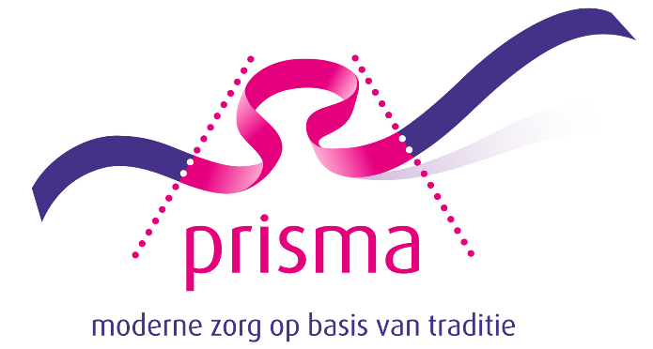

Ik wens u veel leesplezier toe,

Lisanne van Veen
Nieuwendijk, 24 mei 2018

Samenvatting
Dit onderzoek is gericht op het gebruik van de vrijheidsbeperkende maatregel deurvergrendeling door begeleiders binnen Orthopedagogisch Dagcentrum (ODC) ’t Overstapje van Prisma in relatie tot de zelfregie en zelfstandigheid van de kinderen. Er is ondervonden dat de deurvergrendeling vaak wordt gebruikt en in gevallen waarbij het niet noodzakelijk is. Het gebruik van deurvergrendeling is automatisme geworden en er wordt niet meer individueel gekeken naar wat een kind nodig heeft. Hierdoor wordt de zelfregie en zelfstandigheid van de kinderen belemmerd. Er wordt hierbij gebruik gemaakt van een vrijheidsbeperkende maatregel wat volgens de Wet niet altijd is toegestaan. Het doel van het onderzoek is een manier vinden waardoor de begeleiders van ODC ’t Overstapje de deurvergrendeling op de deuren in het gebouw minder gebruiken. Dit is onderzocht door de volgende vraag op te stellen: ‘Hoe kan de begeleiding van ODC ’t Overstapje de vrijheidsbeperkende maatregel deurvergrendeling zodanig toepassen dat het de juiste bescherming biedt maar de zelfregie en zelfstandigheid van de kinderen niet belemmert’.

Het onderzoek is bekeken vanuit de methode Meer Mens die veel wordt toegepast binnen ODC ’t Overstapje. Voor het verzamelen van de resultaten zijn verschillende onderzoeksmethodes gebruikt. Zo is er een online enquête verzonden naar alle begeleiders van ODC ’t Overstapje om antwoord te krijgen op de vraag waarom begeleiding deurvergrendeling toepast en of zij andere mogelijkheden zien in plaats van deurvergrendeling. Verder zijn er interviews afgenomen met gedragsdeskundige die werkzaam zijn binnen ODC ’t Overstapje, de vrijheidsbevorderaar, de technisch beheerder ICT en de facilitair coördinator binnen Prisma om de consequenties van het gebruik van de deurvergrendeling te verhelderen en andere mogelijkheden te bespreken. Tot slot is er een observatie uitgevoerd om inzichtelijk te krijgen hoe de deurvergrendeling nu gebruikt wordt. Deze resultaten zijn onderbouwd en versterkt met literatuur.

Uit de resultaten komt naar voren dat er inderdaad veel gebruik wordt gemaakt van deurvergrendeling. Het is de norm geworden dat deuren op slot zitten en begeleiding gebruikt het vaak als automatisme. Ondanks dat er veel gebruik wordt gemaakt van deurvergrendeling, geeft tachtig procent van de begeleiders aan dat zij denken dat de deurvergrendeling de zelfregie en zelfstandigheid van de kinderen belemmerd. Vier van de zes groepen geven aan dat de kinderen van die groepen de deurvergrendeling niet of nauwelijks nodig hebben. De deurvergrendeling wordt daarentegen wel gebruikt om andere kinderen buiten de groep te houden. Voor een groep is de deurvergrendeling zeker van belang omdat deze kinderen niets kunnen met vrijheid. Zij zullen zichzelf hierin verliezen en niet meer tot spel komen.
De kinderen van ODC ’t Overstapje worden op dit moment nauwelijks blootgesteld aan het leren omgaan met open deuren. Dit kan er tot leiden dat zij hier nooit mee leren om gaan en altijd deurvergrendeling nodig zullen hebben. Dit kan een beperkend effect hebben op de ontwikkeling van de kinderen.
De begeleiding geeft aan een moderner systeem te willen maar de technisch beheerder ICT en de facilitair coördinator geven aan niet alles op te moeten lossen met techniek. Het gebruik van deurvergrendeling is beheersmatig en cultuur geworden. Een verandering in de omgang met de deurvergrendeling is een verandering in het gedrag van de begeleiders. Gedragsverandering zal stap voor stap plaats moeten vinden. Bewustwording is hierbij een belangrijk onderdeel.

Uit de resultaten is een conclusie getrokken en hier zijn een aantal aanbevelingen uit voortgekomen. De meeste aanbevelingen zijn gericht op een nieuw gebouw, omdat ODC ’t Overstapje binnen een jaar uit het huidige gebouw moet zijn wegens afkeuring van het gebouw. Met deze aanbevelingen wordt beoogd dat de begeleiding in de toekomst op een bewuste manier met de vrijheidsbeperkende maatregel deurvergrendeling om gaat zodat het de zelfregie en zelfstandigheid van de kinderen zo min mogelijk belemmerd.

Inhoudsopgave
Voorwoord 2
Samenvatting 3
Inleiding 7
Leeswijzer 7
Hoofdstuk 1 De organisatie 8
1.1 Prisma 8
1.2 De onderzoekslocatie 8
1.3 Doelgroep 8
1.3.1 Verstandelijke beperking 9
1.3.2 Meervoudige beperking 9
1.3.3 Autismespectrumstoornis 9
1.3.4 Gedragsproblemen 9
Hoofdstuk 2 Probleemanalyse 10
Hoofdstuk 3 Onderzoeksvraag 12
3.1 Onderzoeksvraag 12
3.2 Doelstelling 12
3.3 Begripsafbakening 12
Hoofdstuk 4 Theoretisch kader: Meer Mens 13
Hoofdstuk 5 Onderzoeksopzet 15
5.1 Onderzoekcyclus 15
5.2 Onderzoeksmethoden 15
5.2.1 Enquête 15
5.2.2 Observatie 16
5.2.3 Interview 16
5.2.4 Literatuurstudie 17
5.3 Validiteit en betrouwbaarheid 17
Hoofdstuk 6 De resultaten 18
6.1 Gebruik vrijheidsbeperkende maatregel deurvergrendeling 18
6.2 Beweegredenen gebruik vrijheidsbeperkende maatregel deurvergrendeling 20
6.2.1 Djembé 20
6.2.2 Conga 21
6.2.3 Bongo 21
6.2.4 Piccolo 22
6.2.5 Tamtam 22
6.2.6 Baloe 22
6.3 Consequenties deurvergrendeling voor zelfregie en zelfstandigheid 23
6.4 Andere middelen of mogelijkheden in plaats van deurvergrendeling 24
6.4.1 Volgens gedragsdeskundigen 24
6.4.2 Volgens vrijheidsbevorderaar 25
6.4.3 Volgens begeleiders ODC ’t Overstapje 26
6.4.4 Volgens technisch beheerder ICT en facilitair coördinator 26
Hoofdstuk 7 Samenvatting en conclusie 28
Hoofdstuk 8 Evaluatie 30
Hoofdstuk 9 Aanbevelingen 31
Hoofdstuk 10 Innovatie 33
10.1 Gekozen innovatie 33
10.2 Doel 33
10.3 Criteria 33
10.4 Vormgeving 33
10.4.1 Uitleg doel cursus en terugkoppeling resultaten onderzoek 33
10.4.2 Vrijheidsbevorderaar 34
10.4.3 Rollenspel 34
10.4.4 Meer Mens 34
10.4.5 Cirkel van gedragsverandering 34
10.4.6 Nabespreking 35
10.5 Draaiboek 35
10.6 SWOT-Analyse 35
Bibliografie 36
Bijlage 1 Enquêtevragen 38
Bijlage 2 Enquêteresultaten 40
Bijlage 3 Analyse enquêteantwoorden 57
Bijlage 4 Plattegrond ODC ’t Overstapje 67
Bijlage 4 Omschrijving deuren 68
Bijlage 5 Observatieschema 69
Bijlage 6 Interviewvragen gedragsdeskundige: semigestructureerd 71
Bijlage 7 Interviewvragen vrijheidsbevorderaar: semigestructureerd 72
Bijlage 8 Interviewvragen technisch beheerder ICT en facilitair coördinator: semigestructureerd 73
Bijlage 9 Interview gedragsdeskundigen 74
Bijlage 10 Interview vrijheidsbevorderaar 82
Bijlage 11 Interview technisch beheerder ICT en facilitair coördinator 87
Bijlage 12 SWOT-Analyse 92
Bijlage 13 Beoordelingsadvies opdrachtgever 93

Inleiding
In november 2017 is er tijdens een overleg van alle niveauvier-begeleiders van Orthopedagogisch Dagcentrum ’t Overstapje van Prisma naar voren gekomen dat er een aantal punten zijn waar meer aandacht aan besteed moet worden. Een van deze punten is de veiligheid. Vijf begeleiders hebben zich samengevoegd tot de groep Veiligheid. De groep Veiligheid heeft geconstateerd dat er deurvergrendeling wordt toegepast in gevallen waarbij dit niet noodzakelijk is (S. Mager, persoonlijke communicatie, 7 februari 2018). Daarbij mag het inzetten van deurvergrendeling niet volgens de Wet Bijzondere opnemingen in psychiatrische ziekenhuizen (BOPZ) als een kind hier geen vrijheidsbeperkende maatregel voor heeft (M. Huijts, persoonlijke communicatie, 1 maart 2018). De groep Veiligheid vindt dat de deurvergrendeling te veel wordt gebruikt, zonder dat er wordt gekeken naar de behoefte van de kinderen. Door het bewust en onbewust inzetten van de deurvergrendeling worden de kinderen beperkt in hun zelfregie en zelfstandigheid. De groep Veiligheid vindt het belangrijk dat de begeleiders zich bewust worden van de gevolgen van de deurvergrendeling en bewust hiermee omgaan.
Het onderzoek is gericht op de omgang van de deurvergrendeling, in relatie met de zelfregie en zelfstandigheid van de kinderen. Het onderzoek heeft als doel een manier te zoeken naar hoe begeleiders om kunnen gaan met de deurvergrendeling zonder dat dit de zelfregie en zelfstandigheid belemmerd.

Leeswijzer
In het eerste hoofdstuk wordt de context waarin het onderzoek plaatsvindt beschreven. Hierin wordt de organisatie, de onderzoekslocatie en de doelgroep beschreven. In het tweede hoofdstuk wordt de probleemanalyse geschetst. In hoofdstuk drie wordt de onderzoeksvraag beschreven met daarbij de deelvragen, doelstelling en de begripsafbakening. In het vierde hoofdstuk wordt aandacht besteed aan de methode Meer Mens in het theoretisch kader. In hoofdstuk vijf worden de onderzoeksmethodes besproken en in hoofdstuk zes de gevonden resultaten. De gevonden resultaten worden uitgewerkt tot een conclusie in hoofdstuk zeven. Daarna volgt de evaluatie van het onderzoek. In hoofdstuk negen staan de aanbevelingen beschreven en tot slot bevindt zich in het laatste hoofdstuk de innovatie.

Hoofdstuk 1 De organisatie

Prisma
Prisma is een organisatie voor mensen met een verstandelijke beperking. De organisatie biedt zorg aan mensen met alle soorten beperkingen en leeftijden. De zorg wordt geboden vanuit de zorgdriehoek. De begeleider biedt samen met cliënt en het netwerk de passende zorg zodat de cliënt zo gelukkig en zelfstandig mogelijk in zijn leven staat. Hierbij wordt gekeken naar wat iemand al kan, wat hij wil en hoe dit aangepakt kan worden (Prisma, 2014a).
De missie van Prisma is het bijdragen aan een waardevol leven waarbij de cliënt zelf de regie voert. Prisma ondersteunt cliënten in alle levensfasen waarbij de persoonlijke behoeften, individuele mogelijkheden en talenten het uitgangspunt zijn. Zij hebben aandacht voor de kwetsbaarheid van de cliënten en zien het levensgeluk als een belangrijk aspect (Prisma, 2014e).

Het leiden van een waardevol leven staat bij Prisma centraal. Zij willen dat cliënten, medewerkers, vrijwilligers en samenwerkingspartners zich welkom voelen bij de organisatie. Zij hebben daarom vier belangrijke uitgangspunten opgesteld (Prisma, 2014d):
- Aangaan
Aangaan staat voor het niet uit de weggaan van situaties. Hierbij wordt rekening gehouden met de betrokkenheid bij het wel en wee van de cliënten en collega’s.
- Erbij horen
Bij Prisma hoort ieder mens erbij. Zij willen dat cliënten en werknemers ervaren dat zij ertoe doen. Zij samen zijn de organisatie. Alle medewerkers moeten mee kunnen denken over ontwikkelingen en hierbij een bijdrage leveren aan zinvolle en zichtbare zorg.
- Verantwoord
Verantwoord staat voor het geven van verantwoorde zorg. Hierbij wordt gekeken welke kennis, kunde en ervaringen er inzetbaar zijn en wordt rekening gehouden met de regels en richtlijnen. De balans tussen mogelijkheden en verantwoordelijkheden is hierin belangrijk.
- Eigentijds wijs
Prisma kiest voor een intensief contact met de cliënten en omgeving. Zij durven af te wijken van bekende paden en patronen. Door te vertrouwen op kennis en ervaring werken zij op een eigen moderne manier.

De onderzoekslocatie
De locatie waar het onderzoek is uitgevoerd is Orthopedagogisch Dagcentrum (ODC) ’t Overstapje in Raamsdonksveer. ODC ’t Overstapje is een dagcentrum voor kinderen t/m achttien jaar met een matig tot ernstig verstandelijke (en/of meervoudige) beperking en bijkomende problematieken als autismespectrumstoornis en gedragsproblematieken. ODC ’t Overstapje bestaat uit zes verschillende dagbehandelgroepen. Er wordt gestart met een periode van observatie, waarna er wordt beoordeeld of het kind kan doorstromen naar een vorm van onderwijs, of in welke groep het kind het beste past (Prisma, 2014c). De groep Baloe is voor kinderen met een meervoudige beperking waarbij intensieve verzorging nodig is. Deze zorg is niet zozeer gericht op doorstroom naar onderwijs. Bij de groepen Djembé (twaalf t/m achttien jaar), TamTam (twaalf t/m achttien jaar) en Bongo (acht t/m twaalf jaar) zijn de kinderen over het algemeen bekend met autismespectrumstoornis en richten zich op een gestructureerd dagprogramma. De groepen Conga (jonge kinderen tot ongeveer acht jaar) en Piccolo (jonge kinderen) zijn observatie en diagnostiek groepen. Bij de kinderen is er vaak sprake van een ontwikkelingsachterstand en eventuele bijkomende problematieken (Prisma, 2014b). De groepen bestaan uit vier tot zes kinderen.
ODC ’t Overstapje werkt samen met een team van gedragsdeskundigen, kinderfysiotherapeuten, kinderlogopedisten en eventuele andere deskundige. Er wordt voor ieder kind een individueel behandelplan opgesteld om tot een optimale ontwikkeling te komen (Prisma, 2014c)

1.3 Doelgroep
De doelgroep van ODC ’t Overstapje zijn kinderen t/m achttien jaar met een matig tot ernstig verstandelijke (en/of meervoudige) beperking. Hierbij kan er ook sprake zijn van bijkomende problematieken als autismespectrumstoornis en gedragsproblematieken (Prisma, 2014c). Hieronder zullen de begrippen matig tot ernstig verstandelijke beperking, meervoudige beperking, autismespectrumstoornis en gedragsproblematieken worden toegelicht.

1.3.1 Verstandelijke beperking
Volgens de DSM-5 ontstaat een verstandelijke beperking gedurende de ontwikkelingsperiode. Iemand met een verstandelijke beperking heeft beperkingen in zowel het verstandelijk als het adaptief functioneren in de conceptuele, sociale en praktische gebieden (Kaldenbach, 2015). De verstandelijke vermogens van iemand met een verstandelijke beperking ontwikkelen zich langzamer en het gemiddelde niveau wordt meestal niet bereikt (Carehouse, 2012). Mensen met een verstandelijke beperking hebben ondersteuning nodig op verschillende leefgebieden, zoals wonen, werken, leren en sociaalcontact (Kennisplein gehandicaptensector, 2018).
Er wordt gesproken van een matig verstandelijke beperking als iemand een IQ heeft tussen de 35/40 en 50/55. De ontwikkelingsleeftijd die hierbij hoort is zeven tot elf jaar. Iemand met een ernstig verstandelijke beperking heeft een IQ tussen de 20/25 en 35/40 en een ontwikkelingsleeftijd tussen de twee en vier jaar (Schipper, 2014).

1.3.2 Meervoudige beperking
Op de groep Baloe zitten kinderen met een meervoudige beperking. Kinderen met een meervoudige beperking hebben naast een verstandelijke beperking ook een (ernstige) motorische beperking. Vaak gaat dit gepaard met visuele beperkingen en epilepsie. Bijkomende problemen kunnen ook longinfecties, slaapproblemen, voedingsproblemen en vergroeiingen (Poppes & Vlaskamp, 2001).

1.3.3 Autismespectrumstoornis
Autismespectrumstoornis (ASS) valt onder neurologische ontwikkelingsstoornissen. ASS is volgens de DSM-5 de overkoepelde naam voor ‘autisme’, ‘syndroom van Asperger’ en ‘PDD-NOS’ (AB Het Spectrum, z.d.). Autismespectrumstoornissen hebben als gemeenschappelijk kenmerk dat het functioneren van de hersenen wordt verstoord. Kinderen met ASS hebben problemen met de sociaal-emotionele ontwikkeling, de verstandelijke ontwikkeling, de spraak-, taalontwikkeling en de ontwikkeling van de motoriek. Ieder kind ontwikkelt zich anders op deze gebieden, vandaar dat de ontwikkeling er bij ieder kind anders uitziet. Kinderen met ASS hebben een lager inlevingsvermogen en zintuigelijke prikkels kunnen zij moeilijker verwerken. Hierbij hebben zij ook angst voor verandering en houden zij zich graag vast aan routines (Balans Digitaal, 2018).

1.3.4 Gedragsproblemen
Als het gaat om een kind dat gedrag vertoont wat voor zijn omgeving storend of verontrustend is, spreken we van gedragsproblemen. Gedragsproblemen kunnen worden onderverdeeld in externaliserend gedrag en internaliserend gedrag. Met externaliserend gedrag worden bijvoorbeeld driftbuien bedoeld, maar ook druk of agressief gedrag, pesten en niet goed luisteren. Internaliserend gedrag gaat bijvoorbeeld over terugtrekken, niet goed slapen of eten en dwangmatig gedrag. Gedragsproblematieken kunnen samenhangen met de ontwikkeling van een kind, maar kunnen ook gezien worden als uiting van een bedreigde omgeving. Daarnaast kunnen het de eerste symptomen zijn van een psychische aandoening, autismespectrumstoornis of een ontwikkelingsachterstand (Hassink-Franke, Oud & Beeres, 2015).

Hoofdstuk 2 Probleemanalyse
Binnen ODC ’t Overstapje is een groep begeleiders die zich buigen over de veiligheid van de kinderen. Zij komen eens in de zoveel tijd bij elkaar om het hierover te hebben. Uit een van deze bijeenkomsten is naar voren gekomen dat zij vinden dat er te veel deurvergrendeling wordt gebruikt op de deuren binnen ODC ’t Overstapje (S. Mager, persoonlijke communicatie, 7 februari 2018). Op bijna iedere deur in het gebouw zit een speciale deurkruk en een knip. De deurkruk werkt zo dat je eerst drie knoppen aan de buitenkant van de deurkruk in moet drukken en dan pas kan je de deurkruk draaien en gaat de deur open. ODC ’t Overstapje zit al jaren in hetzelfde, oude gebouw. De deurvergrendeling die wordt gebruikt is ouderwets en er wordt geen gebruik gemaakt van sociaal technologische middelen. De meeste kinderen van ODC ’t Overstapje kunnen de deuren hierdoor niet zelfstandig openmaken. De voordeur zit op slot met een code. Dit valt onder de huisregels van ODC ’t Overstapje (K. Eberson, persoonlijke communicatie, 7 februari 2018). Deze deurvergrendeling zit op de deuren, omdat een aantal kinderen anders de ruimte waar zij zich in bevinden kunnen verlaten en dit onveilig kan zijn voor henzelf en voor andere kinderen. Zij kunnen dan bijvoorbeeld zelfstandig de keuken in of kinderen met gedragsproblematieken kunnen een gevaar vormen voor andere kinderen. Echter geldt dit niet voor alle kinderen.
De groep veiligheid geeft aan dat zij zien dat de deurvergrendeling vaak standaard ingezet wordt, zonder dat er gekeken wordt wat het kind hierin nodig heeft. Ook geven zij aan dat de cultuur die hierbij een rol speelt is dat iets wat ‘altijd zo gedaan wordt’ moeilijk te veranderen is bij de begeleiders. De deurvergrendeling wordt hierbij ook als gemakkelijk beschouwd (S. Mager, persoonlijke communicatie, 7 februari 2018).
Het probleem wat zich hierdoor voordoet, is dat er te veel deurvergrendeling ingezet wordt, zonder dat dit altijd nodig is. De begeleiders uit de groep Veiligheid hebben het idee dat de kinderen hierdoor worden belemmerd in de zelfregie en zelfstandigheid. Kinderen die bijvoorbeeld zindelijk zijn kunnen niet zelfstandig naar het toilet als zij op dat moment in een andere ruimte zijn. Er moet dan altijd een begeleider met hen mee (S. Mager, persoonlijke communicatie, 7 februari 2018).
Naast dat de kinderen beperkt worden in de zelfregie en zelfstandigheid, wordt er een vrijheidsbeperkende maatregel ingezet zonder dat dit is toegestaan bij alle kinderen, volgens de Wet BOPZ (M. Huijts, persoonlijke communicatie, 8 maart 2018). De vrijheidsbeperkende maatregel die in het geval van de deurenvergrendeling wordt toegepast is afzondering. Vrijheidsbeperking gaat over alle maatregelen waarbij de vrijheid van cliënten wordt beperkt (Kennisplein Gehandicaptensector, 2018b). De vrijheidsbeperkende maatregel afzonderen gaat over ruimtes waarbij deuren die op slot kunnen die de cliënt niet zelf kan openen (Mondriaan, 2012).

Het probleem betreft in eerste plaats de kinderen van ODC ‘t Overstapje. Zij worden beperkt in hun zelfregie en zelfstandigheid en er wordt een vrijheidsbeperkende maatregel opgelegd zonder dat zij hiervoor een indicatie hebben. Daarnaast zijn ook de begeleiders van ODC ‘t Overstapje betrokken bij het probleem. De groep Veiligheid vindt dat de begeleiders de deurvergrendeling te vaak inzetten, terwijl dat niet altijd nodig is (S. Mager, persoonlijke communicatie, 7 februari 2018).

De deurvergrendeling zit altijd op de deuren en is daarom altijd aanwezig. Dit is echter pas een probleem als er kinderen, waarvoor de deurvergrendeling niet nodig is, de ruimte zelfstandig willen verlaten. Zij worden op deze manier beperkt in hun zelfregie en zelfstandigheid omdat zij hierbij altijd de hulp nodig hebben van een begeleider.

Ten eerste is het te veel gebruikmaken van deurvergrendeling een probleem op microniveau, omdat de kinderen worden beperkt in hun zelfregie en zelfstandigheid. Daarnaast is het ook een probleem, omdat er een vrijheidsbeperkende maatregel wordt ingezet, zonder dat dit is toegestaan bij bepaalde kinderen.
Als er op mesoniveau naar het probleem wordt gekeken, is het probleem in strijd met de missie en visie van Prisma. Prisma heeft als missie het bijdragen aan een waardevol leven waarover de cliënt zelf regie voert. De uitgangspunten hierbij zijn de persoonlijke behoeften, individuele mogelijkheden en talenten (Prisma, 2014h). De missie van Prisma staat in tegenstrijd met de manier waarop er nu met de deurvergrendeling wordt omgegaan. De kinderen op ODC ’t Overstapje kunnen niet zelf de regie voeren als het gaat over het verplaatsen naar een andere ruimte. Ook wordt er onjuist stilgestaan bij de persoonlijke behoeften en de individuele mogelijkheden als het gaat om dit probleem. Voor lang niet alle kinderen van ODC ‘t Overstapje zijn de knippen en speciale deurkrukken nodig, maar deze worden echter wel standaard gebruikt.
Op macroniveau is het te veel inzetten van deurvergrendeling een probleem, omdat het in strijd is met de beroepscode van de Sociaal Agogisch Werker. In de beroepscode staat beschreven dat de Sociaal Agogisch Werker mee werkt aan het beleid van de instelling (Ebskamp, 2013). Dit gebeurt niet wanneer er vrijheidsbeperkende maatregelen worden ingezet, zonder dat dit toegestaan is bij bepaalde kinderen. De beroepscode geeft aan waar Sociaal Agogisch Werkers voor staan, welke waarden belangrijk zijn in het beroep, waar zij trots op zijn en waar zij op aangesproken willen worden. Als er wordt gekeken vanuit de beroepscode, is het belangrijk dat Sociaal Agogisch Werkers erop worden aangesproken als zij de leidraad van de beroepscode niet correct uitvoeren (Ebskamp, 2013). Daarnaast is het inzetten van te veel deurvergrendeling in strijd met de Wet bijzondere opnemingen in psychiatrische ziekenhuizen. Volgens de Wet bijzondere opnemingen in psychiatrische ziekenhuizen kan een beperking in het recht op bewegingsvrijheid in en rond de instelling alleen worden opgelegd als er grote risico’s zijn voor de gezondheidstoestand van de cliënt. Ook mag de beperking worden ingezet als dit verstoring van de orde in de instelling voorkomt en het strafbare feiten voorkomt (2016, artikel 40, lid 3).

De deurvergrendeling op de deuren is er voor de kinderen die een vrijheidsbeperkende maatregel hebben. Deze deurvergrendeling zit voor hen op de deuren, omdat zij anders ruimtes zelfstandig kunnen verlaten. Dit kan het kind zelf in gevaar brengen, maar ook de andere kinderen. Volgens Hardeman en Van Vliet (2014) heeft het toepassen van een vrijheidsbeperkende maatregel grote gevolgen voor het leven van een cliënt. Vrijheid is namelijk een van de fundamentele rechten van de mens (Amnesty, z.d.).
De deurvergrendeling heeft door de vrijheidsbeperkende maatregel altijd op de deur gezeten. Het is er als het ware ingeslopen dat de deurvergrendeling ook wordt toegepast bij kinderen die geen vrijheidsbeperkende maatregel hebben. Door de cultuur ‘sterk vasthouden aan gewoontes’ is het voor de begeleiders ingewikkeld om hiervan af te stappen (S. Mager, persoonlijke communicatie, 7 februari 2018).

Hoofdstuk 3 Onderzoeksvraag

3.1 Onderzoeksvraag
Hoe kan de begeleiding van ODC ’t Overstapje de vrijheidsbeperkende maatregel deurvergrendeling zodanig toepassen dat het de juiste bescherming biedt, maar de zelfregie en zelfstandigheid van de kinderen niet belemmert?

Bij deze onderzoeksvraag horen de volgende deelvragen:
- Hoe gaan de begeleiders van ODC ’t Overstapje op dit moment om met de vrijheidsbeperkende maatregel deurvergrendeling en vanuit welke beweegredenen wordt hij ingezet?
- Wat zijn de consequenties in relatie tot de zelfregie en zelfstandigheid van de manier waarop er nu met de deurvergrendeling wordt omgegaan?
- Welke middelen die methodisch en organisatorisch passen bij ODC ’t Overstapje kan begeleiding inzetten, in plaats van de deurvergrendeling die nu ingezet wordt?
- Welke andere mogelijkheden zien begeleiders van ODC ’t Overstapje en wat hebben zij hiervoor nodig?

3.2 Doelstelling
Het doel van het onderzoek is een manier vinden waardoor de begeleiders van ODC ’t Overstapje de deurvergrendeling op de deuren binnen het gebouw minder gebruiken. Dit omdat hiermee (onbewust) een vrijheidsbeperkende maatregel wordt ingezet, zonder dat dit altijd nodig is en wettelijk is toegestaan. Hierdoor wordt de zelfregie en zelfstandigheid van de kinderen belemmert.

3.3 Begripsafbakening
- Deurvergrendeling: Met deurvergrendeling wordt de deurvergrendeling op de deuren binnen het gebouw van ODC ’t Overstapje bedoeld. Het gaat hierbij niet om de deuren die naar buiten gaan. De deurvergrendeling die op iedere deur binnen het gebouw zitten, zijn een speciale deurkruk en een knip. Op de deurkruk zitten aan de buitenkant van de kruk drie knoppen die je moet indrukken voor je de deurkruk om kan draaien en de deur kan openen.
- Vrijheid: Onafhankelijkheid (Van Dale, 2018b). Bij vrijheid is geen dwang aanwezig (Wils, 2017).
- Vrijheidsbeperkende maatregel: Alle maatregelen die de vrijheid van een cliënt beperken. Er wordt van een vrijheidsbeperkende maatregel gesproken als regels, handelingen of interventies in strijd zijn met de persoonlijke vrijheid van de cliënt (Prisma, persoonlijke communicatie 22 februari 2018).
- Zelfregie: Zelf coördinatie, sturing en leiding (van Dale, 2018a). De kern van zelfregie kan worden omschreven als ‘zelf bepalen’ met als kernvraag: ‘Wat wil ik?’ (Movisie, 2013).
- Zelfstandigheid: Op zichzelf, door eigen kracht en handelend (Van Dale, 2018c). Het in staat zijn om zelfstandig werkzaamheden te verrichten en zonder toestemming van anderen zelf te bepalen wat iemand wil (Boonstra, 2013).

Hoofdstuk 4 Theoretisch kader: Meer Mens
Meer Mens is een methode die wordt toegepast bij ODC ’t Overstapje. Het betekent letterlijk de cliënt ‘meer mens’ te laten zijn. Meer Mens is gebaseerd op de theorie van Ervaringsordening van Dr. D. Timmers-Huigens. Deze theorie gaat uit van de gedachte dat ieder mens de wereld om zich heen op zijn eigen manier ervaart. Deze ervaringen worden op een eigen manier geordend zodat er geen innerlijke chaos ontstaat. Hiermee maakt iemand zijn wereld betrouwbaar en voelt hij zich veilig. Naast veiligheid en betrouwbaarheid is voorspelbaarheid ook een belangrijk begrip voor iemand met een verstandelijke beperking. Personen met een verstandelijke beperking kunnen deze kernwaarden moeilijk voor zichzelf creëren. Zij kunnen zich niet of nauwelijks uiten in gesproken taal en zij overzien vaak de ‘gewone’, dagelijkse dingen niet. Hierdoor kunnen zij moeilijker hun wensen en behoeften duidelijk maken. Dit kan er weer voor zorgen dat situaties als bedreigend en gevaarlijk worden ervaren, wat de leefsituatie onveilig maakt. Meer Mens zorgt ervoor dat de signalen van de cliënt in beeld gebracht kunnen worden en hier beter op gereageerd kan worden vanuit de begeleiding. Het uiteindelijke doel waar de zorgverleners naar streven, is de cliënten meer regie over hun bestaan te geven en daarmee de kwaliteit van leven te verbeteren (Prisma, 2014f). Dit sluit aan bij het onderzoek, omdat de kwaliteit van het leven bij beide aan bod komt. Het gebruik van deurvergrendeling in situaties waar het niet nodig is en niet mag, belemmerd de kinderen van ODC ’t Overstapje in de zelfregie en zelfstandigheid. Wanneer kinderen worden belemmert in deze gebieden, zal de kwaliteit van leven lager zijn.

Ervaringsordening is een kernbegrip in de methode Meer Mens. Ervaringsordening bestaat uit vier delen, waarbinnen de veiligheid centraal staat. Deze delen, ook wel dimensies van het mens-zijn genoemd, zijn altijd en tegelijkertijd actief.
- Het lichaamsgebonden deel
Het gaat hierbij om het ordenen van ervaringen vanuit lichamelijke sensatie. De centrale vraag hierbij is: Is mijn lichaam veilig? Het doel van dit deel is dat we ons prettig voelen en grip hebben op het lichamelijk welbevinden (Prisma, persoonlijke communicatie, 1 mei 2018).
- Het associatieve deel
Het gaat hierbij om het ordenen van ervaringen die iemand informatie geeft over zijn directe omgeving. De centrale vraag hierbij is: Is mijn omgeving betrouwbaar? Het doel is grip op de omgeving krijgen (Prisma, persoonlijke communicatie, 1 mei 2018). Enerzijds is de omgeving betrouwbaar voor de kinderen, omdat zij weten dat zij altijd hulp nodig hebben bij het openen van de deuren. Anderzijds is dit niet betrouwbaar, omdat sommige kinderen het zelfstandig zouden kunnen. Dit kan zorgen voor een verstoring op het associatieve deel van ervaringsordening.
- Het structurerende deel
Het structurerende deel gaat om het ordenen van ervaringen die te maken hebben met de samenhang in de situatie. De centrale vraag is: Is de samenhang duidelijk voor mij? Het doel van dit deel is grip krijgen op de samenhang in de wereld om ons heen (Prisma, persoonlijke communicatie, 1 mei 2018). De deuren van ODC ’t Overstapje zitten altijd dicht en niet alle kinderen kunnen deze zelfstandig open maken. Het begrijpen van de samenhang kan hierdoor worden verstoord. De kinderen maken dit altijd al zo mee op ODC ’t Overstapje, maar als zij zullen doorstromen naar speciaal onderwijs of een vorm van dagbesteding, kan dit anders zijn. Zij zullen daarmee moeite kunnen krijgen met het begrijpen van de samenhang op lange termijn.
- Het vormgevende deel
Dit laatste deel van ervaringsordening gaat over het ordenen van ervaringen die te maken hebben met de eigenheid van de mens. De centrale vraag hierbij is: Mag ik mezelf zijn? Het doel van dit deel is dat iedereen zichzelf kan zijn en daarbij eigenheid en identiteit kan ontwikkelen (Prisma, persoonlijke communicatie, 1 mei 2018). Wanneer de kinderen van ODC ’t Overstapje worden beperkt in hun vrijheid doormiddel van de deurvergrendeling die nu wordt gebruikt, worden zij beperkt in de zelfregie en zelfstandigheid. Dit sluit aan op de eigenheid van mens zijn. Wanneer je beperkt wordt in zelfregie en zelfstandigheid, kan je niet volledig jezelf zijn.

Bij de methode Meer Mens wordt de beeldvorming van de cliënt uit verschillende invalshoeken bekeken. Allereerst de profielschets. Op deze manier krijgen de zorgverleners inzicht op de manier van ordenen van ervaringen van de cliënt. Hiermee wordt de waarschijnlijke manier van reageren in beeld gebracht. In de profielschets wordt het ook duidelijk welke mogelijkheden de cliënt heeft en bij welke delen de zorgverlener dient aan te sluiten (Prisma, persoonlijke communicatie, 1 mei 2018). Het kan hierbij ook gaan om het wel of niet zelfstandig mogen en kunnen verlaten van een ruimte. Als het blijkt dat een kind deze ervaringen niet op een juiste manier kan ordenen, dient hier meer begeleiding bij nodig te zijn om op die manier een betrouwbare omgeving te creëren.
Vervolgens is veiligheid is een belangrijk begrip binnen de methode Meer Mens en hier wordt ook veel aandacht aan besteed. Al het gedrag van een cliënt heeft te maken met de beleving van (on)veiligheid. Zorgverleners hebben de taak om deze (on)veiligheid te herkennen, weg te nemen en het op voorhand creëren van veiligheid (Prisma, persoonlijke communicatie, 1 mei 2018). Bij ODC ’t Overstapje zitten de deuren altijd dicht, waardoor de kinderen niet regelmatig hebben meegemaakt dat zij zelfstandig de ruimte kunnen verlaten. Als zij later doorstromen naar speciaal onderwijs of een andere vorm van dagbesteding, kunnen zij waarschijnlijk de ruimte wel zelfstandig verlaten. Zij hebben dit alleen nog niet eerder gedaan, wat een gevoel van onveiligheid kan veroorzaken (M. Huijts, persoonlijke communicatie, 8 maart 2018).
Ten slotte wordt er aandacht besteed aan gedragsduiding. De cliënt wordt systematisch geobserveerd en zo wordt in kaart gebracht hoe een cliënt reageert en welke signalen hij afgeeft. Het doel hiervan is het in kaart brengen van hoe de cliënt reageert op verschillende situaties. Hiermee wordt duidelijk wat dagelijkse zorgsituaties met hem doen, maar ook hoe hij activiteiten ervaart die hem worden aangeboden. Dit wordt samen met stemmingsfasen, een begeleidingstijd en eventuele consequenties, samengevoegd tot een signaleringsplan. Aan de hand van het signaleringsplan kan er een eenduidige en passende bewegingsstijl worden ingezet wat bijdraagt aan de eigenheid van de cliënt (Prisma, persoonlijke communicatie, 1 mei 2018).

Hoofdstuk 5 Onderzoeksopzet

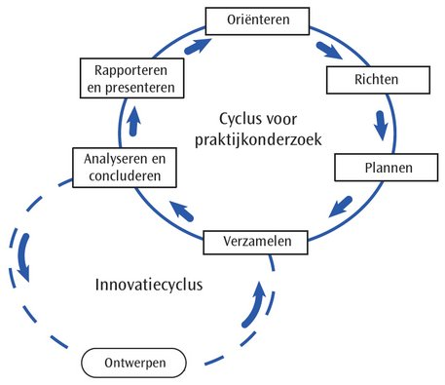
5.1 Onderzoekcyclus
Tijdens het praktijkonderzoek is gebruik gemaakt van de onderzoekcyclus, te zien in figuur 1. Er is begonnen met een periode van oriëntatie. Er is in beeld gebracht welk praktijkprobleem er is en wat hierover bekend is. Dit is vormgegeven door gesprekken met de opdrachtgever en door het uitvoeren van een literatuuronderzoek. Vervolgens is het probleem afgebakend en zijn er hoofd- en deelvragen opgesteld. Na het richten is er een planning gemaakt welke onderzoeksmethoden er toegepast konden worden en hoe deze zo valide en betrouwbaar mogelijk uitgevoerd konden worden. De onderzoeksmethoden observatie, interview, enquête en literatuurstudie zijn uitgekozen voor het praktijkonderzoek. Vervolgens zijn de onderzoeksmethoden uitgevoerd en zijn de resultaten verzameld. Uit deze resultaten zijn conclusies getrokken waardoor er antwoord gegeven kon worden op de hoofd- en deelvragen. Hier zijn aanbevelingen uitgekomen en uiteindelijk is er een innovatievoorstel gedaan. Tot slot is er kritisch gekeken naar het onderzoeksproces en is hierover gereflecteerd.
Figuur 1. Cyclus voor praktijkonderzoek. Overgenomen uit Praktijkonderzoek in zorg en welzijn. (p. 37) door C. van der Donk en B. van Lanen, 2014, Bussum: Coutinho.

5.2 Onderzoeksmethoden

5.2.1 Enquête
Voor de onderstaande deelvragen is de onderzoeksmethode enquête gebruikt:
- Hoe gaan de begeleiders van ODC ’t Overstapje op dit moment om met de vrijheidsbeperkende maatregel deurvergrendeling en vanuit welke beweegredenen wordt hij ingezet?
- Welke andere mogelijkheden zien begeleiders van ODC ’t Overstapje en wat hebben zij hiervoor nodig?
De enquête is afgenomen bij de begeleiders van ODC ’t Overstapje. Er is gekozen voor een enquête, omdat er een grote groep respondenten bevraagd moest worden. De enquête is digitaal opgesteld en gemaild naar alle begeleiders van ODC ’t Overstapje, dit zijn 29 personen. Er is gekozen voor het betrouwbaar en valide achten van de enquête bij twintig respondenten, omdat er per groep vier tot vijf begeleiders werken. Op deze manier is er in ieder geval van iedere groep een respondent.
Er is gekozen voor het bevragen van alle begeleiders door middel van een enquête, omdat er op die manier een overzicht komt hoe de begeleiders denken over de deurvergrendeling en met welke beweegredenen zij deze inzetten. Dit was van belang, omdat begeleiders hier anders over denken en zij de deurvergrendeling op verschillende manieren gebruiken (S. Mager, persoonlijke communicatie, 7 februari 2018). De enquête is anoniem afgenomen, zodat de antwoorden van de respondenten zo min mogelijk werden beïnvloed. Omdat het om een handeling gaat die wettelijk niet is toegestaan, was sociaal wenselijk gedrag te verwachten. Dat is op deze manier zoveel mogelijk voorkomen. In de enquête werd wel gevraagd op welke groep de respondent werkzaam is. Hiermee is de enquête minder anoniem. Echter weegt de informatie op welke groep iemand werkzaam is en met welke beweegredenen die groep de deurvergrendeling gebruikt zwaarder dan volledige anonimiteit. Uit het gesprek met de opdrachtgever kwam naar voren dat de groepen de deurvergrendeling vanuit verschillende beweegredenen inzetten, daarom was het van belang om in de enquête deze vraag te stellen. Zo is het duidelijk geworden welke groepen de deurvergrendeling wel en niet nodig hebben en vanuit welke beweegredenen zij deze inzetten. De enquête bestaat voornamelijk uit gesloten vragen, omdat de enquête is afgenomen bij een grote groep respondenten. De analyse van open vragen is voor een grote groep respondenten ingewikkelder, omdat er veel diversiteit in de antwoorden zal zitten (Van der Donk & Van Lanen, 2014). De antwoorden uit de open vragen zijn horizontaal en per groep vergeleken. De enquête heeft vroegtijdig in het onderzoek plaatsgevonden en er is een herinnering gestuurd per mail. Dit heeft ervoor gezorgd dat er op tijd genoeg respondenten zijn geweest.

5.2.2 Observatie
Voor de onderstaande deelvraag is de onderzoeksmethode observatie gebruikt:
- Hoe gaan de begeleiders van ODC ’t Overstapje op dit moment om met de vrijheidsbeperkende maatregel deurvergrendeling en vanuit welke beweegredenen wordt hij ingezet?
De observatie bestond uit zestien observatiemomenten. Er is gekozen om vier dagen, tussen negen en drie uur, om de twee uur de deuren in het gebouw te controleren of er gebruik werd gemaakt van deurvergrendeling. Er zijn vier observatiemomenten per dag geweest. De meerdere observatiemomenten hebben ervoor gezorgd dat de uitkomsten meer betrouwbaar zijn. Er is gekozen voor deze manier van observeren, omdat het observeren door bij een deur te gaan zitten en bij te houden hoe vaak deze op slot wordt gedaan, ervoor kon zorgen dat begeleiding zich anders ging gedragen. Echter reageerde de begeleiders nu ook op de observatie. Zij legde uit waarom zij een deur op slot hadden gedaan en vroegen of ze een controle kregen. Ondanks dat het geen vooraangekondigde observatie was, gingen de begeleiders anders en bewuster met de deurvergrendeling om. Dit zorgde voor een minder betrouwbare uitkomst en hierdoor konden de resultaten afwijken van de gangbare manier van omgang met de deurvergrendeling. De uitkomsten zouden betrouwbaarder kunnen zijn als er een participerende observatie was uitgevoerd. Dit houdt in dat er wordt geobserveerd terwijl de onderzoeker aan het werk is. Echter zagen de begeleiders de onderzoeker dan alsnog door het gebouw lopen en opschrijven of de deur wel of niet op slot zit. De observatie is daarom op de betrouwbaar mogelijkste manier uitgevoerd.

5.2.3 Interview
Voor de onderstaande deelvragen is de onderzoeksmethode interview gebruikt:
- Wat zijn de consequenties in relatie tot de zelfregie en zelfstandigheid van de manier waarop er nu met de deurvergrendeling wordt omgegaan?
- Welke middelen die methodisch en organisatorisch passen bij ODC ’t Overstapje kan begeleiding inzetten, in plaats van de deurvergrendeling die nu ingezet wordt?
Allereerst zijn de twee gedragsdeskundige van ODC ’t Overstapje geïnterviewd. Deze respondenten zijn gekozen door middel van de reputatiemethode (Van der Donk & Van Lanen, 2014). De gedragsdeskundigen zijn nauw betrokken bij de ontwikkeling van de kinderen van ODC ’t Overstapje. Er is gekozen voor een interview, omdat er op deze manier verdiepende en specifieke vragen konden worden gesteld. Een interview gaat meer de diepte in dan een enquête en er kan worden ingespeeld op antwoorden die worden gegeven. De interviews waren semigestructureerd. Hier is voor gekozen zodat de hoofdthema’s van de deelvragen in ieder geval konden worden besproken, maar er tegelijkertijd ook ingegaan kon worden op de antwoorden van de respondenten. (Van der Donk & Van Lanen, 2014). Het interview met Renate Timmermans-Smits heeft plaatsgevonden bij ODC ’t Overstapje. Op deze manier zat de respondent midden in de praktijksituatie, wat voor een betere inleving kan zorgen. Het interview met Chantal van Bedaf is telefonisch afgenomen, omdat ze een volle agenda had. Dit was niet ideaal en maakt het minder valide, doordat er minder diep op de onderwerpen is ingegaan. Een telefonisch interview was echter beter dan geen interview, dus heeft de onderzoeker alsnog gekozen om het interview met Chantal van Bedaf mee te nemen in het onderzoek.
Vervolgens is er een interview afgenomen met de aandachtfunctionaris vrijheidsbeperkende maatregelen, binnen Prisma beschreven als vrijheidsbevorderaar, Miriam Huijts. Miriam Huijts ziet alle vrijheidsbeperkende maatregelen die voor een cliënt worden aangemaakt en beoordeelt deze of zij aan de wettelijke kaders voldoen. Er is gekozen voor een interview met Miriam, omdat het onderzoek gaat over een vrijheidsbeperkende maatregel en zij op de hoogte is van de regels en wetten aangaande dit onderwerp. Het interview heeft plaatsgevonden bij ODC ’t Overstapje en is gestart met een rondleiding. Hier is voor gekozen, omdat Miriam Huijts zo een beeld heeft gekregen hoe het gebouw eruitziet en hoe de begeleiders met de deurvergrendeling omgaan. Het interview bleek niet opgenomen te zijn en er zijn geen aantekeningen gemaakt. Miriam Huijts is daarom een tweede keer op ODC ’t Overstapje geweest om het interview opnieuw af te nemen. Dit maakt dat de eerste verbazing van Miriam Huijts en van de onderzoeker er niet meer was. Wel is geprobeerd dezelfde vragen te stellen en dezelfde informatie te bespreken.
Uit het interview met Miriam Huijts bleek dat zij niet goed wist welke andere mogelijkheden er zijn voor deurvergrendeling. Zij raadde aan contact op te nemen met technisch beheerder ICT Patrick Massuger en facilitair coördinator Will Mallens. Met hen is besproken welke mogelijkheden er zijn rondom deurvergrendeling binnen Prisma en welke passen bij de doelgroep van ODC ’t Overstapje. Dit interview heeft plaatsgevonden op de locatie in Biezenmortel. Hier is voor gekozen, omdat het interview op korte termijn ingepland moest worden. Er is door middel van een plattegrond zo duidelijk mogelijk uitgelegd wat de situatie is van ODC ’t Overstapje.
Bij alle vier de interviews is gebruik gemaakt van een audio-opname. Hiervoor is voorafgaand toestemming gevraagd aan de geïnterviewde. Alle geïnterviewden stemden hiermee in. Na afloop van de interviews zijn de audio-opname getranscribeerd. Dit bevordert de betrouwbaarheid van het onderzoek. De resultaten van de interviews zijn thematisch gecodeerd. Hiermee wordt bedoeld dat stukken tekst in bepaalde kleuren zijn gekleurd. Deze kleuren staan voor bepaalde thema’s. Op deze manier zijn de uitkomsten van de interviews met elkaar vergeleken.

5.2.4 Literatuurstudie
Naast de onderzoeksmethodes enquête, observatie en interview is er gebruik gemaakt van een literatuurstudie. Een literatuurstudie is een overzicht van bestaande kennis en inzichten uit vakliteratuur (Van der Donk & Van Lanen, 2014). Er is uit verschillende invalshoeken gekeken naar het praktijkprobleem, zodat er relevante informatie is geselecteerd en verwerkt in het onderzoek. De literatuur is gebruikt om de gevonden resultaten te onderbouwen. De methode Meer Mens is onderbouwd in het theoretisch kader, omdat deze methode vaak terugkomt in het onderzoek. De Wet BOPZ, Wet Zorg en Dwang en de cirkel van gedragsverandering zijn uitgewerkt in de resultaten. Op deze manier wordt er vanuit een andere invalshoek gekeken naar het onderwerp. Dit vergroot de betrouwbaarheid en validiteit in het onderzoek. De literatuur die gebruikt is komt uit boeken en databanken als Kaluga en Google Scholar.

5.3 Validiteit en betrouwbaarheid
De twee basisrichtlijnen voor het uitvoeren van een praktijkonderzoek zijn validiteit en betrouwbaarheid. De mate waarin het onderzoek valide en betrouwbaar is, wordt bepaald door de uitgekozen onderzoeksmethoden. Deze zijn bepalend voor de kwaliteit van het praktijkonderzoek (Van der Donk & Van Lanen, 2014).
Van der Donk & Van Lanen (2014) omschrijft resultaat valide als de mate waarin het onderzoek daadwerkelijk leidt tot een oplossing van het praktijkprobleem. Het praktijkonderzoek is resultaatvalide, omdat er is gezocht naar een manier hoe begeleiding om kan gaan met de deurvergrendeling zodanig dat het de zelfregie en zelfstandigheid van de kinderen niet belemmerd. De aanleiding voor het onderzoek is de mate waarop de deurvergrendeling wordt gebruikt en hier is een bruikbare oplossing voor gezocht. De aanbeveling die wordt gedaan lost niet het gehele probleem op, maar is een opstap naar de uiteindelijke verbetering van de praktijk, namelijk minder deurvergrendeling gebruiken. Daarbij is het onderzoek katalyserend valide, omdat het is gericht op de begeleiders een beter inzicht te geven van de beroepspraktijk met het oog op verbetering in de toekomst (Van der Donk & Van Lanen, 2014). De begeleiding wordt bewust gemaakt van de manier van handelen en de consequenties van hetgeen wat zij nu doen. De validiteit van het onderzoek zou vergroot kunnen worden door de observatie op een andere manier uit te voeren. De begeleiders gingen zich verantwoorden tijdens de observatie en dit maakt dat zij zich anders gedragen. Door de observatie door iemand anders uit te laten voeren, kan de validiteit worden vergroot.
Betrouwbaarheid gaat over het streven naar dat het onderzoek dezelfde onderzoeksresultaten oplevert als het onderzoek zou worden herhaald door iemand anders. Hierbij is gebruik gemaakt van triangulatie. Triangulatie houdt in het gebruik maken van data uit verschillende bronnen, deze data op verschillende manieren verzamelen en deze data voor verschillende personen laten verzamelen (Van der Donk & Van lanen, 2014). In het onderzoek is gebruik gemaakt van triangulatie, omdat er informatie is verzameld vanuit verschillende bronnen. Daarnaast is er gebruik gemaakt van methodische triangulatie, omdat er verschillende dataverzamelingsmethoden zijn toegepast. Er zijn interviews en enquêtes afgenomen en er is een observatie uitgevoerd. Daarbij is deze informatie onderbouwd met literatuur. Er zijn negen begeleiders die de enquête niet hebben ingevuld. Wellicht waren er andere resultaten uitgekomen als deze negen begeleiders de enquête hadden ingevuld. Er is toch gekozen voor het betrouwbaar en valide achten van de enquête bij twintig respondenten, omdat er zo per groep minimaal een respondent is. Verder is er alleen onderzoek gedaan binnen Prisma. De respondenten en de observatie zijn binnen de organisatie uitgevoerd en daarmee is er alleen gekeken door de bril van Prisma. Er had bijvoorbeeld een observatie bij een orthopedagogisch dagcentrum van een andere organisatie plaats kunnen vinden. Wegens het tijdsbestek van het onderzoek en de vele onderzoeksmethodes die zijn toegepast, is hier niet voor gekozen. Wel had dit de betrouwbaarheid van het onderzoek kunnen vergroten.

Hoofdstuk 6 De resultaten

6.1 Gebruik vrijheidsbeperkende maatregel deurvergrendeling
Uit de observatie is gebleken dat er dertig deuren in het gebouw zijn waarop een knip aanwezig is. Op achttien van de dertig deuren is naast een knip, een deurknop aanwezig is die de meeste kinderen van ODC ’t Overstapje niet zelfstandig open kunnen maken. Op de plattegrond in Bijlage 4 is te zien dat er meer dan dertig deuren in het gebouw aanwezig zijn. Er is gekozen om deze dertig deuren te observeren, omdat deze deuren gebruikt kunnen worden door de kinderen. De deuren die niet genummerd zijn, zijn bijvoorbeeld buitendeuren, deuren naar kantoren en deuren naar andere ruimtes waar geen kinderen aanwezig horen te zijn in verband met de veiligheid. De genummerde dertig deuren zijn beschreven in Bijlage 5.
De deuren waar een speciale deurknop op zit, kunnen de meeste kinderen van ODC ’t Overstapje niet open maken. Het maakt dan niet uit of de knip er wel of niet op zit, de deur kan niet zelfstandig open gemaakt worden.

In Tabel 1 is een overzicht te zien van de observatie. In de kolom aantal staat beschreven hoe veel keer van de zestien observatiemomenten de deur op de knip zat. Bij de deurkruk gaat dit altijd om nul of zestien keer, omdat de deurkruk zich altijd op de deur bevindt. In de kolom percentage staat beschreven hoeveel procent dit van de zestien observatiemomenten is. Onder de tabel staan drie grafieken die de informatie uit de tabel weergeven.

Tabel 1: Observatie Deuren | Deurkruk Aantal | Deurkruk Percentage | Knip  Aantal | Knip Percentage
Deur 1 | 16 | 100% | 9 | 56,25%
Deur 2 | 0 | 0% | 1 | 6,25%
Deur 3 | 16 | 100% | 12 | 75%
Deur 4 | 0 | 0% | 7 | 43,75%
Deur 5 | 0 | 0% | 3 | 18,75%
Deur 6 | 16 | 100% | 12 | 75%
Deur 7 | 0 | 0% | 15 | 93,75%
Deur 8 | 16 | 100% | 16 | 100%
Deur 9 | 16 | 100% | 16 | 100%
Deur 10 | 0 | 0% | 0 | 0%
Deur 11 | 16 | 100% | 7 | 43,75%
Deur 12 | 16 | 100% | 9 | 56,25%
Deur 13 | 16 | 100% | 16 | 100%
Deur 14 | 16 | 100% | 2 | 12,5%
Deur 15 | 16 | 100% | 0 | 0%
Deur 16 | 16 | 100% | 6 | 37,5%
Deur 17 | 16 | 100% | 16 | 100%
Deur 18 | 16 | 100% | 13 | 81,25%
Deur 19 | 16 | 100% | 2 | 12,5%
Deur 20 | 16 | 100% | 0 | 0%
Deur 21 | 0 | 0% | 1 | 6,25%
Deur 22 | 16 | 100% | 16 | 100%
Deur 23 | 16 | 100% | 5 | 31,25%
Deur 24 | 0 | 0% | 11 | 68,75%
Deur 25 | 0 | 0% | 0 | 0%
Deur 26 | 0 | 0% | 9 | 56,25%
Deur 27 | 16 | 100% | 5 | 31,25%
Deur 28 | 0 | 0% | 0 | 0%
Deur 29 | 0 | 0% | 0 | 0%
Deur 30 | 0 | 0% | 0 | 0%

Wat opvalt in Grafiek 1 is dat op vijf van de tien deuren een deurkruk aanwezig is. Daarnaast zit op Deur 8 en Deur 9 bij ieder observatiemoment de knip op slot. Ook bij Deur 7 is dit bijna altijd het geval. Daar tegenover staat dat bij Deur 10 geen sprake is van een deurkurk en de knip is op geen van de zestien observatiemomenten op slot.

In Grafiek 2 vallen de hoge kolommen op, dit betekent een hoog aantal deurvergrendeling. Op tien van de tien deuren is een deurkruk aanwezig. Op twee deuren wordt de deurknip niet gebruikt tijdens de zestien observatie momenten. Op Deur 13 en Deur 17 zit de knip er tijdens de zestien observatiemomenten steeds op. Deze deuren zitten rondom de groep Tamtam. Hieruit kan geconcludeerd worden dat bij deze groep de deurvergrendeling veel wordt toegepast.

In Grafiek 3 zijn een minder aantal en minder hoge kolommen te zien. Op drie van de tien deuren is een deurkruk aanwezig. Wat opvalt is dat op Deur 25, Deur 28, Deur 29 en Deur 30 geen manier van deurvergrendeling wordt gebruikt. Deze deuren zitten vooral rondom de groep Djembé. Er kan geconcludeerd worden dat bij deze groep weinig deurvergrendeling wordt gebruikt. Daarbij is wel te zien dat Deur 22 tijdens de observatie momenten altijd op de knip zat. Dit is een gangdeur, die door de begeleiders dus vaak op slot wordt gedaan.

6.2 Beweegredenen gebruik vrijheidsbeperkende maatregel deurvergrendeling
Aan de begeleiders van ODC ’t Overstapje is gevraagd wat zij vinden van de deurvergrendeling. Uit de resultaten van de enquête, die te vinden zijn in Bijlage 2, wordt duidelijk dat geen respondent de deurvergrendeling die ODC ’t Overstapje nu kent ‘zeer goed’ vindt. Vijftig procent omschrijft de deurvergrendeling als ‘slecht’, waarbij vijftien procent hem als ‘zeer slecht’ omschrijft. Dertig procent is ‘neutraal’ en vijf procent omschrijft de deurvergrendeling als ‘goed’. Op de vraag of de begeleiding vindt of er deuren zijn waar de deurvergrendeling af zou kunnen, antwoordt tachtig procent ‘ja’. Hierbij gaat het dan vooral om de deuren binnen de groep. Er wordt wel aangegeven dat de buitendeuren op slot moeten blijven.
ODC ’t Overstapje is opgedeeld in zes verschillende groepen. Deze groepen hebben een aparte groepsruimte. De doelgroepen van deze zes groepen zijn verschillend en daarom is ervoor gekozen om in de enquête te bevragen op welke groep de respondent werkzaam is. De beweegredenen voor het gebruik van de deurvergrendeling lopen voor deze groepen uiteen en zullen hieronder per groep beschreven worden.

6.2.1 Djembé
In de enquête geven vrijwel alle begeleiders van de Djembé aan dat zij de deurvergrendeling zo min mogelijk gebruiken. Zo geeft een begeleider aan:

“Bij voorkeur niet. Maar bij gevaarlijke situaties voor mij of cliënten doe ik dit, hieronder versta ik escalaties omtrent gedrag bij kinderen waarvan ik zeker weet dat zij een middel en maatregel hebben.”

Daarbij geeft een andere begeleider aan:

“De Djembé zet deze zo min mogelijk in, ook de deur naar de keuken en de groep is vrijwel altijd open.”

Uit de antwoorden komt naar voren dat de meeste kinderen van de Djembé de knip op de deur zelf kunnen openen. Daarnaast kunnen sommige ook de deurkruk zelfstandig openmaken. De deurvergrendeling op de deuren is voor de meeste kinderen van de Djembé niet nodig. Zo geeft een begeleider aan dat hij de deurvergrendeling gebruikt om te voorkomen dat andere kinderen de groepsruimte binnen komen, en niet om te voorkomen dat de kinderen van de Djembé de ruimte verlaten. Hiermee wordt aangegeven dat de deurvergrendeling dan niet direct voor de kinderen van je Djembé wordt gebruikt, maar om andere kinderen buiten de groep te houden. Daarbij vraagt een begeleider van de Djembé zich af wat de volgende actie zal zijn als kinderen de techniek van de deurkrukken doorhebben. Komt er dan een volgend slot op de deur? De deurvergrendeling is te ver doorgedreven waarmee de kinderen beperkt worden in hun bewegingsvrijheid en de begeleiders zijn zich er niet allemaal van bewust dat kinderen hierdoor worden opgesloten. zijn de begeleiders er niet allemaal bewust van dat er kinderen worden opgesloten.

Ook het gebruik van de deurvergrendeling wordt in twijfel getrokken. Begeleiding van de Djembé geeft aan fysiek pijn te krijgen aan polsen door de deurkruk en dat het automatisme is geworden wat er is ingeslopen waarbij begeleiders zich niet altijd bewust zijn wat zij doen. Ook zijn er geen duidelijke richtlijnen over hoe de deurvergrendeling gebruikt moet worden.

6.2.2 Conga
Uit de enquête blijkt dat de begeleiders van de Conga de deurvergrendeling vooral toepassen voor de veiligheid van de kinderen. De kinderen van de Conga gaan anders naar andere ruimtes in het gebouw. Een begeleider geeft aan dat het gedrag zodanig is dat zij hen niet kan vertrouwen dat ze in de ruimte blijven waar zij een activiteit hebben. Daarnaast geeft een begeleider van de Conga het volgende aan:

“De deurvergrendeling wordt gebruikt om andere cliënten binnen het gebouw buiten onze groep te houden, als deze wel binnen zouden komen, wordt het voor onze cliënten onveilig. “

Hiermee wordt duidelijk dat de Conga de deurvergrendeling niet alleen voor de eigen kinderen gebruikt, maar ook om de kinderen van andere groepen buiten de groepsruimte te houden.

Op deuren waar de begeleiders van de Conga niet vinden dat de deurvergrendeling nodig is, gebruiken zij deze ook niet. Zo geeft een begeleider het volgende aan:

“Wanneer ik weet dat er geen gevaren zullen zijn voor een kind, laat ik bewust de deurvergrendeling eraf.”

Een begeleider vraagt zich af wat er zou gebeuren als sommige deurvergrendeling binnen de groep eraf gehaald zou worden. Er wordt wel gedacht dat er altijd een slot op de kastjes zullen moeten blijven, omdat de doelgroep van de Conga erg onvoorspelbaar is.

Begeleiders van de Conga geven daarnaast aan dat de draaiknoppen lastig in te drukken zijn. Zij vinden het systeem vervelend en fysiek belastend. Ook vinden zij het onveilig voor sommige kinderen. Er zijn kinderen van de Conga die op rijdend materiaal gaan staan om de knip van de deur te halen. Dit zorgt voor onveilige situaties.

6.2.3 Bongo
Twee begeleiders van de Bongo geven aan dat zij de deurvergrendeling niet of zo min mogelijk gebruiken. Als zij de deurvergrendeling wel gebruiken is het niet alleen om de eigen kinderen binnen te houden. Zo geeft een begeleider aan:

“Ik gebruik de deurvergrendeling soms niet om onze kinderen binnen te houden, maar om kinderen van andere groepen buiten te houden, omdat dit voor onze kinderen soms overlast betekent met een deur die telkens opengaat en/of kinderen die onverwachts binnen komen.”

Het valt op dat een andere begeleider van de Bongo aangeeft dat het gebruiken van deurvergrendeling zo in zijn systeem is geslopen, dat hij niet meer per situatie bekijkt wat een kind nodig heeft. Dit komt bij meerdere respondenten naar voren. Hiermee wordt duidelijk dat het gebruik van deurvergrendeling en het beheersmatig gebruik hiervan gebruiken een cultuur is geworden. Een andere begeleider van de Bongo geeft aan dat hier meer aandacht aan besteed moet worden. Er moet beter gekeken worden naar wat er nodig is om kinderen zo te begeleiden zonder dat er te veel beperkende maatregelen worden gebruikt. Daarbij geeft hij het volgende aan:

“Er is nu een deel van collega’s die de deurvergrendeling bewust niet gebruikt in verband met de belemmerde factor voor de kinderen. Een ander deel van de collega’s gebruikt hem wel structureel, waardoor er soms wrijving ontstaat over het gebruik ervan.”

6.2.4 Piccolo
Een begeleider van de Piccolo geeft aan dat de deurvergrendeling er op de Piccolo zo veel mogelijk af wordt gelaten, en alleen wordt toegepast als de veiligheid of onrust in het geding is. Hiermee wordt bedoeld het spelen met de deur, twee kinderen uit elkaar houden als het derde kind wordt verschoond en rust bieden, omdat het kind dan pas ervaart dat het even op zichzelf aangewezen is en dan pas tot spel komt. Een andere begeleider geeft aan hem alleen toe te passen om de prikkel van actie-reactie weg te halen. Dit zodat het de kinderen niet belemmerd en er geen risicovolle situaties ontstaan.

De begeleiders van de Piccolo geven aan dat het een achterhaalde manier van deurvergrendeling is en dat het er altijd op zit, ook voor de kinderen die het niet nodig hebben. Alles wordt over een kam geschoren. Voor kinderen die het aankunnen en waar het niet voor nodig is of aan wie je het wilt leren, is weinig mogelijk. Daarbij geven zij aan dat het zeer beheersmatig is. Daar moeten alle begeleiders zich van bewust worden. Zo geeft een begeleider aan:

“Wellicht mogen we het meer laten gebeuren, vooral ook om eens te ervaren wat er gebeurd. En ook zeker eens te evalueren. Het is en blijft tenslotte een maatregel.”

Alle begeleiding mag volgens bovenstaande begeleider van de Piccolo secuurder stilstaan bij wat men doet, of het nodig is en eens uit te proberen waar het mogelijk is om de deurvergrendeling eraf te halen. Hierbij moet er vooral gekeken worden naar het programma wat de begeleiding aan kan bieden, waar gebouw-technisch de mogelijkheden liggen en welke doelgroepen waar in het gebouw zitten.

6.2.5 Tamtam
De begeleiders van de Tamtam geven aan dat de deurvergrendeling voor de kinderen van de Tamtam nodig is. Deze kinderen kunnen niets met vrijheid. De deurvergrendeling wordt door de begeleiding van de Tamtam daarom ook bewust gebruikt uit veiligheidsoverwegingen. Zo geeft een begeleider het volgende aan:

“Enkele cliënten op de Tamtam groep gaan zodra er een deur open is een andere groep op. Ze willen actie-reactie en kunnen andere, dikwijls weerloze cliënten stevig aan hun haren trekken of aan slangetjes van bijvoorbeeld sondevoeding trekken met alle gevolgen van dien.”

De begeleiders van de Tamtam geven wel aan dat er gekeken mag worden naar een ander soort deurvergrendeling. Een soort deurvergrendeling die er bijvoorbeeld makkelijk af is te halen, als dat nodig is voor andere kinderen. Een begeleider van de Tamtam geeft aan dat de deurvergrendeling, toen hij erop kwam, is gecontroleerd door de Adviseur Arbo en Veiligheid binnen Prisma. Deze zag geen andere oplossing en bijvoorbeeld een magneet vergrendeling was te duur. De deurvergrendeling is daarom goedgekeurd, maar ideaal is het niet.

6.2.6 Baloe
De begeleiders van de Baloe geven aan dat de deurvergrendeling alleen nodig is om de kinderen buiten de groep te houden. Zo geeft een begeleider aan:

“Hier op de Baloe zelf hebben we geen deurvergrendeling nodig, alle kinderen zitten in een rolstoel. We gebruiken de deurvergrendeling om kinderen van andere groepen buiten te houden.”

De kinderen van andere groepen op ODC ’t Overstapje kunnen een bedreiging zijn voor de kinderen van de Baloe. Een begeleider geeft aan dat er bij alle kinderen van de Baloe in het Elektronisch Cliënten Dossier (ECD) is opgenomen dat de deur voor hun veiligheid op slot zit. In het ECD staan alle gegevens van de kinderen en de zorg en ondersteuning die door Prisma wordt geleverd. Dit om afspraken vast te leggen, in de gaten te houden of er niet meer of minder zorg wordt geleverd dan is afgesproken en om verantwoording af te leggen aan de cliënt, het netwerk en verschillende instanties (Prisma, persoonlijke communicatie, 18 april 2018).

De begeleiders van de Baloe geven allemaal aan de deurvergrendeling slecht bedienbaar te vinden en dat het moderner zou kunnen. Een begeleider geeft aan dat de deurvergrendeling zijn doel voorbijstreeft. Het is ingezet voor de veiligheid van de kinderen, maar zelf groepsleiding krijgt de deurkrukken niet fatsoenlijk opengedraaid, wat voor gevaarlijke situaties kan zorgen.

6.3 Consequenties deurvergrendeling voor zelfregie en zelfstandigheid
In Hoofdstuk 5.1 is te zien dat de deurvergrendeling veel wordt gebruikt door de begeleiders van ODC ’t Overstapje. Toch geeft tachtig procent van de respondenten in de enquête aan dat zij denken dat de deurvergrendeling de zelfregie en zelfstandigheid van de kinderen belemmerd.
Begeleiders van de Djembé geven aan dat de kinderen worden beperkt in hun bewegingsvrijheid. Sommige kinderen kunnen zelfstandig wat klusjes uitvoeren, wat nu niet gaat omdat er altijd iemand met hen mee moet. Daarbij geeft een begeleider aan dat het een gevaar is bij brand om weg te komen.
De kinderen van de Conga kunnen, volgens de begeleiders van de Conga, door de deurvergrendeling niet zelfstandig naar het toilet en kunnen zich niet vrij door het gebouw bewegen. Ze moeten steeds wachten op de begeleiding om door een deur te gaan als ze van de ene naar de andere ruimte willen. Eén begeleider van de Conga vindt dat de kinderen niet worden beperkt in hun zelfregie en zelfstandigheid. Hij beschrijft:

“Op een basisschool kunnen kinderen ook niet overal zelfstandig naar toe lopen omdat ze de regels kennen. Bijvoorbeeld je loopt niet zomaar een klas binnen, enz. in verband met rust tijdens activiteiten. Onze kinderen beseffen niet waar zij de ene keer wel ergens naar binnen mogen en de andere keer niet. Er zijn kinderen binnen het ODC die geen besef hebben van regels. Soms ben je meer kinderen aan het ‘vangen’ dan aan het spelen als ergens deuren open staan.”

De begeleiders van de Bongo geven aan dat de kinderen vooral beperkt worden bij het zelfstandig naar het toilet gaan en het zelfstandig, tot een bepaalde hoogte, naar een andere ruimte lopen. Dit sluit aan bij de antwoorden van de begeleiders van de Piccolo. Een begeleider voegt hier nog aan toe dat de kinderen nu niet zelfstandig naar begeleiding kan komen als zij in een andere ruimte aan het spelen zijn.
Een begeleider van de Tamtam geeft aan dat hij niet vindt dat de zelfregie en zelfstandigheid van de kinderen van de Tamtam worden beperkt door de deurvergrendeling. De kinderen zullen zich verliezen in hun vrijheid en zouden niet meer tot spel komen.

Gedragsdeskundige Renate geeft aan in het interview dat te lezen is in Bijlage 9, dat de deurvergrendeling een beperking is en dat de term hierbij al genoeg aangeeft in hoeverre het beperkt. Zij vindt dat zelfregie altijd een onderwerp van gesprek moet zijn. Er moet volgens haar altijd per groep, en zelfs per kind, gekeken worden naar wat maakt dat een deur wel of niet dicht is. Wat is het doel erachter? Zij heeft de indruk dat er bij sommige kinderen is aangeleerd dat een deur altijd dicht is. Als er ergens een deur open staat is dit een uitnodiging om hier te gaan kijken. Of kinderen denken: die deur hoort niet open, dus die moet dicht. Dit kan voor onrust zorgen als zij bijvoorbeeld aan tafel zitten te werken. Renate denkt dat een aantal kinderen van ODC ’t Overstapje die hier gevoelig voor zijn, nog meer star en rigide zijn geworden omdat de deuren allemaal dichtzitten en hen niet is geleerd om te gaan met een open deur. Gedragsdeskundige Chantal sluit bij deze mening aan en vertelt:

“Kinderen worden nu ook niet in staat gesteld om er mee om te gaan hoe het is als deuren wel open staan. Dus het heeft ook een beperkend effect voor de kinderen die er misschien best prima mee om zouden gaan.”

Daarbij geeft Chantal aan dat als kinderen uit de ruimte zouden willen, zij dit niet kunnen. Hierin worden zij beperkt in de zelfregie en zelfstandigheid. Zij zegt wel dat het voor sommige kinderen veel rust geeft als een deur gewoon dicht is. Een deur mag alleen niet zomaar dicht zitten. Miriam, vrijheidsbevorderaar binnen Prisma, geeft aan in het interview dat te lezen is in Bijlage 10, dat deurvergrendeling een deur op slot is, en dat is opsluiten. Opsluiten is alleen voorbehouden aan de rechter en dat moet je als orthopedagogisch dagcentrum niet willen. In de Wet BOPZ mag worden afgezonderd, alleen deze Wet geldt alleen op een BOPZ-locatie en dat is ODC ’t Overstapje niet. De Wet BOPZ staat voor bijzondere opnemingen in psychiatrische ziekenhuizen en gaat over de mogelijkheid om mensen met een psychische stoornis die een gevaar vormen voor zichzelf en anderen onder dwang op te nemen in een psychiatrisch ziekenhuis, psychogeriatrisch verpleeghuis of een instelling voor mensen met een verstandelijke beperking. De Wet BOPZ biedt hiernaast ook mogelijkheden als deze mensen zijn opgenomen. Instellingen mogen dwangbehandelingen en andere vormen van dwang uitoefenen (Dwang in de zorg, 2014a).
Op de vraag hoe het kan dat dit wel gebeurd bij ODC ’t Overstapje, antwoord Miriam dat het wordt gedoogd. Het alternatief zou zijn dat deze kinderen thuis moeten blijven en dat is niet wenselijk voor het kind en de ouders. Miriam vertelt:

“Het is landelijk bekend dat op ODC’s dingen worden gedaan die volgens de letter van de Wet niet mogen, maar waarbij dat wel gewoon noodzakelijk is voor de veiligheid te waarborgen van de cliënten. En daarom komt ook de nieuwe Wet Zorg en Dwang per 1 januari 2020. En dan mag je wel onvrijwillige zorg toepassen op een ODC.”

In de Wet Zorg en Dwang staan de rechten van de mensen met een verstandelijke beperking of een psychogeriatrische aandoening beschreven. De Wet geldt vanaf 12 jaar en het uitgangspunt is ‘Nee, tenzij..’. Dwangmaatregelen horen niet thuis in de zorg voor ouderen of mensen met een verstandelijke beperking. De Wet Zorg en Dwang sluit beter aan bij de zorg voor deze mensen. Alle zorg voor de cliënten wordt opgenomen in het zorgplan, waar de cliënt, in hoeverre dit kan, mee instemt. Lukt dit niet of komen de cliënt en zorgverlener niet tot een overeenstemming, dan wordt een stappenplan doorlopen en wordt de situatie geanalyseerd met een externe deskundige. Als onvrijwillige zorg de enige optie is om ernstig gevaar te voorkomen, is verantwoord toezicht nodig en verplicht. In de Wet Zorg en Dwang wordt afzondering altijd gezien als onvrijwillige zorg, ook als de cliënt geen verzet vertoont (Dwang in de zorg, 2014b).

Miriam geeft aan dat het aan een individuele casus ligt of een kind wordt beperkt in de zelfregie en zelfstandigheid als deurvergrendeling wordt toegepast. Zij noemt wel de Zone van Naaste Ontwikkeling van Vygotsky. Een kind gaat pas groeien als hij zichzelf stretcht. Als een kind altijd hetzelfde doet zal er ook geen verbetering optreden. De hulp van een leerkracht of hulpverlener heeft in deze theorie een belangrijke rol. Vygotsky heeft als uitgangspunt dat een kind leert in aansluiting op wat hij al weet, maar dit moet wel nieuw of uitdagend zijn om daadwerkelijk te leren en groei door te maken (van Blijswijk, 2018). Als de kinderen van ODC ’t Overstapje niet worden blootgesteld aan het omgaan met open deuren, zullen zij hier ook niet snel mee leren omgaan. Zij zullen dan sneller een ruimte ingaan waarbij de deur open staat, terwijl zij daar niet horen te komen, dan kinderen die wel hebben geleerd om hier mee om te gaan. Op deze manier worden zij niet ‘gestretcht’.

6.4 Andere middelen of mogelijkheden in plaats van deurvergrendeling

6.4.1 Volgens gedragsdeskundigen
Gedragsdeskundige Chantal geeft in het interview aan niet goed te weten welke andere mogelijkheden er zijn in plaats van de deurvergrendeling die nu wordt gebruikt. Wel geeft zij aan dat zij in een nieuw gebouw de onder- en de bovenbouw zou scheiden, omdat er een groot fysiek verschil zit in deze groepen. Onder de onderbouw vallen de groepen Piccolo, Conga en Bongo en onder de bovenbouw vallen de groepen Tamtam en Djembé. Chantal zou de Baloe dan laten aansluiten bij de onderbouw. Daarbij geeft zij aan dat ze de kans zou benutten om in een nieuw gebouw minder deurvergrendeling toe te passen. Zij vertelt:

“Het is veel moeilijker om in een bestaand gebouw door mensen dat soort dingen te laten veranderen dan in een nieuw gebouw. Dus ik zou het juist gebruiken als een goed moment om zoveel mogelijk open te laten. Ook omdat de omslag in denken gewoon makkelijker is in een nieuw gebouw, omdat alles dan al anders is. Je kunt dan ook niet terugvallen op je automatisme van die knip erop omdat je dat vaak automatisch doet.”

Chantal geeft aan dat de begeleiding het vooral moet durven doen en zichzelf de vraag moet blijven stellen: ‘Welke dingen komen we tegen die risicovol zijn?’. Deze risico’s moeten van tevoren ondervangen en afgedekt zijn. Het moet volgens Chantal een gezamenlijke verantwoordelijkheid worden. Niet alleen de begeleiders van de groep moeten de kinderen in de gaten houden en terugbrengen naar de groep waar zij horen, maar iedereen die in het gebouw aanwezig is.

Gedragsdeskundige Renate geeft aan dat zij geen andere manier van deurvergrendeling ziet. Zij vertelt:

“Ik denk de enige manier waarop je kinderen niet beperkt in hun vrijheid is de deuren open te laten. Ik denk dat je geen enkele deurvergrendeling erop kan doen, want het blijft vrijheidsbeperkend.”

Renate zou het wel aandurven om te kijken en te bespreken wat het ergste is wat kan gebeuren als er geen deurvergrendeling op de deuren zou zitten. Zij denkt dat de begeleiders dit vooral met elkaar moeten bespreken. Ook zou Renate de theorie van Meer Mens erbij betrekken. Niet alleen de kennis en inzicht wat de begeleiders hebben van een kind, maar vooral hoe breng je jezelf als persoon mee en hoe kun je vertrouwen hebben en vertrouwen uitstralen dat je je goed bij voelt wat je doet. Hierbij is het gesprek in het team heel belangrijk.

Renate noemt een voorbeeld van deurvergrendeling die zij heeft gezien bij Kobalt in Tilburg. Hier waren alle deuren van de openbare ruimtes open, maar de groepsdeuren waren wel afgesloten. De deuren in deze groepsruimtes waren weer niet afgesloten. Dit waren bijvoorbeeld de deuren naar de badkamer of naar een aparte werkruimte. De kinderen kunnen vrij spelen in heel de groepsruimte, maar zij kunnen niet zomaar de gang op.

6.4.2 Volgens vrijheidsbevorderaar
Vrijheidsbevorderaar Miriam geeft aan in het interview dat de uitstraling van het gebouw ook meespeelt. ODC ’t Overstapje zit in een oud, hokkerig en onoverzichtelijk gebouw. Miriam denkt dat er in een nieuw, overzichtelijk en licht gebouw veel vrijheidsbeperkingen kunnen worden voorkomen. Ben je als begeleider dan even weg van de groep, dan kan je het contact met de kinderen bijvoorbeeld nog wel houden door een hekje of een raam. Daarbij geeft Miriam aan dat bij vrijheidsbeperking drang is toegestaan, maar dwang liever niet. De illusie van vrijheid mag ook. Zij noemt een voorbeeld van een sticker van een boekenkast op een deur waar kinderen niet doorheen mogen. Dit wekt de illusie dat het geen doorgang is en zo hoeft de deur mogelijk ook niet op slot.

De begeleiders van ODC ’t Overstapje geven in de enquête aan dat zij niet alleen de deur dicht doen om hun eigen kinderen in de groep te houden, maar ook om andere kinderen buiten de groep te houden. Miriam zegt hierover:

“Je kunt als iemand anders op de groep komt dat zien als verstorend, dat is niet wenselijk, noem maar op. Maar je kunt het ook accepteren als een feit, het normaal laten worden, het faciliteren dat de cliënt daar op de grond gaat liggen, maar daar dus niet vanuit balans raken. Want het is niet wenselijk, het is niet gepast, maar als je dat dus weg gaat halen, is de lading eraf en kan je het gewoon gaat accepteren zoals het is.

Dit is dus niet zozeer een andere manier van deurvergrendeling, maar anders omgaan met situatie. Miriam geeft hierbij wel aan dat het een verandering van cultuur is, en dat is een verandering van de lange adem. Hiervoor zijn veel gesprekken nodig en moet het gefaciliteerd worden. De begeleiders moeten meegenomen worden in het waarom en inzien dat het een cultuur is geworden.

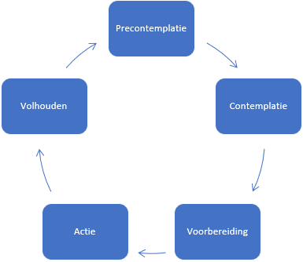
Een verandering in de omgang met deurvergrendeling is een gedragsverandering. Gedragsveranderingen gaan vaak niet in een stap, hier is lang de tijd voor nodig. Het ‘Stages of Change’ model van Prochaska en Diclemente, ook wel de cirkel van verandering genoemd, is een model waarin staat beschreven welke stappen er doorlopen moeten worden om een verandering te ondergaan. De stappen zijn te zien in Figuur 2. Allereerst is er sprake van precontemplatie, oftewel de voorbeschouwing. In deze stap bestaat er (nog) geen motivatie voor verandering. Hierna volgt contemplatie waarbij de bewustwording van het probleem centraal staat. De motivatie om te veranderen is aanwezig maar er worden nog geen stappen ondernomen. Vervolgens volgt de voorbereiding. Hierin worden plannen gemaakt voor de gedragsverandering wat leidt tot actie. In de stap actie wordt er daadwerkelijk actie ondernomen om het gedrag te veranderen. De laatste stap is volhouden waarin wordt geprobeerd niet terug te vallen naar de oude situatie. Terugval is iets wat geregeld voorkomt in dit proces. Bij een terugval kan er opnieuw begonnen worden met het zetten van de stappen (Movisie, 2017).
Figuur 2. Cirkel van gedragsverandering. Aan de hand van “Cirkel van gedragsverandering” van Movisie, 2017 (https://www.movisie.nl/tools/cirkel-gedragsverandering)

6.4.3 Volgens begeleiders ODC ’t Overstapje
Drie begeleiders van de Djembé geven aan een moderner systeem te willen. Een systeem wat bijvoorbeeld met pasjes of drangers werkt en wat eventueel op een individu van toepassing kan zijn. Twee begeleiders geven aan dat er meer naar het kind gekeken moet worden. Wat heeft het kind nodig en wat maakt het dat hij of zij de ruimte wil verlaten? Zij geven hierbij aan dat meer nabijheid, beter toezicht en gepaste activiteiten van belang zijn. Hier is een duidelijke visie voor nodig. Een begeleider zegt dat hier de theorie van Meer Mens bij zou kunnen helpen. Daarbij wordt ook het woord ervaren genoemd. Een begeleider zegt:

“Ik denk dat wij het moeten ervaren hoe het is wanneer wij knippen en andere draaiknoppen eraf halen. We kunnen er heel lang over blijven praten maar we gaan pas weten wat het met de kinderen doet op het moment dat alle draaiknoppen eraf gaan.”

Vanuit de Conga wordt aangegeven dat de deur van de kleine patio op slot wordt gedaan, omdat de kinderen anders door het gebouw zouden rennen. Een goede oplossing hiervoor is volgens een begeleider een speelruimte aan de groep. De deur kan dan opengelaten worden, omdat de kinderen alleen naar de groep kunnen komen. Het opendeurbeleid moet volgens een begeleider meer worden gezien voor op de groep zelf. Zo hebben de kinderen in de groep alle vrijheid, maar kunnen zij niet zelfstandig door het gebouw. De begeleiders van de Conga geven aan dat hier een andere indeling van het gebouw voor nodig is.

De begeleiders van de Bongo geven aan dat er vooral iets in de begeleidingsstijl aangepast moet worden. Hierbij ook betere grenzen en normeringen stellen zodat de kinderen leren met open deuren om te gaan. Als een vrijheidsbeperkende maatregel bij een kind echt nodig is, moet deze anders ingericht worden. Zo noemt een begeleider:

“Wanneer maatregelen echt nodig zijn deze zo inrichten dat er op verschillende manieren gebruikt van gemaakt kan worden. Een vergrendeling die er ook af kan bijvoorbeeld.”

Op deze manier hebben niet alle kinderen last van de vrijheidsbeperkende maatregel van een of een aantal kinderen. De begeleiders van de Bongo geven aan dat zij hier bijvoorbeeld een cursus voor kunnen gebruiken. Ook wordt de methode Meer Mens genoemd.

Een begeleider van de Piccolo geeft aan dat hij een modernere manier van deurvergrendeling zou willen. Bijvoorbeeld een systeem met pasjes, bluetooth of een chip. Wie de juiste chip bij zicht heeft krijgt toegang tot een bepaalde ruimte. Een andere begeleider geeft juist aan dat er gebouw-technisch iets veranderd moet worden. Hiermee wordt bedoeld hoe het gebouw en hoe een groep is ingedeeld. Zo wordt het praktischer om toezicht te bewaren. Volgens deze begeleider hebben de begeleiders van ODC ’t Overstapje hier een aantal dingen voor nodig. Zo benoemt hij het durven loslaten, minder krampachtig begeleiden, meer in het contact zitten, minder beheersmatig in het programma zijn en out of the box denken. De begeleiders moeten zich er meer van bewust worden dat het een cultuur is en dat zij hier zelf mee aan de slag moeten.

Een begeleider van de Tamtam vertelt dat hij in dit gebouw geen andere mogelijkheden ziet. In een nieuw gebouw moet er gekeken worden naar de indeling van de groepen. Hij geeft aan dan geen kwetsbare kinderen naast de Tamtam groep te willen hebben. Daarbij noemt hij een deurvergrendeling met magneetsluitingen. Een moderner systeem die er automatisch afgaat als er bijvoorbeeld brand is.

De begeleiders van de Baloe geven aan een gebruiksvriendelijker systeem te willen. Een deurvergrendeling die te bedienen is met een pasje of een elektronische sleutel. Dit is voor de begeleiders van de groepen minder belemmerend. Een begeleider geeft wel aan dat er in dit oude gebouw niet zulke dure investeringen meer worden gedaan.

6.4.4 Volgens technisch beheerder ICT en facilitair coördinator
In het interview met technisch beheerder ICT Patrick en facilitair coördinator Will komt naar voren dat een veel gebruikte techniek binnen Prisma een tagsysteem is. Patrick geeft aan dat niet alles met techniek op te lossen is, maar dat dit zeker een systeem is wat bij de doelgroep van ODC ’t Overstapje past. Een tag is een soort afstandsbediening waarmee een deur opengaat. Het is een combinatie van mechaniek en elektronica techniek. Deze tags kunnen per deur ingesteld worden. Zo zijn er bijvoorbeeld sloten waarbij het na één keer aanbieden van je tag de deur opengaat en daarna weer op slot gaat en bij het twee keer aanbieden van je tag de deur op loopstand gaat. Op die manier kan je altijd in en uit lopen. Ook zijn er sloten waarbij je je tag een keer aanbiedt de deur opengaat en daarna weer in het slot valt. Van binnenuit zit er een paniekslot dus is de deur altijd te openen. Patrick en Will geven aan dat het een duur systeem is en dat dit in het oude gebouw van ODC ’t Overstapje niet meer wordt ingevoerd. Per deur kost het tussen de 1.500 euro en 2.500 euro. Wel geven zij aan dat het in nieuwere gebouwen altijd meegenomen wordt.
Patrick vertelt dat deuren ook aangesloten kunnen worden op telefoons. Hij vertelt:

“Wat soms ook wel gedaan wordt, is een deur die is aangesloten op de telefoon. Je krijgt dan een melding als en deur opengaat.”

Patrick en Will geven aan in het interview dat er binnen Prisma geen goedkopere manier is van deurvergrendeling op deze manier. Zij vinden deze techniek wel bij de doelgroep van ODC ’t Overstapje passen.

Hoofdstuk 7 Samenvatting en conclusie
In dit onderzoek is gezocht naar antwoord op de vraag: ‘Hoe kan de begeleiding van ODC ’t Overstapje de vrijheidsbeperkende maatregel deurvergrendeling zodanig toepassen dat het de juiste bescherming biedt maar de zelfregie en zelfstandigheid van de kinderen niet belemmert?’.

Uit de resultaten is naar voren gekomen dat er dertig deuren in het gebouw aanwezig zijn waar de kinderen van ODC ’t Overstapje mee te maken hebben en waarop deurvergrendeling wordt toegepast. Achttien van de dertig deuren zijn altijd vergrendelend, want er zit een deurkruk op die bijna alle kinderen niet zelfstandig open kunnen maken. De deuren waarbij de knip vaak wordt gebruikt zitten vooral rondom de groep Tamtam, bij de speelzaal en de algemene gangdeuren. Bij de Djembé wordt nauwelijks gebruik gemaakt van deurvergrendeling.

Uit de resultaten van de enquête wordt duidelijk dat de begeleiding van de groepen Djembé, Bongo en Piccolo de deurvergrendeling niet of zo min mogelijk gebruiken. Dit omdat de kinderen het niet nodig hebben. Als de deurvergrendeling wordt gebruikt, is dit om andere kinderen buiten de groep te houden of om, vooral bij de Piccolo, de prikkel van actie-reactie weg te halen.
Naast de Djembé, Bongo en Piccolo gebruiken de Conga en de Baloe de deurvergrendeling ook om de andere kinderen buiten de groep te houden. Vooral bij de Baloe is dit van belang, omdat zich hier een kwetsbare groep bevindt. De kinderen van de Baloe hebben zelf geen deurvergrendeling nodig. Zij zitten allemaal in een rolstoel. De Conga gebruikt de deurvergrendeling niet alleen om de kinderen van andere groepen buiten te houden, maar ook om de kinderen van de Conga binnen te houden. Zij verplaatsen zich anders door het gebouw wat voor onveilige situaties kan zorgen.
Voor de kinderen van de Tamtam is de deurvergrendeling zeker van belang. Zij kunnen niets met vrijheid en zullen zich door heel het gebouw verplaatsen, waarbij zij andere kinderen bijvoorbeeld hard aan hun haren kunnen trekken.
Bijna alle begeleiders geven aan de deurvergrendeling vervelend te vinden. De deurkrukken zijn moeilijk te bedienen wat fysiek belastend is en het is een ouderwets systeem. Ook zorgt het voor gevaarlijke situaties, omdat kinderen bijvoorbeeld op rijdend materiaal gaat staan om de knip van de deur te halen. Daarbij komt er naar voren dat er zeer beheersmatig met de deurvergrendeling wordt omgegaan.

Ondanks dat de deurvergrendeling veel wordt gebruikt door de begeleiders van ODC ’t Overstapje, geeft tachtig procent van de begeleiders aan dat zij denken dat de deurvergrendeling de zelfregie en zelfstandigheid van de kinderen belemmert. Zij denken vooral dat de kinderen worden beperkt in hun bewegingsvrijheid en dat zij hierdoor bijvoorbeeld niet zelfstandig naar het toilet of een andere ruimte kunnen. Er moet nu steeds een begeleider met hen mee. Er wordt hierbij wel aangegeven dat op een basisschool de kinderen ook niet zomaar naar een andere ruimte kunnen. Deze kinderen kennen de regels en de kinderen van ODC ’t Overstapje moeten hier op een andere manier in begrensd worden. Een begeleider van de Tamtam geeft aan dat de kinderen van de Tamtam zich zullen verliezen in de vrijheid en zo niet meer tot spel zullen komen. Zij worden niet beperkt in hun zelfregie en zelfstandigheid door de deurvergrendeling.
Uit de interviews met de gedragsdeskundigen en vrijheidsbevorderaar blijkt dat de kinderen van ODC ’t Overstapje nu niet leren om met open deuren om te gaan. Als ergens een deur open staat is het een uitnodiging om hier te gaan kijken of het zorgt voor onrust omdat dat niet ‘hoort’. Dit heeft een beperkend effect op de ontwikkeling. Een kind gaat pas groeien als hij zichzelf stretcht, als er altijd hetzelfde wordt aangeboden zal er ook geen verbetering optreden. Daarnaast kunnen de kinderen niet zelfstandig naar een ruimte als zij dit willen.
Naast het beperken van de kinderen in hun zelfregie en zelfstandigheid, mag het gebruik van deurvergrendeling niet volgens de wet. Echter wordt dit gedoogd, omdat het noodzakelijk is om de veiligheid van de cliënten te waarborgen.

Een andere manier van deurvergrendeling is mogelijk, alleen blijft het deurvergrendeling. De kinderen worden dan alsnog beperkt in hun zelfregie en zelfstandigheid. Er zou gebruik gemaakt kunnen worden van een tagsysteem, een veelgebruikte techniek binnen Prisma en passend bij de doelgroep van ODC ’t Overstapje. Dit slot kan per deur worden ingesteld en het is een aantal kinderen aan te leren, omdat er wordt gewerkt met een soort afstandsbediening. Dit kost tussen de 1.500 en 2.500 euro per deur.
Gedragsdeskundige Chantal geeft aan dat zij de onder- en de bovenbouw uit elkaar zou willen halen door het grote fysieke verschil. Hierbij zal ook een verandering in deurvergrendeling zijn, omdat er dan opnieuw naar de indeling gekeken moet worden. Daarbij geeft zij aan, net als gedragsdeskundige Renate, dat de begeleiding het vooral moet durven doen. Hierbij is het gesprek aangaan belangrijk en moet er steeds gekeken worden welke risicovolle situaties er mogelijk zouden zijn. Deze moeten van tevoren afgedekt zijn. Een goed moment is om dit in het nieuwe gebouw te doen. De omslag in denken is makkelijker in een nieuw gebouw, omdat alles daar nieuw is. Terugvallen op automatisme en cultuur is dan moeilijker.

Bij vrijheidsbeperking is drang toegestaan, net als de illusie van vrijheid. Dit kan bijvoorbeeld gaan over stickers van een boekenkast op een deur waar kinderen niet doorheen mogen. Vrijheidsbevorderaar Miriam geeft aan dat er anders gekeken kan worden naar situaties. Kinderen van een andere groep op een groep kan gezien worden als niet wenselijk, maar ook als een feit wat de begeleiding als normaal kan laten worden. Dit haalt mogelijk de lading weg.

De begeleiding van ODC ’t Overstapje geeft aan een moderner systeem te willen. Ook moet er beter gekeken worden naar wat een kind nodig heeft: waarom wil een kind weg? Moet er bijvoorbeeld iets veranderd worden in de begeleidingsstijl of in spelmateriaal. Daarbij moeten de kinderen om leren gaan met open deuren. Nu zit alles dicht en worden zij hier nauwelijks aan blootgesteld. Een duidelijk visie voor heel ODC ’t Overstapje is van belang, omdat er nu verschillend naar de deurvergrendeling wordt gekeken en hier anders mee om wordt gegaan door de begeleiding. Tot slot moet er gekeken worden naar de indeling van de groepen. Nu bevindt er zich een kwetsbare groep naast een groep met kinderen met gedragsproblematieken. Ook zitten jonge kinderen naast oudere kinderen, wat zorgt voor een groot fysiek verschil.

Op de vraag: ‘Hoe kan de begeleiding van ODC ’t Overstapje de vrijheidsbeperkende maatregel deurvergrendeling zodanig toepassen dat het de juiste bescherming biedt maar de zelfregie en zelfstandigheid van de kinderen niet belemmert?’ kan worden gezegd dat dit niet gemakkelijk op te lossen is. Het niet of minder gebruiken van de deurvergrendeling zou de oplossing kunnen zijn, maar het gebruik van deurvergrendeling is beheersmatig en de cultuur geworden. Een verandering in de omgang met de deurvergrendeling is dus een gedragsverandering wat stap voor stap moet plaatsvinden. Er moet gekeken worden naar de bewustwording van het gebruik van de deurvergrendeling en naar het verouderde systeem. De begeleiding moet de stap durven zetten om te veranderen en het automatisme achterwegen laten.

Hoofdstuk 8 Evaluatie
Over het algemeen ben ik tevreden over onderzoeksproces. Ik heb veel medewerking gehad en de onderzoeksmethodes die van tevoren zijn beschreven, zijn bijna allemaal uitgevoerd. Echter is ervoor gekozen om het interview met de medewerker van het GET-LAB van Avans Hogeschool niet mee te nemen in het onderzoek. Ik kreeg niet het idee dat deze medewerker openstond om informatie aan mij over te dragen over het gebruik van sociaal technologische middelen. Zij gaf aan dat ik zelf op zoek moest gaan naar deze middelen door bijvoorbeeld het kijken van documentaires en het dan eventueel met haar kon bespreken. Ik zag dit niet als meerwaarde en heb ervoor gekozen om de deelvraag ‘Welke middelen die methodisch en organisatorisch passen bij ODC ’t Overstapje kan begeleiding inzetten, in plaats van de deurvergrendeling die nu ingezet wordt?’ te beantwoorden door een interview met technisch beheerder ICT Patrick Massuger en facilitair coördinator Will Mallens die werkzaam zijn binnen Prisma. Zij zijn bekend met de organisatie en de doelgroep en konden mij vertellen welke middelen er methodisch en organisatorisch passen binnen Prisma.
De bekendheid bij de onderzoeksorganisatie heb ik als een voor- en nadeel gezien. Doordat ik ruim tweeëneenhalf bij ODC ’t Overstapje betrokken ben, ken ik de meeste van mijn collega’s goed. Het was gemakkelijk om hen te benaderen voor de enquête en merkte dat ik hier snel respons op kreeg. Daarnaast ken ik de organisatie Prisma al ruim drie jaar en ben ik goed op de hoogte van de missie en visie. Dit heeft meegeholpen tijdens het onderzoek, omdat ik steeds vanuit Prisma heb gekeken naar het probleem. Ook bij het opstellen van de aanbevelingen en de innovatie is er steeds gekeken wat Prisma te bieden heeft en of de innovatie past bij de missie en visie van Prisma. Het nadeel wat ik heb ondervonden is dat ik mij steeds bewust moest zijn van een neutrale houding. Ik heb zelf een mening over het probleem, namelijk dat ik vind dat er inderdaad te veel deurvergrendeling wordt gebruikt en dat het op sommige plekken zeker minder kan. Ik heb deze mening zo veel mogelijk achterwegen proberen te laten en heb dit zo goed mogelijk ondervangen door het probleem vanuit verschillende invalshoeken te bekijken. Zo heb ik verschillende onderzoeksmethodes gebruikt om de resultaten te versterken. Waar ik dit nog beter had kunnen doen, is het bekijken van het probleem buiten de organisatie. Dit onderzoek is alleen gericht op Prisma. De respondenten die zijn bevraagd zijn medewerkers van Prisma en de observatie is uitgevoerd bij ODC ’t Overstapje. Het onderzoek had versterkt kunnen worden als er ook buiten Prisma naar het probleem werd gekeken, bijvoorbeeld door een observatie op een vergelijkbare locatie van een andere organisatie. Het probleem is daarentegen wel vanuit de wet bekeken, wat de validiteit van het onderzoek versterkt.
Tijdens het uitwerken van de resultaten kwam de methode Meer Mens veel naar voren. Deze methode wordt veel gebruikt binnen ODC ’t Overstapje en het is daarom logisch dat veel begeleiders deze methode noemden in de enquête. Deze methode is daarom meegenomen in het innovatievoorstel.
In het innovatievoorstel komt de naam Geert Huijbregts pas voor het eerst naar voren. Ik had Geert Huijbregts eerder in mijn onderzoek kunnen noemen en eventueel een interview met hem kunnen afnemen. Dit had de betrouwbaarheid van het onderzoek vergroot. Echter is de keuze om hem pas in het innovatievoorstel te benoemen toch gemaakt, omdat ik denk dat hij een grote meerwaarde kan zijn tijdens de cursus gezien hij casemanager is van Meer Mens en het belangrijk vindt om vanuit het kind te kijken.
Tot slot is het bepalen van de betrouwbaarheid iets wat steeds terug is gekomen tijdens het onderzoek. Ik heb steeds proberen te kijken wat is betrouwbaar en wat niet, waar kan ik mijn handen voor in het vuur steken? Zo heb ik twee gedragsdeskundige geïnterviewd. Zij zijn deskundige op het gebied van de ontwikkeling van de kinderen, en zijn daarin betrouwbaar, maar het zijn slechts twee respondenten. Er staat een half jaar voor het onderzoeksproces, wat eraan heeft bijgedragen dat niet alles honderd procent betrouwbaar is. Als er langer over het onderzoek mocht worden gedaan, zouden er meer interviews plaats kunnen vinden en zou er meer buiten Prisma gekeken kunnen worden. Er stond echter maar een half jaar voor het onderzoek, dus er is geprobeerd om in dit tijdsbestek de betrouwbaarheid zo hoog mogelijk te houden. Eerdergenoemd is dit gedaan door het gebruik van verschillende onderzoeksmethodes.

Hoofdstuk 9 Aanbevelingen
Uit de resultaten van het onderzoek blijkt dat de begeleiders van ODC ’t Overstapje verschillende mogelijkheden hebben om anders met de vrijheidsbeperkende maatregel deurvergrendeling om te gaan, zodat het de zelfregie en zelfstandigheid van de kinderen niet of minder belemmert. Drie aanbevelingen zijn gericht op een nieuw gebouw, omdat ODC ’t Overstapje binnen een jaar uit het huidige gebouw moet (J. van Vuuren, persoonlijke communicatie, 3 mei 2018). Het is zonde om in het huidige gebouw te investeren, omdat dit voor een korte periode is.

- Tagsysteem
Een tagsysteem is een veel gebruikte techniek binnen Prisma die toegepast kan worden in een nieuw gebouw. De deuren zitten met een magneetsluiting op slot die met een tag, een soort afstandsbediening, te openen zijn. De tags kunnen per deur ingesteld worden. Zo kan er bijvoorbeeld bij het één keer aanbieden van een tag de deur opengaan en daarna weer in het slot vallen. Bij twee keer aanbieden kan de deur op loopstand. Zo blijft de deur open en kan er in en uit gelopen worden. Er kan een paniekslot ingesteld worden. Op deze manier kan een deur van binnenuit zonder tag opengemaakt worden, maar heb je om binnen te komen wel een tag nodig. Dit kan op de groepen van ODC ’t Overstapje toegepast worden. Zo kunnen er geen kinderen in de groep komen, maar kunnen de kinderen wel de groep verlaten. Op deze manier zitten de kinderen niet meer opgesloten in de groepsruimte. Daarnaast kan het de kinderen die zelfstandig klusjes uit kunnen voeren of zelfstandig naar het toilet kunnen, aangeleerd worden hoe zij de tag moeten gebruiken. Zij kunnen dan op sommige momenten een tag krijgen en hiermee zelfstandig door het gebouw gaan. De tag kan dan zo ingesteld worden dat zij alleen door de gangdeuren en toiletdeuren kunnen.
Per deur kost het tussen de 1.500 en 2.500 euro. Het tagsysteem is dus prijzig en daarom is deze aanbeveling voor een nieuw gebouw. Het gebouw waar ODC ’t Overstapje nu in zit is oud en het zou zonde zijn om deze investering te maken, omdat zij er binnen een jaar uit moeten.

- Nieuwe indeling groepen
Een nieuwe indeling van de groepen kan ervoor zorgen dat er minder deurvergrendeling wordt toegepast. Op dit moment zitten de groepen waarvoor deurvergrendeling wel nodig is naast de groepen die het niet nodig hebben. Ook zitten volledige afhankelijke en kwetsbare kinderen naast een groep met gedragsproblematieken. Op deze manier wordt er gebruik gemaakt van deurvergrendeling zonder dat het voor iedere groep nodig is. Een nieuwe indeling kost veel moeite in het gebouw waar ODC ’t Overstapje nu zit. De groepen moeten gewisseld worden en moeten opnieuw ingedeeld worden voor de doelgroep die erin komt. Deze aanbeveling is daarom voor het nieuwe gebouw, omdat het een te grote moeite is voor het gebouw waar ODC ’t Overstapje binnen een jaar uit moet. In het nieuwe gebouw kunnen de onder- en de bovenbouw uit elkaar gehaald worden, waarmee het grote fysieke verschil wordt weggehaald. Als er dan kinderen in andere groepen komen, is het minder erg dan wanneer er een kind van vijf jaar bij een groep van kinderen van bijna achttien jaar naar binnen loopt.

- Start nieuw gebouw zonder deurvergrendeling
Een nieuw gebouw is een nieuwe start. Van deze kans kan gebruik gemaakt worden door te starten zonder vergrendeling op de deuren. In het gebouw waar ODC ’t Overstapje nu zit, zit de deurvergrendeling al jaren. Het is een cultuur en norm geworden dat de deuren op slot zitten en veel begeleiders gebruiken de deurvergrendeling als automatisme. In een nieuw gebouw en in een nieuwe omgeving is het makkelijker om een omschakeling te maken.
Er wordt gestart in het nieuwe gebouw zonder deurvergrendeling. Van tevoren is er een teambespreking geweest waarin alle mogelijke risico’s zijn besproken en zijn gefaciliteerd. Na twee weken zonder deurvergrendeling wordt er een teamoverleg gepland en hierin wordt geëvalueerd hoe het is gegaan en op welke deuren alsnog deurvergrendeling nodig is. Voordat er daadwerkelijk deurvergrendeling op de deuren komt, zijn eerste alle andere alternatieven besproken. Als er niets anders mogelijk is dan deurvergrendeling, wordt er een vrijheidsbeperkende maatregel opgesteld.

- Cursus
Veel begeleiders geven aan dat deurvergrendeling automatisme is geworden. Er is onduidelijkheid over hoe het gebruikt moet en mag worden en een begeleider geeft aan niet goed meer te kijken wat het kind echt nodig heeft. Het vele gebruik van deurvergrendeling is er ingeslopen. Het is daarom belangrijk om opnieuw naar de deurvergrendeling te kijken en af te vragen of het echt overal nodig is. Miriam Huijts, vrijheidsbevorderaar binnen Prisma, kijkt als buitenstaander van ODC ’t Overstapje kritisch en volgens de wet naar de vrijheidsbeperkende maatregelen. Door met haar in gesprek te gaan, krijgen de begeleiders van ODC ’t Overstapje mogelijk een andere kijk op de deurvergrendeling en gaan zij hier bewuster mee om. Door bewuster met de deurvergrendeling om te gaan, wordt de zelfregie en zelfstandigheid van de kinderen zo min mogelijk beperkt. Daarbij worden ook de methode Meer Mens en de cirkel van gedragsverandering meegenomen. Vanuit deze methoden worden de consequenties van de deurvergrendeling besproken en de stappen van gedragsverandering in kaart gebracht. Dit wordt vormgegeven in een cursus. Deze cursus kan op korte termijn plaatsvinden in het gebouw waar ODC ’t Overstapje nu zit. De begeleiders worden zich bewust van wat het doet met een kind als zij deurvergrendeling toepassen en kunnen de omgang met de deurvergrendeling gelijk aanpassen. Ook kunnen zij deze informatie meenemen naar een nieuw gebouw. Zo wordt het minder toepassen van deurvergrendeling in een nieuw gebouw ook gemakkelijker.

- Vervolgonderzoek
Een vervolgonderzoek is van belang om te bekijken of de begeleiders van ODC ’t Overstapje genoeg handvatten hebben gekregen om de omgang met de deurvergrendeling te veranderen. Het is belangrijk om dit te onderzoeken, omdat het zo duidelijk wordt of de kinderen daadwerkelijk minder worden beperkt in de zelfregie en zelfstandigheid. Uit de uitkomsten van dit vervolgonderzoek moet blijken of de begeleiders van ODC ’t Overstapje meer begeleiding of ondersteuning nodig hebben.

Hoofdstuk 10 Innovatie

10.1 Gekozen innovatie
Uit de verschillende aanbevelingen is gekozen om de cursus als innovatie uit te werken. Uit de resultaten is gekomen dat bewustwording en gedragsverandering twee belangrijke onderdelen zijn als het gaat over anders omgaan met de vrijheidsbeperkende maatregel deurvergrendeling. De cursus zal gaan over de vrijheidsbeperkende maatregel deurvergrendeling en wat dit doet met de zelfregie en zelfstandigheid van de kinderen. Centraal staat bewustwording van het gebruik en de consequenties van de deurvergrendeling. In de cursus wordt Miriam Huijts, de vrijheidsbevorderaar binnen Prisma en Geert Huijbregts, casemanager van Meer Mens betrokken. Op die manier wordt er via de wet en regelgeving én vanuit de cliënt naar de deurvergrendeling gekeken. Daarbij wordt ook de cirkel van gedragsverandering besproken. De cursus zal een eerste stap zijn naar gedragsverandering en hier moeten de begeleiders zich van bewust worden. Ook wordt er een rollenspel gespeeld waarin de begeleiders kunnen ervaren hoe het is om cliënt te zijn en wat deurvergrendeling met je doet.
Er is gekozen om de cursus als innovatie uit te werken, zodat dit op korte termijn al plaats kan vinden en dit niet afhankelijk is van een nieuw gebouw. Daarbij is een gedragsverandering een verandering op lange termijn en die stap voor stap gezet moet worden (Movisie, 2017). Een begin maken aan de verandering in de omgang met de deurvergrendeling door bewustwording is een goede eerste stap. Tot slot zijn er geen hoge kosten verbonden aan de cursus, die bij het invoeren van een tagsysteem wel nodig zijn. Het is een laagdrempelige innovatie die minder weerstand zal bieden dan het in één keer starten zonder deurvergrendeling, omdat het gebruik van deurvergrendeling hoort bij de cultuur van ODC ’t Overstapje. Door een cursus met uitleg en interactie wordt het voor de begeleiding interessant en zullen zij meer open staan voor verandering.

10.2 Doel
Het doel van de innovatie is bewustwording creëren bij de begeleiders van ODC ’t Overstapje. De bewustwording gaat over gebruik van de deurvergrendeling en de consequenties hiervan voor de kinderen. Daarbij is een eerste stap zetten naar een verandering in de omgang met de deurvergrendeling ook een streven van de cursus.

10.3 Criteria
Het is van belang dat de cursus plaatsvindt in het gebouw van ODC ’t Overstapje, omdat er een rollenspel plaats zal vinden. In dit rollenspel nemen begeleiders de rol aan van cliënt en ervaren zij hoe het is als er deurvergrendeling wordt toegepast. Om dit zo goed mogelijk te ervaren is het belangrijk dat dit in het huidige gebouw plaatsvindt.
De cursus zal per groep plaatsvinden. Er zullen in totaal zes cursussen gegeven worden, één cursus per groep. De groep Baloe wordt ook meegenomen in de cursus, ondanks dat de kinderen van de Baloe de deurvergrendeling niet nodig hebben gezien zij volledig afhankelijk zijn van begeleiding. Hier wordt voor gekozen, omdat de deurvergrendeling overal in het gebouw aanwezig is en de begeleiding van de Baloe ook met de deurvergrendeling te maken heeft. Er is gekozen om de cursus per groep plaats te laten vinden, omdat er zo in kleine groepjes gewerkt kan worden. Een deel van de cursus bestaat uit het bespreken per kind of hij/zij deurvergrendeling nodig heeft en waarom dit wel of niet zo is. Het is gemakkelijker om dit uit te voeren per groep, omdat de cursus anders te lang zou duren. Ook wordt er zo meer aandacht besteed aan de individuele begeleider, wat de bewustwording kan vergroten.
Het moet voor de begeleiding een laagdrempelige cursus worden, zodat er zo min mogelijk weerstand ontstaat. Dit heeft uiteindelijk een positieve invloed op de gedragsverandering (Movisie, 2017). Om het laagdrempelig te maken wordt er bijvoorbeeld vooraf geen informatie opgestuurd en hoeven de begeleiders vooraf geen toets te maken.

10.4 Vormgeving

10.4.1 Uitleg doel cursus en terugkoppeling resultaten onderzoek
De cursus zal beginnen met de uitleg van het doel van de cursus. Het doel van de cursus is bewustwording creëren over het gebruik van de deurvergrendeling en handvaten bieden voor het zetten van de eerste stap naar gedragsverandering. Daarbij worden de resultaten van het onderzoek besproken. Er wordt uitgelegd hoe deze innovatie tot stand is gekomen aan de hand van de conclusie van het onderzoek.

10.4.2 Vrijheidsbevorderaar
De cursus zal beginnen met een theoretisch deel, wat door vrijheidsbevorderaar Miriam Huijts zal worden gegeven. Hierin zal worden besproken wat een vrijheidsbeperkende maatregel precies is en wanneer deze ingezet mag worden. Ook zal hierin de wet en regelgeving worden meegenomen. Het moet de begeleiders van ODC ’t Overstapje duidelijk worden dat deurvergrendeling een vrijheidsbeperkende maatregel is en dat deze niet zomaar ingezet mag worden. De begeleiders zal worden gevraagd welke alternatieven zij zien als er geen deurvergrendeling zou zijn en dit wordt gezamenlijk besproken. Dit zorgt ervoor dat de alternatieven van deurvergrendeling bekend worden bij de begeleiders.

10.4.3 Rollenspel
Vervolgens zal er een rollenspel plaatsvinden. Het doel van het rollenspel is dat de begeleiders gaan ervaren hoe het is als er deurvergrendeling wordt toegepast en de zelfregie en zelfstandigheid deels wordt weggenomen. Er zal in een groepsruimte een deel van het dagprogramma worden uitgevoerd, waarbij de ene helft van de begeleiders de rol van begeleider aanneemt en de andere helft de rol van kind aannemen. Het dagprogramma zal zo realistisch mogelijk worden uitgevoerd. De begeleiders die de rol van kind aannemen mogen niet communiceren met elkaar en met de begeleiders, omdat de meeste kinderen van ODC ’t Overstapje ook niet kunnen praten. Het rollenspel wordt uitgevoerd op de groep waar op dat moment de cursus plaatsvindt. Na een kwartier wordt er van rol gewisseld. Als alle begeleiders aan de beurt zijn geweest wordt het rollenspel besproken. Hierin staat centraal hoe het voelde om als kind met de gesloten deuren om te gaan.

10.4.4 Meer Mens
Nadat de begeleiders hebben ervaren hoe het is om kind bij ODC ’t Overstapje te zijn, gaan zij per kind bespreken of dat zij de deurvergrendeling nodig hebben of niet. Dit wordt gedaan onder begeleiding van Geert Huijbregts, casemanager van Meer Mens. Geert vindt het belangrijk dat de begeleiding zelf nadenkt over de situatie. Wanneer begeleiding zelf analyseert of een kind wel of geen deurvergrendeling nodig heeft of welke andere mogelijkheden er zijn in plaats van deurvergrendeling, zijn zij bewust bezig met het onderwerp. Dit werkt beter dan wanneer iemand dit vertelt. Belangrijk is dat de uitkomst niet hoeft te zijn dat er voor geen één kind meer deurvergrendeling nodig is. Begeleiding moet bewust na gaan denken en afwegen welke andere opties er zijn.

10.4.5 Cirkel van gedragsverandering
Vervolgens wordt de cirkel van gedragsverandering besproken. De cirkel van gedragsverandering, ook wel het ‘Stage of Change’ model genoemd, is een model van Prochaska en Diclemente. Hierin staat beschreven welke stappen er nodig zijn om een gedragsverandering door te gaan (Movisie, 2017). De stappen worden besproken aan de hand van een afbeelding, te zien in Figuur 2. Daarbij wordt de volgende informatie gegeven:

Allereerst is er sprake van precontemplatie, oftewel de voorbeschouwing. In deze stap bestaat er (nog) geen motivatie voor verandering. Hierna volgt contemplatie waarbij de bewustwording van het probleem centraal staat. De motivatie om te veranderen is aanwezig, maar er worden nog geen stappen ondernomen. Vervolgens volgt de voorbereiding. Hierin worden plannen gemaakt voor de gedragsverandering wat leidt tot actie. In de stap actie wordt er daadwerkelijk actie ondernomen om het gedrag te veranderen. De laatste stap is volhouden, waarin wordt geprobeerd niet terug te vallen naar de oude situatie. Terugval is iets wat geregeld voorkomt in dit proces. Bij een terugval kan er opnieuw worden begonnen met het zetten van de stappen (Movisie, 2017).

Dit wordt vervolgens vertaald naar de huidige situatie bij ODC ’t Overstapje. Er was deels sprake van precontemplatie, omdat er bij een groot deel van de begeleiding geen motivatie was voor verandering. Dit omdat het probleem niet bij iedereen bekend was of omdat zij de deurvergrendeling als automatisme gebruikten. Bij een deel is er al sprake van contemplatie. Zij zijn zich bewust van het probleem en de motivatie om te veranderen is aanwezig. De voorbereiding heeft plaatsgevonden door het uitvoeren van het onderzoek binnen de organisatie. Dit heeft geleid tot een innovatievoorstel in de vorm van een cursus. Deze cursus is bedoeld om actie te ondernemen tot gedragsverandering. Na de cursus volgt volhouden. Het doel van het bespreken van de onderwerpen in de cursus is bewustwording en de eerste stap naar gedragsverandering.

10.4.6 Nabespreking
Tot slot wordt de cursus nabesproken. De begeleiding wordt gevraagd wat zij van de cursus vonden en wat zij hebben geleerd. Daarbij wordt er besproken wat zij mee gaan nemen en hoe zij dit vorm gaan geven. Ook wordt er gevraagd wat zij nodig hebben in de eerste stap naar gedragsverandering.

10.5 Draaiboek
Activiteit | Tijdsduur
Uitleg doel cursus en terugkoppeling resultaten onderzoek | 10 minuten
Vrijheidsbevorderaar | 20 minuten
Rollenspel | 30 minuten
Bespreken rollenspel | 10 minuten
Pauze | 5 minuten
Meer Mens | 20 minuten
Cirkel van gedragsverandering | 15 minuten
Nabespreking | 10 minuten

10.6 SWOT-Analyse
In de SWOT-Analyse, te vinden in bijlage 12, is te zien dat er vanuit de interne factoren veel sterke punten aanwezig zijn. Daartegenover staan twee zwakke punten. Deze komen voort uit het maken van bepaalde afwegingen. De cursus vindt plaats aan het einde van de werkdag, omdat er dan geen kinderen meer in het gebouw aanwezig zijn. Dit is van belang, omdat de groepen gebruikt moeten worden tijdens het rollenspel. Dit neemt als zwakte mee dat er verminderde concentratie kan zijn bij de begeleiders, omdat zij er al een werkdag op hebben zitten. Ook zijn zij later thuis dan anders en moeten zij hiervoor eventueel extra oppas regelen. Daarbij vindt de cursus zes keer plaats. Hier is voor gekozen, omdat de groepen zo klein zijn en de individuele aandacht wordt vergroot. Met deze zwakke punten moet rekening gehouden worden. Vanuit de externe factoren kan als kans worden gezien dat er minder vrijheidsbeperkende maatregelen worden gebruikt, gezien dit volgens de wet niet is toegestaan. Er moet rekening worden gehouden met de werkdruk en de implementatie van de cursus. Dit is deels ondervangen doordat de cursus buiten de officiële werktijd plaatsvindt.

Bibliografie
AB Het Spectrum. (z.d.). Vormen van Autisme: DSM-5. Geraadpleegd op 17 februari 2018, van https://www.abhetspectrum.nl/vormen-van-autisme-dsm-v/
Balans Digitaal. (2018). Wat is autisme? Geraadpleegd op 17 februari, van https://www.balansdigitaal.nl/kennis/wat-is-autisme/
Boonstra, D. (2013). De toekomst van jeugdigen en de overheid. Geraadpleegd op 26 februari 2018, van http://pubnpp.eldoc.ub.rug.nl/FILES/root/tijdschriftartikel/CDV/1985/CDV1985_06p260Boo nst/CDV_1985_06_p260_Boonstra.pdf
Carehouse. (2012). (Licht) Verstandelijke beperking. Geraadpleegd op 1 mei 2018, van https://www.carehouse.nl/verstandelijke-beperking
Dwang in de zorg. (2014a). Wet bijzondere opnemingen in psychiatrische ziekenhuizen (Wet BOPZ). Geraadpleegd op 1 mei 2018, van https://www.dwangindezorg.nl/rechten/wetten/bopz
Dwang in de zorg. (2014b). Wet zorg en dwang (Wzd). Geraadpleegd op 1 mei 2018, van https://www.dwangindezorg.nl/nieuwe-wetgeving/wet-zorg-en-dwang
Hassink-Franke, L., Oud, M., & Beeres, M. (2015). Gedragsproblemen bij jonge kinderen. Geraadpleegd op 15 februari 2018, van file:///C:/Users/Gebruiker/Downloads/HW58- 378%20(1).pdf
Kaldenback, Y. (2015). De verstandelijke beperking (verstandelijke-ontwikkelingsstoornis) in de DSM-5. Geraadpleegd op 15 februari 2018, van https://www.boompsychologie.nl/media/15/dsm5_whitepaper_yaron_kaldenbach_verstand elijke_beperking.pdf
Kennisplein Gehandicaptensector. (2018). Verstandelijke beperking. Geraadpleegd op 15 februari 2018, van http://www.kennispleingehandicaptensector.nl/gehandicaptenzorg/Gehandicaptenzorg- Verstandelijke-beperking.html
Movisie (2013). Kerndossier 5: zelfregie, eigen kracht, zelfredzaamheid en eigen verantwoordelijkheid. Geraadpleegd op 20 februari 2018, van https://www.movisie.nl/sites/default/files/alfresco_files/Kennisdossier%205%20Zelfregie% 20eigen%20kracht%20zelfredzaamheid%20en%20eigen%20verantwoordelijkheid%20%5B MOV- 1421737-0.1%5D.pdf
Movisie (2017). Cirkel van gedragsverandering. Geraadpleegd op 8 mei 2018, van https://www.movisie.nl/tools/cirkel-gedragsverandering
Poppes, P., & Vlaskamp, C. (2001). Gedeeld en opgeteld: Ouders over kinderen met ernstige meervoudige beperkingen. Rotterdam: Lemniscaat.
Prisma. (2014a). Aanbod. Geraadpleegd op 15 februari 2018, van https://www.prismanet.nl/zorgaanbod/
Prisma. (2014b). Beethovenlaan Dagbehandelgroepen. Geraadpleegd op 7 februari 2018, van https://www.prismanet.nl/locaties/beethovenlaan/
Prisma. (2014c). Dagbehandeling en diagnostiek. Geraadpleegd op 15 februari 2018, van https://www.prismanet.nl/zorgaanbod/kind-en-gezin/dagbehandeling-en-diagnostiek/
Prisma. (2014d). Kernwaarden. Geraadpleegd op 15 februari 2018, van https://www.prismanet.nl/over-prisma/organisatie/kernwaarden/
Prisma. (2014e). Missie. Geraadpleegd op 8 februari 2018, van https://www.prismanet.nl/over- prisma/organisatie/missie/
Prisma. (2014f). Meer Mens. Geraadpleegd op 12 maart 2018, van https://www.prismanet.nl/zorgaanbod/zorgexpertise/meer-mens/
Schipper, K. (2014). Stand van zaken: Mensen met een verstandelijke beperking, de feiten op een rij. Geraadpleegd op 15 februari 2018, van https://www.ntvg.nl/system/files/publications/b1105.pdf
Van Blijswijk, R. (2018). Lev Vygotsky en de zone van naaste ontwikkeling: ‘Door samen te werken en in gesprek te zijn, zijn mensen in staat tot dingen te komen die nieuw zijn’. Geraadpleegd op 1 mei 2018, van http://hetkind.org/2018/01/05/lev-vygotsky-en-zone-naaste- ontwikkeling- samen-werken-en-gesprek-mensen-staat-tot-dingen-komen-nieuw/
Van Dale. (2018a). Betekenis ‘regie’. Geraadpleegd op 20 februari 2018, van http://www.vandale.nl/gratis-woordenboek/nederlands/betekenis/regie#.WoyMX6jibIU
Van Dale. (2018b). Betekenis ‘vrijheid’. Geraadpleegd op 26 februari 2018, van http://www.vandale.nl/gratis-woordenboek/nederlands/betekenis/vrijheid#.WpPm-ajibIV
Van Dale. (2018c.). Betekenis ‘zelfstandig’. Geraadpleegd op 26 februari 2018, van http://www.vandale.nl/gratis- woordenboek/nederlands/betekenis/zelfstandig#.WpP516jibIU
Van der Donk, C., & Van Lanen, B. (2014). Praktijkonderzoek in zorg en welzijn. Bussum: Coutinho.
Wils, J-P. (2017). Vrijheid. Opgevraagd op 26 februari 2018, van https://www.ensie.nl/lexicon-van- de-ethiek/vrijheid

Bijlage 1 Enquêtevragen
In de enquête zal het woord deurvergrendeling vaak worden gebruikt. Hiermee wordt de deurkruk en de knip bovenaan de deur bedoeld.

- Op welke groep(en) bent u werkzaam?
- Baloe
- Bongo
- Conga
- Djembé
- Piccolo
- Tamtam

- Wat vindt u van de deurvergrendeling die ODC ’t Overstapje nu kent?
Zeer slecht Zeer goed
1 2 3 4 5

- Toelichting op de vraag: Wat vindt u van de deurvergrendeling die ODC ’t Overstapje nu kent?
………………………………………………………………………………………………………………………………………………………………………………………………………………………………………………………………………………………………………………………………………………………………………………………………………………………………………………………………

- Wat vindt u van de omgang met de deurvergrendeling?
Zeer slecht Zeer goed
1 2 3 4 5

- Toelichting op de vraag: Wat vindt u van de omgang met de deurvergrendeling?
………………………………………………………………………………………………………………………………………………………………………………………………………………………………………………………………………………………………………………………………………………………………………………………………………………………………………………………………

- Vanuit welke beweegreden(en) gebruikt u de deurvergrendeling? Zijn er bijvoorbeeld situaties waarbij u de deurvergrendeling bewust wel of niet inzet?
………………………………………………………………………………………………………………………………………………………………………………………………………………………………………………………………………………………………………………………………………………………………………………………………………………………………………………………………

- Zijn er deuren waar volgens u de deurvergrendeling af zou kunnen? Zo ja, welke deuren zijn dit?
- Ja, …
- Nee

- Zijn er kinderen op de groep waar u werkt die de deuren zelfstandig open kunnen maken als deze op de knip zit? Zo ja, om hoeveel kinderen gaat dit?
- Ja, …
- Nee

- Hoeveel kinderen van de groep waar u werkt hebben de deurvergrendeling zoals hij nu wordt gebruikt, nodig?
- Geen
- 1
- 2
- 3
- 4
- 5
- 6
- Als u op meerdere groepen werkzaam bent, voer hier het aantal in, …

- Bent u ervan op de hoogte of de kinderen in uw groep een vrijheidsbeperkende maatregel hebben, waarbij deurvergrendeling is toegestaan? Zo ja, om hoeveel kinderen gaat dit?
- Ja, …
- Nee

- Gebruikt u bij deze kinderen altijd de deurvergrendeling?
- Ja
- Nee

- Wat doet u als er meerdere kinderen in een ruimte aanwezig zijn, waarvan niet alle kinderen een vrijheidsbeperkende maatregel hebben?
- Dan doe ik de deuren op de knip
- Dan laat ik de deuren van de knip
- Anders, namelijk …

- Denkt u dat de deurvergrendeling die nu wordt gebruikt de zelfregie en zelfstandigheid van de kinderen belemmerd? Zo ja, zie volgende vraag.
- Ja
- Nee

- Op welke manier worden de kinderen belemmerd in de zelfregie en zelfstandigheid?
………………………………………………………………………………………………………………………………………………………………………………………………………………………………………………………………………………………………………………………………………………………………………………………………………………………………………………………………

- Welke andere middelen of oplossingen ziet u, in plaats van de deurvergrendeling die nu wordt gebruikt?
………………………………………………………………………………………………………………………………………………………………………………………………………………………………………………………………………………………………………………………………………………………………………………………………………………………………………………………………

- Wat hebben de begeleiders van ODC ’t Overstapje nodig om dit andere middel of deze andere oplossing te gebruiken?
………………………………………………………………………………………………………………………………………………………………………………………………………………………………………………………………………………………………………………………………………………………………………………………………………………………………………………………………

- Ruimte voor overige op- of aanmerkingen over dit onderwerp.
………………………………………………………………………………………………………………………………………………………………………………………………………………………………………………………………………………………………………………………………………………………………………………………………………………………………………………………………

Bijlage 2 Enquêteresultaten
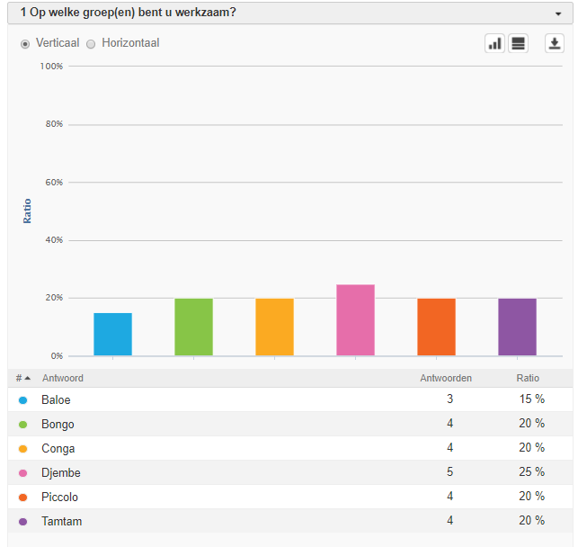
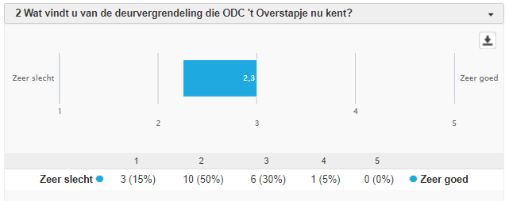
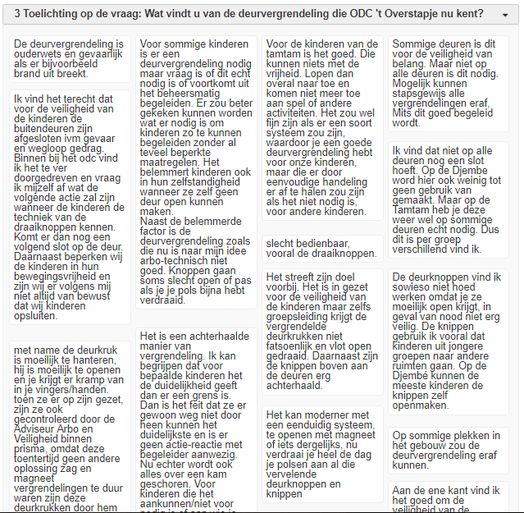
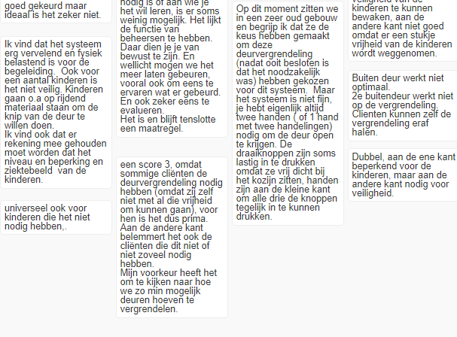
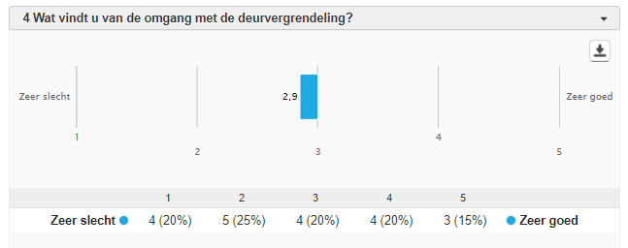

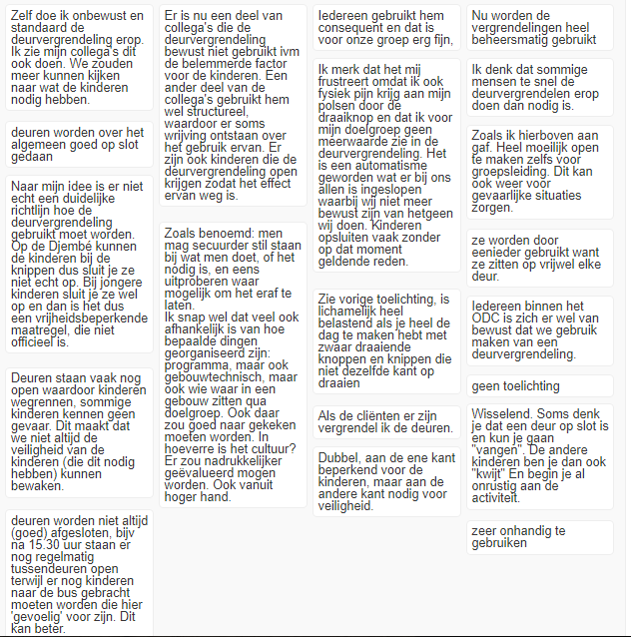
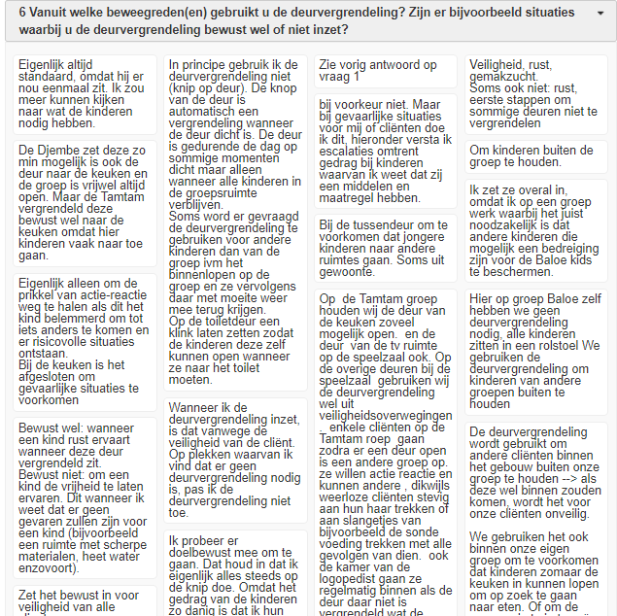
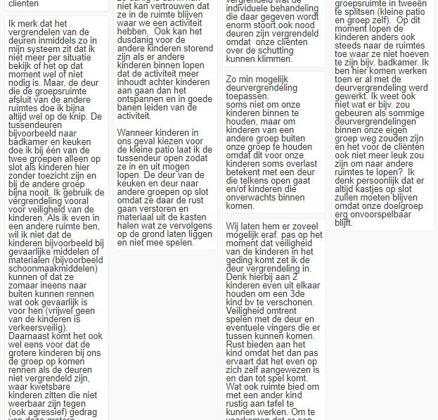
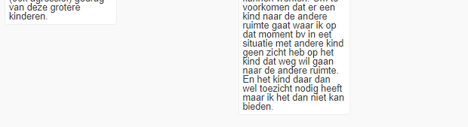
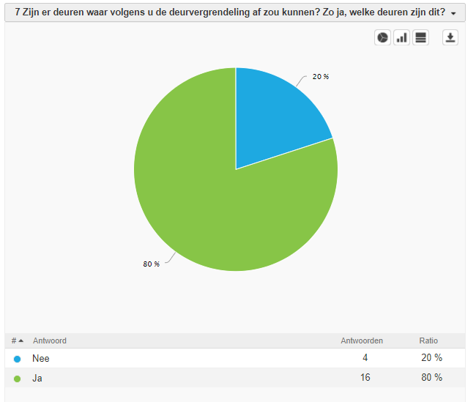
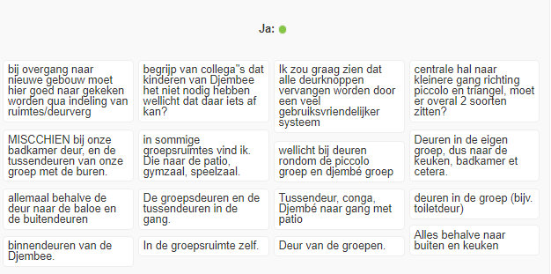
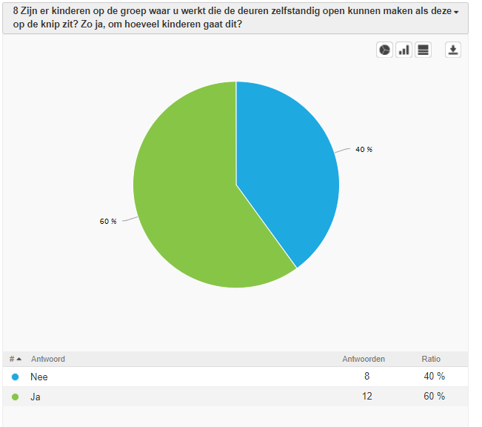
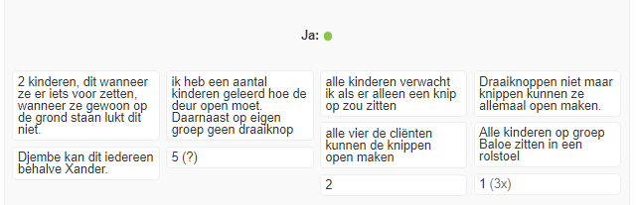
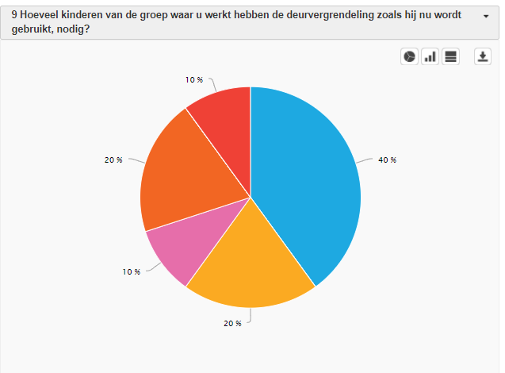
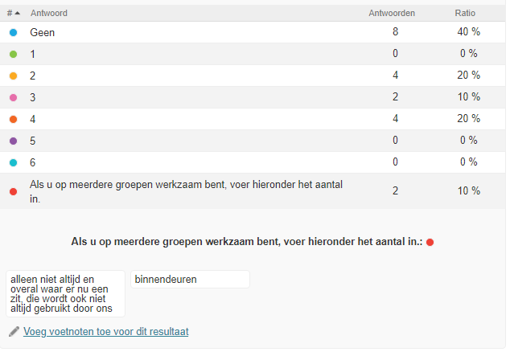
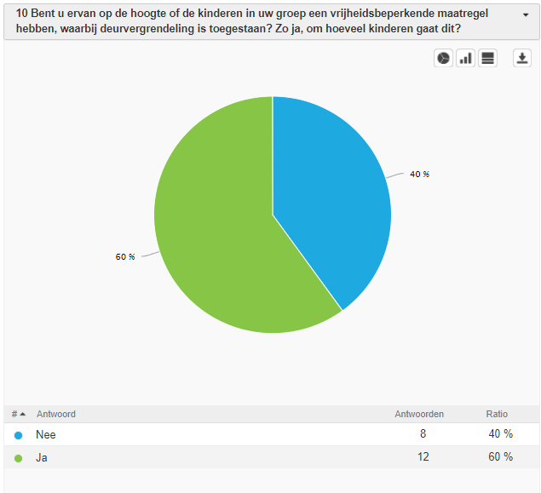
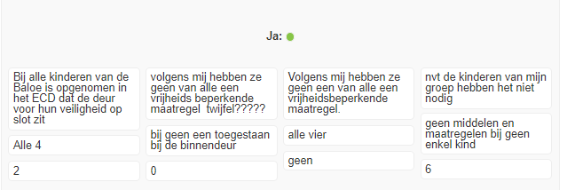
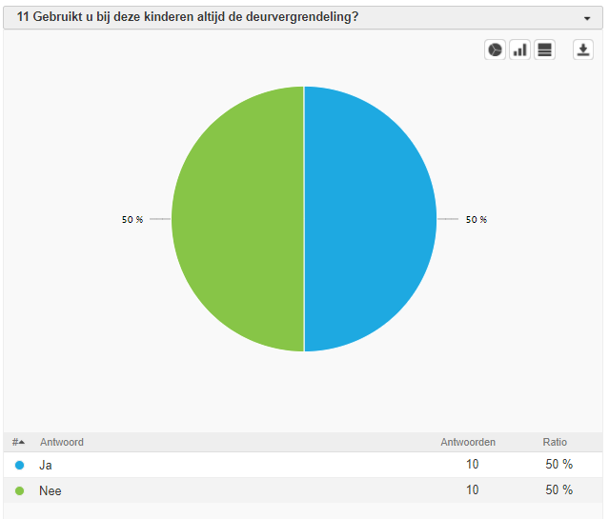
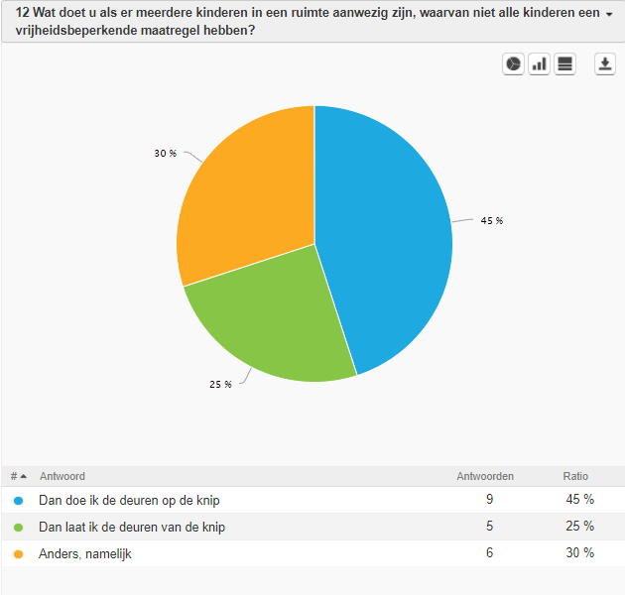
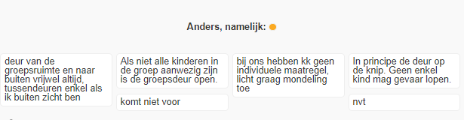
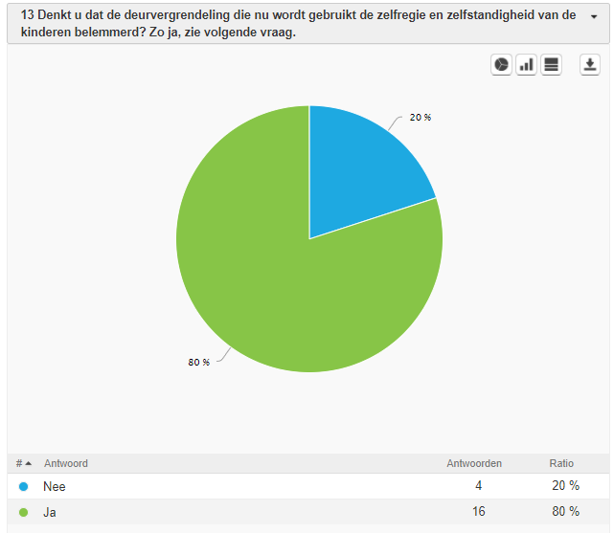
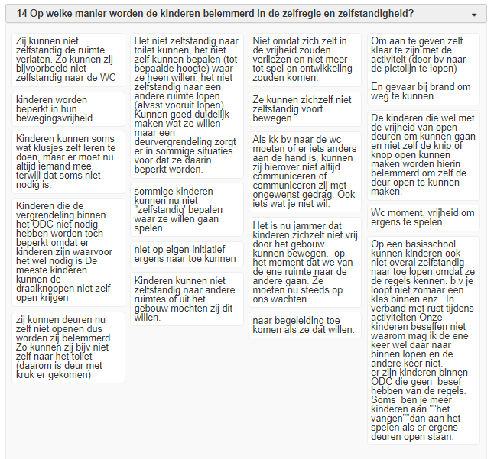
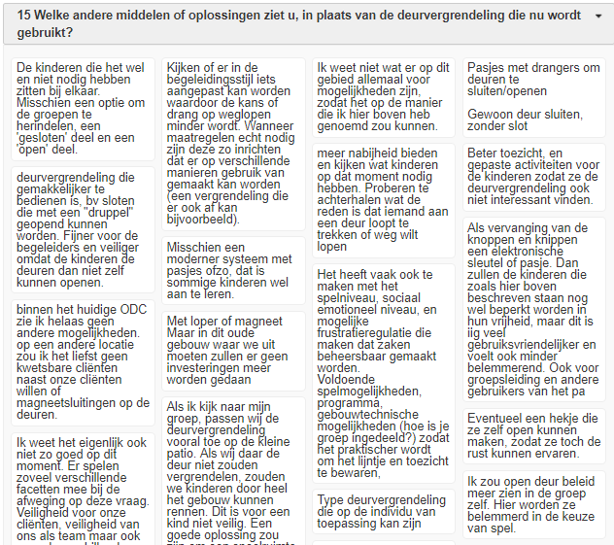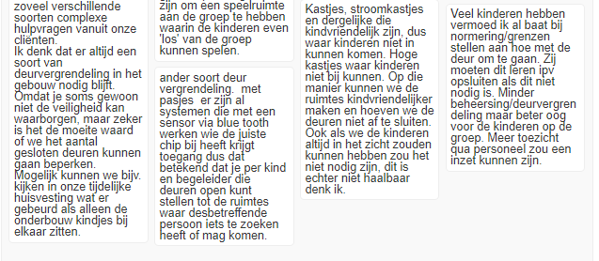
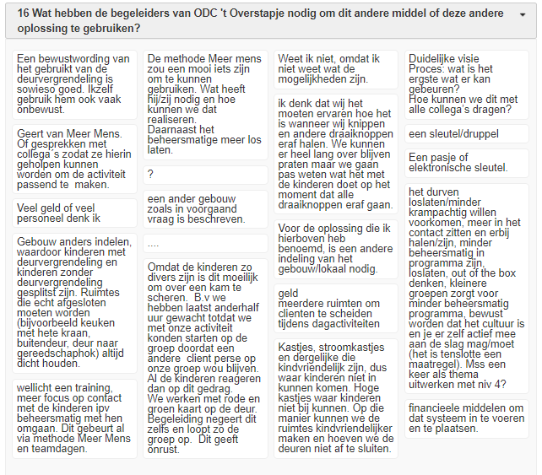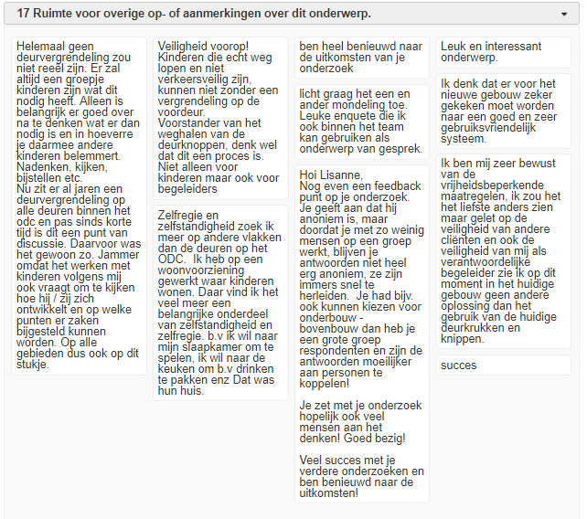

Bijlage 3 Analyse enquêteantwoorden
Djembé
Blauw Djembé – Enquête 4
Groen Djembé – Enquête 5
Rood Djembé – Enquête 6
Oranje Djembé – Enquête 7
Paars Djembé – Enquête 17

Toelichting op de vraag: Wat vindt u van de deurvergrendeling die ODC ’t Overstapje nu kent?
“Sommige deuren zijn voor de veiligheid van belang, maar niet op alle deuren is dit nodig. Mogelijk kunnen stapsgewijs alle vergrendelingen eraf, mits dit goed begeleid wordt.”

“Ik vind het terecht dat voor de veiligheid van de kinderen de buitendeuren zijn afgesloten ivm gevaar en wegloopgedrag. Binnen bij het ODC vind ik het te ver doorgedreven en vraag ik mijzelf af wat de volgende actie zal zijn wanneer kinderen de techniek van de draaiknoppen kennen. Komt er dan een volgend slot op de deur?

“Daarnaast beperken wij de kinderen in hun bewegingsvrijheid en zijn wij er volgens mij niet altijd van bewust dat wij kinderen opsluiten.”

“Ik vind dat niet op alle deuren nog een slot hoeft. Op de Djembé wordt hier ook weinig tot geen gebruik van gemaakt.”

“De deurknoppen vind ik sowieso niet goed werken omdat je ze moeilijk open krijgt, in geval van nood niet erg veilig. De knippen gebruik ik vooral dat de kinderen uit jongere groepen naar andere ruimten gaan. Op de Djembé kunnen de meeste kinderen de knippen zelf openmaken.”

“Buitendeur werkt niet optimaal. Tweede buitendeur werkt niet op de vergrendeling. Cliënten kunnen zelf de vergrendeling eraf halen.”

Toelichting op de vraag: Wat vindt u van de omgang met de deurvergrendeling?
“Ik merk dat het mij frustreert omdat ik ook fysiek pijn krijg aan mijn polsen door de draaiknop en dat ik voor mijn doelgroep geen meerwaarde zie in de deurvergrendeling. Het is automatisme geworden wat er bij ons allen is ingeslopen waarbij wij niet meer bewust zijn van hetgeen wij doen. Kinderen opsluiten vaak zonder op dat moment geldende reden.”

“Naar mijn idee is er niet echt een duidelijke richtlijn hoe de deurvergrendeling gebruikt moet worden. Op de Djembé kunnen de kinderen bij de knippen dus sluit je e niet echt op. Bij jonge kinderen sluit je ze wel op en dan is het dus een vrijheidsbeperkende maatregel, die niet officieel is.”

Vanuit welke beweegreden(en) gebruikt u de deurvergrendeling? Zijn er bijvoorbeeld situaties waarbij u de deurvergrendeling bewust wel of niet inzet?
“Veiligheid, rust, gemakzucht. Soms ook niet: rust, eerste stappen om sommige deuren niet te vergrendelen.”

“Bij voorkeur niet. Maar bij gevaarlijke situaties voor mij of cliënten doe ik dit, hieronder versta ik escalaties omtrent gedrag bij kinderen waarvan ik zeker weer dat zij een middelen en maatregel hebben.”

“De Djembé zet deze zo min mogelijk in, ook de deur naar de keuken en de groep is vrijwel altijd open.”

“Bij de tussendeur om te voorkomen dat jongere kinderen naar andere ruimtes gaan.”

“Soms uit gewoonte.”

Zijn er deuren waar volgens u de deurvergrendeling af zou kunnen? Zo ja, welke deuren zijn dit?
“Ja, alles behalve naar buiten en keuken.”

“Allemaal behalve de deur naar de Baloe en de buitendeuren.”

Wat doet u als er meerdere kinderen in een ruimte aanwezig zijn, waarvan niet alle kinderen een vrijheidsbeperkende maatregel hebben?
“Dan doe ik de deuren op de knip.”

“Dan laat ik de deuren van de knip.”

“Dan laat ik de deuren van de knip.”

“Dan doe ik de deuren op de knip.”

Op welke manier worden de kinderen belemmerd in de zelfregie en zelfstandigheid?
“Om aan te geven zelf klaar te zijn met de activiteit (door bijvoorbeeld naar de pictolijn te lopen). Daarnaast ook gevaar bij brand om weg te kunnen.”

“Kinderen worden beperkt in hun bewegingsvrijheid.”

“Ze kunnen zichzelf niet zelfstandig voort bewegen.”

“Kinderen kunnen soms wat klusjes zelf leren te doen, maar er moet nu altijd iemand mee, terwijl dat soms niet nodig is.”

“Niet op eigen initiatief ergens naartoe kunnen.”

Welke andere middelen of oplossingen ziet u, in plaats van de deurvergrendeling die nu wordt gebruikt?
“Pasjes met drangers om deuren te sluiten/openen.”

“Meer nabijheid beiden en kijken wat kinderen op dat moment nodig hebben. Proberen te achterhalen wat de reden is dat iemand aan de deur loopt te trekken of weg wil lopen.”

“Beter toezicht, en gepaste activiteiten voor de kinderen zodat ze de deurvergrendeling ook niet interessant vinden.”

“Misschien een moderner systeem met pasjes ofzo, dat is sommige kinderen wel aan te leren.”

“Type deurvergrendeling die op de individu van toepassing kan zijn.”

Wat hebben de begeleiders van ODC ’t Overstapje nodig om dit andere middel of deze andere oplossing te gebruiken?
“Duidelijke visie. Proces: wat is het ergste wat kan gebeuren? Hoe kunnen we dit met alle collega’s dagen?”

“Ik denk dat wij het moeten ervaren hoe het is wanneer wij knippen en andere draaiknoppen eraf halen. We kunnen er heel lang over blijven praten maar we gaan pas weten wat het met de kinderen doet op het moment dat alle draaiknoppen eraf gaan.”

“Geert van Meer Mens. Of gesprekken met collega’s zodat ze hierin geholpen kunnen worden om de activiteiten passend te maken.”

“Geld.”

“Meerdere ruimten om cliënten te scheiden tijdens dagactiviteiten.”

Conga
Blauw Conga – Enquête 13
Groen Conga – Enquête 14
Rood Conga – Enquête 15
Oranje Conga – Enquête 16

Toelichting op de vraag: Wat vindt u van de deurvergrendeling die ODC ’t Overstapje nu kent?
“Op sommige plekken in het gebouw zou de deurvergrendeling eraf kunnen.”

“Aan de ene kant vind ik het goed om de veiligheid van de kinderen te kunnen bewaken, aan de andere kant niet goed omdat er een stukje vrijheid van de kinderen wordt weggenomen.”

“Op dit moment zitten we in een zeer oud gebouw en begrijp dat ze de keus hebben gemaakt om deze deurvergrendeling (nadat ooit is besloten dat het noodzakelijk was) hebben gekozen voor dit systeem. Maar het systeem is niet fijn, je hebt eigenlijk altijd twee handen (of één hand met twee handelingen) nodig om de deur open te krijgen. De draaiknoppen zijn soms lastig in te drukken omdat ze vrij dicht bij het kozijn zitten, handen zijn aan de kleine kant om alle drie de knoppen tegelijk in te kunnen drukken.”

“Ik vind dat het systeem erg vervelend en fysiek belastend is voor de begeleiding. Ook voor een aantal kinderen is het niet veilig. Kinderen gaan onder anderen op rijdend materiaal staan om de knip van de deur te willen doen.”

Toelichting op de vraag: Wat vindt u van de omgang met de deurvergrendeling?
“Iedereen binnen het ODC is zich er wel van bewust dat we gebruik maken van een deurvergrendeling.”

“Deuren staan vaak nog open waardoor kinderen wegrennen, sommige kinderen kennen geen gevaar. Dit maakt dat we niet altijd de veiligheid van de kinderen (die dit nodig hebben) kunnen bewaken.”

“Wisselend. Soms denk je dat een deur op slot is en kun je gaan ‘vangen’. De andere kinderen ben je dan ook ‘kwijt’ en begin je al onrustig aan een activiteit.”

Vanuit welke beweegreden(en) gebruikt u de deurvergrendeling? Zijn er bijvoorbeeld situaties waarbij u de deurvergrendeling bewust wel of niet inzet?
“Wanneer ik de deurvergrendeling inzet, is dat vanwege de veiligheid van de cliënt. Op plekken waarvan ik vind dat er geen deurvergrendeling nodig is, pas ik de deurvergrendeling niet toe.”

“Bewust wel: wanneer een kind rust ervaart wanneer deze deur vergrendeld zit. Bewust niet: om een kind de vrijheid te laten ervaren. Dit wanneer ik weet dat er geen gevaren zullen zijn voor een kind (bijvoorbeeld een ruimte met scherpe materialen, heet water, enzovoort).”

“De deurvergrendeling wordt gebruikt om andere cliënten binnen het gebouw buiten onze groep te houden, als deze wel binnen zouden komen, wordt het voor onze cliënten onveilig.”

“We gebruiken het ook binnen onze eigen groep om te voorkomen dat kinderen zomaar in de keuken kunnen komen om op zoek te gaan naar eten. Of om de groepsruimte in tweeën te splitsen (kleine patio en groep zelf). Op dit moment lopen de kinderen anders ook steeds naar de ruimtes toe waar ze niet hoeven te zijn, bijvoorbeeld badkamer. Ik ben hier komen werken toen er al met de deurvergrendeling werd gewerkt. Ik weet ook niet wat er bijvoorbeeld zou gebeuren als sommige deurvergrendeling binnen onze eigen groep weg zouden zijn en het voor de cliënt ook niet meer leuk zou zijn om naar andere ruimtes te lopen? Ik denk persoonlijk dat er altijd kastjes op slot zullen moeten blijven omdat onze doelgroep erg onvoorspelbaar blijft.”

“Ik probeer er doelbewust mee om te gaan. Dat houdt in dat ik eigenlijk alles steeds op de knip doe. Omdat het gedrag van de kinderen zo danig is dat ik hun niet kan vertrouwen dat ze in de ruimte blijven waar we een activiteit hebben. Ook kan het dusdanig voor de andere kinderen storend zijn als er andere kinderen binnen lopen dat de activiteit meer inhoudt achter kinderen aan gaan dan het ontspannen en in goede banen leiden van de activiteit.”

“Wanneer kinderen in ons geval kiezen voor de kleine patio laat ik de tussendeur open zodat ze in en uit mogen lopen. De deur van de keuken naar de andere groepen op slot omdat ze daar de rust gaan verstoren en materiaal uit de kasten halen wat ze vervolgens op de grond laten liggen en niet meer mee spelen.”

Zijn er deuren waar volgens u de deurvergrendeling af zou kunnen? Zo ja, welke deuren zijn dit?
“Ja, in de groepsruimte zelf.”

“Deur van de groepen.”

“Misschien onze badkamer deur, en de tussendeur van onze groep met de buren.”

“Nee”

Hoeveel kinderen van de groep waar u werkt hebben de deurvergrendeling zoals hij nu wordt gebruikt, nodig?
“2”

“2”

Wat doet u als er meerdere kinderen in een ruimte aanwezig zijn, waarvan niet alle kinderen een vrijheidsbeperkende maatregel hebben?
“Dan laat ik de deuren van de knip.”

“Dan doe ik de deuren op de knip.”

“Dan doe ik de deuren op de knip.”

“Dan doe ik de deuren op de knip.”

Op welke manier worden de kinderen belemmerd in de zelfregie en zelfstandigheid?
“WC moment, vrijheid om ergens te spelen.”

“Het is nu jammer dat kinderen zichzelf niet vrij door het gebouw kunnen bewegen op het moment dat we van de ene ruimte naar de andere gaan. Ze moeten nu steeds op ons wachten.”

“Niet. Op een basisschool kunnen kinderen ook niet overal zelfstandig naar toe lopen omdat ze de regels kennen. Bijvoorbeeld je loopt niet zomaar een klas binnen, enz. in verband met rust tijdens activiteiten. Onze kinderen beseffen niet waarom mag ik de ene keer wel daar naar binnen en de andere keer niet. Er zijn kinderen binnen het ODC die geen besef hebben van regels. Soms ben je meet kinderen aan het ‘vangen’ dan aan het spelen als ergens deuren open staan.”

Welke andere middelen of oplossingen ziet u, in plaats van de deurvergrendeling die nu wordt gebruikt?
“Als ik kijk naar mijn groep, passen we de deurvergrendeling vooral toe op de kleine patio. Als wij daar de deur niet zouden vergrendelen, zouden de kinderen door heel het gebouw rennen. Dit is voor een kind niet veilig. Een goede oplossing zou zijn om een speelruimte aan de groep te hebben waarin de kinderen even ‘los’ van de groep kunnen spelen.”

“Eventueel een hekje die ze zelf open kunnen maken, zodat ze toch de rust kunnen ervaren.”

“Ik weet het niet zo goed op dit moment. Er spelen zoveel verschillende facetten mee bij de afweging op deze vraag. Veiligheid voor onze cliënten, veiligheid van ons als team, maar ook zoveel verschillende soorten complexe hulpvragen vanuit onze cliënten.”

“Ik denk dat er altijd een soort van deurvergrendeling in het gebouw nodig blijft. Omdat je soms gewoon niet de veiligheid kan waarborgen, maar zeker is de moeite waard of we het aantal gesloten deuren kunnen gaan beperken.”

“Mogelijk kunnen we bijvoorbeeld kijken in onze tijdelijke huisvesting wat er gebeurd als alleen de onderbouw kinderen bij elkaar zitten.”

“Ik zou open deur beleid meer zien in de groep zelf. Hier worden ze belemmerd in de keuze van spel.”

Wat hebben de begeleiders van ODC ’t Overstapje nodig om dit andere middel of deze andere oplossing te gebruiken?
“Voor de oplossing die ik hierboven heb benoemd, is een andere indeling van het gebouw/lokaal nodig.”

“Gebouw anders indelen, waardoor kinderen met deurvergrendeling en kinderen zonder deurvergrendeling gesplitst zijn. Ruimtes die echt afgesloten moeten worden (bijvoorbeeld keuken met hete kraan, buitendeur, deur naar gereedschapshok) altijd dicht houden.”

“Omdat de kinderen zo divers zijn is dit moeilijk om over een kam te scheren. Bijvoorbeeld we hebben laatst anderhalf uur gewacht totdat we met onze activiteit konden starten op de groep omdat een andere cliënt perse op onze groep wilde blijven. Al de kinderen reageren dan op dit gedrag.”

“We werken met een rode en groene kaart op de deur. Begeleiding negeert dit zelfs en loopt zo de groep op. Dit geeft onrust.”

Ruimte voor overige op- of aanmerkingen over dit onderwerp.
“Zelfregie en zelfstandigheid zoek ik meer op andere vlakken dan op de deuren op het ODC. Ik heb op een woonvoorziening gewerkt waar kinderen wonen. Daar vind ik het veel meer een belangrijk onderdeel van zelfstandigheid en zelfregie. Bijvoorbeeld ik wil naar mijn slaapkamer om te spelen, ik wil naar de keuken om bijvoorbeeld drinken te pakken enz. Dat was hun huis.”

Bongo
Blauw Bongo – Enquête 2
Groen Bongo – Enquête 18
Rood Bongo – Enquête 19

Toelichting op de vraag: Wat vindt u van de deurvergrendeling die ODC ’t Overstapje nu kent?
“Voor sommige kinderen is er een deurvergrendeling nodig maar vraag is of dit echt nodig is of voortkomt uit het beheersmatig begeleider. Er zou beter gekeken kunnen worden wat er nodig is om kinderen zo te kunnen begeleider zonder al te veel beperkte maatregelen.”

“Naast belemmerde factor is de deurvergrendeling zoals die nu is naar mijn idee arbo-technisch niet goed. Knoppen gaan soms slecht open of pas als je je polst bijna hebt verdraaid.”

“Dubbel, aan de ene kant beperkend voor de kinderen, maar aan de andere kant nodig voor de veiligheid.”

“Een score 3, omdat sommige cliënten de deurvergrendeling nodig hebben (omdat zij elf niet met al die vrijheid om kunnen gaan), voor hen is het dus prima. Aan de andere kant belemmert het ook de cliënten die dit niet of niet zoveel nodig hebben. Mijn voorkeur heeft het om te kijken naar hoe we zo min mogelijk deuren hoeven te vergrendelen.”

Toelichting op de vraag: Wat vindt u van de omgang met de deurvergrendeling?
“Er is nu een deel van collega’s die de deurvergrendeling bewust niet gebruikt ivm de belemmerde factor voor de kinderen. Een ander deel van e collega’s gebruikt hem wel structureel, waardoor er soms wrijving ontstaat over het gebruik ervan.”

“Dubbel, aan de ene kant beperkend voor de kinderen, maar aan de andere kant nodig voor de veiligheid.”

“Deuren worden niet altijd (goed) afgesloten, bijvoorbeeld na 15:30 uur staan er nog regelmatig tussendeuren open terwijl er nog kinderen naar de bus gebracht moeten worden die hier ‘gevoelig’ voor zijn. Dit kan beter.”

Vanuit welke beweegreden(en) gebruikt u de deurvergrendeling? Zijn er bijvoorbeeld situaties waarbij u de deurvergrendeling bewust wel of niet inzet?
“In principe gebruik ik de deurvergrendeling niet (knip op de deur).

“Ik merk dat het vergrendelen van de deuren inmiddels zo in mijn systeem zit dat ik niet meer per situatie bekijk of het op dat moment wel of niet nodig is. Maar, de deur die in de groepsruimte afsluit van andere ruimtes die ik bijna altijd wel op de knip. De tussendeuren bijvoorbeeld naar de badkamer en keuken doe ik bijna nooit op slot. Ik gebruik de vergrendeling vooral voor veiligheid van de kinderen. Als ik even in een andere ruimte ben, wil ik niet dat de kinderen bijvoorbeeld naar gevaarlijke middelen of materialen (bijvoorbeeld schoonmaakmiddelen) kunnen of dat ze zomaar ineens naar buiten kunnen rennen wat ook gevaarlijk is voor hen (vrijwel geen van de kinderen is verkeerveilig).”

“Daarnaast komt het ook wel eens voor dat grotere kinderen bij ons op de groep komen rennen als de deuren niet vergrendeld zijn, waar kwetsbare kinderen zitten die niet weerbaar zijn tegen (ook agressief) gedrag van deze grotere kinderen.”

“Zo min mogelijk deurvergrendeling toepassen.”

“Soms niet om onze kinderen binnen te houden, maar om kinderen van andere groepen buiten onze groep te houden omdat dit voor onze kinderen soms overlast betekent met een deur die telkens open gaat en/of kinderen die onverwachts binnen komen.”

Zijn er deuren waar volgens u de deurvergrendeling af zou kunnen? Zo ja, welke deuren zijn dit?
“Ja, deuren in de groep (bijv. toiletdeur).

“Deuren in de eigen groep, dus naar de keuken, badkamer, et cetra.”

“Ja, bij overgang naar een nieuw gebouw moet hier goed naar gekeken worden qua indeling van ruimtes/deurvergrendeling.”

Hoeveel kinderen van de groep waar u werkt hebben de deurvergrendeling zoals hij nu wordt gebruikt, nodig?
“Geen”

“Geen”

Wat doet u als er meerdere kinderen in een ruimte aanwezig zijn, waarvan niet alle kinderen een vrijheidsbeperkende maatregel hebben?
“Dan laat ik de deuren van de knip.”

Op welke manier worden de kinderen belemmerd in de zelfregie en zelfstandigheid?
“Het niet zelfstandig naar toilet kunnen, het niet zelf kunnen bepalen (tot bepaalde hoogte) waar ze heen willen, het niet zelfstandig naar andere ruimte lopen (alvast vooruit lopen.”

“Kinderen kunnen niet zelfstandig naar andere ruimtes of uit het gebouw mochten zij dit willen.”

“Zij kunnen deuren nu niet zelf opnemen dus worden zijn belemmerd. Zo kunnen zij bijvoorbeeld niet zelf naar het toilet.”

Welke andere middelen of oplossingen ziet u, in plaats van de deurvergrendeling die nu wordt gebruikt?
“Kijken of er in de begeleidingsstijl iets aangepast kan worden waardoor de kans of drang op weglopen minder wordt. Wanneer maatregelen echt nodig zijn deze zo inrichtingen dat er op verschillende manieren gebruik van gemaakt kan worden (een vergrendeling die er ook af kan bijvoorbeeld).”

“Kastjes, stroomkastjes en dergelijke die kindvriendelijk zijn, dus waar kinderen niet in hoeven te komen. Hoge kastjes waar kinderen niet bij kunnen. Op die manier kunnen we de ruimtes kindvriendelijker maken en hoeven we de deuren niet af te sluiten. Ook als we de kinderen niet altijd in het zicht zouden hebben zou het niet nodig zijn, dit is echter niet haalbaar denk ik.”

“Veel kinderen hebben vermoed ik al baat bij normering/grenzen stellen aan hoe met de deur om te gaan. Zij moeten dit leren ipv opsluiten als dit niet nodig is. Minder beheersing/deurvergrendeling maar beter ook voor de kinderen op de groep. Meer toezicht qua personeel zou een inzet kunnen zijn.”

Wat hebben de begeleiders van ODC ’t Overstapje nodig om dit andere middel of deze andere oplossing te gebruiken?
“De methode Meer Mens zou een mooi iets zijn om te kunnen gebruiken. Wat heeft hij/zij nodig en hoe kunnen we dit realiseren. Daarnaast het beheersmatige meer loslaten”.

“Wellicht een training, meer focus op contact met de kinderen in plaats van beheersmatig met hen omgaan. Dit gebeurt al via de methode Meer Mens en teamdagen.”

Ruimte voor overige op- of aanmerkingen
“Helemaal geen deurvergrendeling zou niet reëel zijn. Er zal altijd een groepje kinderen zijn wat dit nodig heeft. Alleen is belangrijk er goed over na te denken wat dan nodig is en in hoeverre je daarmee andere kinderen belemmerd. Nadenken, kijken, bijstellen etc.”

Piccolo
Blauw piccolo – Enquête 10
Groen Piccolo – Enquête 20

Toelichting op de vraag: Wat vindt u van de deurvergrendeling die ODC ’t Overstapje nu kent?
“Het is een achterhaalde manier van vergrendeling. Ik kan begrijpen dat voor bepaalde kinderen het de duidelijkheid geeft dat er een grens is. Dan is het feit dat ze er gewoon weg niet doorheen kunnen het duidelijkste en er is geen actie-reactie met begeleider aanwezig. Nu echter wordt ook alles over een kam geschoren. Voor kinderen die het aankunnen/niet voor nodig is of aan wie je het wil leren, is soms weinig mogelijk. Het lijkt de functie van beheersen te hebben. Daar dien je je van bewust te zijn. En wellicht mogen we het meer laten gebeuren, vooral ook om eens te vervaren wat er gebeurd. En ook zeker eens te evalueren. Het is en blijft tenslotte een maatregel.”

“Universeel ook voor kinderen die het niet nodig hebben.”

Toelichting op de vraag: Wat vindt u van de omgang met de deurvergrendeling?
“Zoals benoemd: men mag secuurder stil staan bij wat men doet, of het nodig is, en eens uit te proberen waar mogelijk om het eraf te laten. Ik snap wel dat veel ook afhankelijk is van hoe bepaalde dingen georganiseerd zijn: programma, maar ook gebouw-technisch, maar ook wie waar in het gebouw zit qua doelgroep. Ook daar zou goed naar gekeken moeten worden. In hoeverre is het cultuur? Er zou nadrukkelijk geëvalueerd mogen worden. Ook vanuit hogere hand.”

“Zeer onhandig te gebruiken.”

Vanuit welke beweegreden(en) gebruikt u de deurvergrendeling? Zijn er bijvoorbeeld situaties waarbij u de deurvergrendeling bewust wel of niet inzet?
“Eigenlijk alleen om de prikkel van actie-reactie weg te halen als dit het kind belemmerd om tot iets anders te komen en er risicovolle situaties ontstaan.”

“Bij de keuken is het afgesloten om gevaarlijke situaties te voorkomen.”

“Wij laten hem zoveel mogelijk eraf. Pas op het moment dat veiligheid van de kinderen in het geding komt zet ik de deurvergrendeling in. Denk hierbij aan twee kinderen even uit elkaar houden om een derde kind bijvoorbeeld te verschonen. Veiligheid omtrent spelen met de deur en eventuele vingers die er tussen kunnen komen. Rust bieden aan het kind omdat het dan pas ervaart dat het even op zich zelf aangewezen is en dan tot spel komt. Wat ook ruimte bied om met het andere kind rustig aan tafel te kunnen werken. Om te voorkomen dat er een kind naar een andere ruimte gaat waar ik op dat moment bijvoorbeeld in eetsituatie met ander kind geen zich heb op dat kind dat weg wil naar een andere ruimte. En het kind daar dan wel toezicht heeft maar ik het dan niet kan bieden.”

Zijn er deuren waar volgens u de deurvergrendeling af zou kunnen? Zo ja, welke deuren zijn dit?
“Ja, centrale hal naar de kleinere gang richting piccolo en traingel, moet er overal twee soorten zitten?”

“Begrijp van collega’s Djembé dat de kinderen van de Djembé het niet nodig hebben, wellicht dat daar iets af kan?”

Op welke manier worden de kinderen belemmerd in de zelfregie en zelfstandigheid?
“Als kinderen bijvoorbeeld naar de WC moeten of iets anders aan de hand is, kunnen zij hierover niet altijd communiceren of communiceren zij met ongewenst gedrag. Ook iets wat je niet wil.”

“Naar begeleiding toe komen als ze dat willen.”

Welke andere middelen of oplossingen ziet u, in plaats van de deurvergrendeling die nu wordt gebruikt?
“Het heeft vaak ook te maken met het spelniveau, sociaal emotioneel niveau, en mogelijke frustratieregulatie die maken dat zaken beheersbaar gemaakt worden.”

“Voldoende spelmogelijkheden, programma, gebouw-technische mogelijkheden (hoe is de groep ingedeeld?) zodat het praktisch wordt om het lijntje en toezicht te bewaren.”

“Ander soort deurvergrendeling, met pasjes. Er zijn al systemen die met een sensor via bluetooth werken: wie de juiste chip bijheeft krijgt toegang dus dat betekend dat je per kind en begeleider die deuren open kunt stellen tot de ruimtes waar desbetreffende persoon iets te zoeken heeft of mag komen.”

Wat hebben de begeleiders van ODC ’t Overstapje nodig om dit andere middel of deze andere oplossing te gebruiken?
“Het durven loslaten/minder krampachtig willen voorkomen, meer in het contact zitten en erbij halen/zijn, minder beheersmatig in programma zijn, loslaten, out of the box denken, kleinere groepen zorgt voor minder beheersmatig programma, bewust worden dat het cultuur is en je er zelf actief mee aan de mag/mot (het is tenslotte een maatregel). Misschien een keer als thema uitwerken met niveau 4?”

“Financiële middelen om dat systeem in te voeren en te plaatsen.”

Tamtam
Blauw Tamtam – Enquête 3
Groen Tamtam – Enquête 6
Rood Tamtam – Enquête 11

Toelichting op de vraag: Wat vindt u van de deurvergrendeling die ODC ’t Overstapje nu kent?
“Voor de kinderen van de Tamtam is het goed. Die kunnen niets met vrijheid. Lopen dan overal naar toe en komen niet meer toe aan spel of andere activiteit. Het zou wel fijn zijn als er een soort systeem zou zijn, waardoor je een goede deurvergrendeling hebt voor onze kinderen, maar die er door eenvoudige handeling er af te halen zou zijn als het niet nodig is, voor andere kinderen.”

“Op de Tamtam he je deze wel op sommige deuren echt nodig”

“Met name de deurkruk is moeilijk te hanteren, hij is moeilijk te openen en je krijgt er kramp van in je vingers/handen. Toen ze er op zijn gezet, zijn de gecontroleerd door de Adviseur Arbo en Veiligheid binnen Prisma, omdat deze toentertijd geen andere oplossing zag en magneet vergrendeling te duur waren zijn deze deurkrukken door hem goedgekeurd maar ideaal is het zeker niet.”

Toelichting op de vraag: Wat vindt u van de omgang met de deurvergrendeling?
“Iedereen gebruikt hem consequent en dat is voor onze groep erg fijn.”

“Ze worden door eenieder gebruikt want ze zitten op vrijwel elke deur.”

Vanuit welke beweegreden(en) gebruikt u de deurvergrendeling? Zijn er bijvoorbeeld situaties waarbij u de deurvergrendeling bewust wel of niet inzet?
“Op de Tamtam vergrendeld bewust wel de deur naar de keuken omdat kinderen hier vaak naartoe gaan.”

“Op de Tamtam groep houden wij de deur van de keuken zoveel mogelijk open. En de deur van de TV ruimte naar de speelzaak ook. Op de overige deuren bij de speelzaal gebruiken wij de deurvergrendeling wel uit veiligheidsoverwegingen. Enkele cliënten op de Tamtam groep gaan zodra er een deur open is een andere groep op. Ze willen actie reactie en kunnen andere, dikwijls weerloze cliënten stevig aan hun haren trekken of aan slangetjes van bijvoorbeeld sondevoeding trekken met alle gevolgen van dien. Ook de kamer van de logopedist gaan ze regelmatig binnen als de deur daar niet is vergrendeld, wat de individuele behandeling die daar gegeven wordt enorm stoort. Ook nooddeuren zijn vergrendeld omdat onze cliënten over de schutting kunnen klimmen.”

Zijn er deuren waar volgens u de deurvergrendeling af zou kunnen? Zo ja, welke deuren zijn dit?
“Nee”

“Ja, wellicht de deuren rondom de Piccolo en de Djembé.”

Hoeveel kinderen van de groep waar u werkt hebben de deurvergrendeling zoals hij nu wordt gebruikt, nodig?
“4” = alle kinderen

3

Wat doet u als er meerdere kinderen in een ruimte aanwezig zijn, waarvan niet alle kinderen een vrijheidsbeperkende maatregel hebben?
“Dan doe ik de deuren op de knip.”

“Dan doe ik de deuren op de knip.”

Op welke manier worden de kinderen belemmerd in de zelfregie en zelfstandigheid?
“Niet omdat ze zichzelf in de vrijheid zouden verliezen en niet meer tot spel en ontwikkeling zouden komen”.

“Sommige kinderen kunnen nu niet ‘zelfstandig’ bepalen waar zij willen gaan spelen.”

Welke andere middelen of oplossingen ziet u, in plaats van de deurvergrendeling die nu wordt gebruikt?
“Binnen het huidige ODC die ik helaas geen andere mogelijkheden. Op een andere locatie zou ik het liefst geen kwetsbare cliënten naast onze cliënten willen of magneetsluitingen op de deuren.”

Wat hebben de begeleiders van ODC ’t Overstapje nodig om dit andere middel of deze andere oplossing te gebruiken?
“Een ander gebouw.”

Ruimte voor overige op- of aanmerkingen over dit onderwerp.
“Ik ben mij zeer bewust van de vrijheidsbeperkende maatregelen, ik zou het liefste anders zien maar gelet op de veiligheid van andere cliënten en ook de veiligheid van mij als verantwoordelijke begeleider zie ik op dit moment in het huidige gebouw geen andere oplossing dan het gebruik van de huidige deurkrukken en knippen.”

Baloe
Blauw Baloe – Enquête 7
Groen Baloe – Enquête 8
Rood Baloe – Enquête 12

Toelichting op de vraag: Wat vindt u van de deurvergrendeling die ODC ’t Overstapje nu kent?
“Slecht bedienbaar, vooral die draaiknoppen.”

“Het streeft zijn doel voorbij. Het is ingezet voor de veiligheid van de kinderen maar zelfs groepsleiding krijgt de vergrendelde deurkrukken niet fatsoenlijk en vlot open gedraaid. Daarnaast zijn de knippen boven aan de deur erg achterhaald.”

“Het kan moderner met een eenduidig systeem, te openen met een magneet of iets dergelijks. Nu verdraai je heel de dag je polsen aan al die vervelende deurknoppen en knippen.”

Toelichting op de vraag: Wat vindt u van de omgang met de deurvergrendeling?
“Deuren worden over het algemeen goed op slot gedaan.”

“Heel moeilijk open te maken zelf voor groepsleiding. Dit kan ook weer voor gevaarlijke situaties zorgen.”

“Is lichamelijk heel belastend als je heel de dag te maken hebt met die zwaar draaiende knoppen en knippen die niet dezelfde kant op draaien.”

Vanuit welke beweegreden(en) gebruikt u de deurvergrendeling? Zijn er bijvoorbeeld situaties waarbij u de deurvergrendeling bewust wel of niet inzet?
“Om kinderen buiten de groep te houden.”

“Ik zet ze overal in, omdat ik op een groep werk waarbij het juist noodzakelijk is dat andere kinderen die mogelijk een bedreiging zijn voor de Baloe kids te beschermen.”

“Hier op de groep Baloe zelf hebben we geen deurvergrendeling nodig, alle kinderen zitten in een rolstoel. We gebruiken de deurvergrendeling om kinderen van andere groepen buiten te houden.”

Zijn er deuren waar volgens u de deurvergrendeling af zou kunnen? Zo ja, welke deuren zijn dit?
“Nee”

“Nee”

“Ja, ik zou graag zien dat alle deurknoppen vervangen worden door een veel gebruiksvriendelijker systeem.”

Hoeveel kinderen van de groep waar u werkt hebben de deurvergrendeling zoals hij nu wordt gebruikt, nodig?
“Geen”

“Geen”

“Geen”

Bent u ervan op de hoogte of de kinderen in uw groep een vrijheidsbeperkende maatregel hebben, waarbij deurvergrendeling is toegestaan? Zo ja, om hoeveel kinderen gaat dit?
“Ja, bij alle kinderen van de Baloe is opgenomen in het ECD dat de deur voor hun veiligheid op slot zit.”

Denkt u dat de deurvergrendeling die nu wordt gebruikt de zelfregie en zelfstandigheid van de kinderen belemmerd?
“Nee”

“Ja”

Op welke manier worden de kinderen belemmerd in de zelfregie en zelfstandigheid?
“De kinderen die wel met de vrijheid van open deuren om kunnen gaan en niet zelf de knip of knop open kunnen maken worden hierin belemmerd om zelf de deur open te kunnen maken.”

“Kinderen die de vergrendeling binnen het ODC niet nodig hebben worden toch beperkt omdat er kinderen zijn waarvoor het wel nodig is. De meeste kinderen kunnen de draaiknoppen niet zelf open krijgen.”

Welke andere middelen of oplossingen ziet u, in plaats van de deurvergrendeling die nu wordt gebruikt?
“Deurvergrendeling die gemakkelijk te bedienen is, bv sloten die met een ‘druppel’ geopend kunnen worden. Fijner voor begeleiders en veiligheid omdat de kinderen de deuren dan niet zelf kunnen openen.”

“Als vervanging van de knoppen en knippen een elektronische sleutel of pasje. Dan zullen de kinderen zoals hierboven beschreven staan nog wel beperkt worden in hun vrijheid, maar dit is in ieder geval veel gebruiksvriendelijker en voelt ook minder belemmerd. Ook voor groepsleiding en andere gebruikers van het pand.”

“Met loper of magneet, maar in dit oude gebouw waar we uit moeten zullen geen investeringen meer worden gedaan.”

Bijlage 4 Plattegrond ODC ’t Overstapje
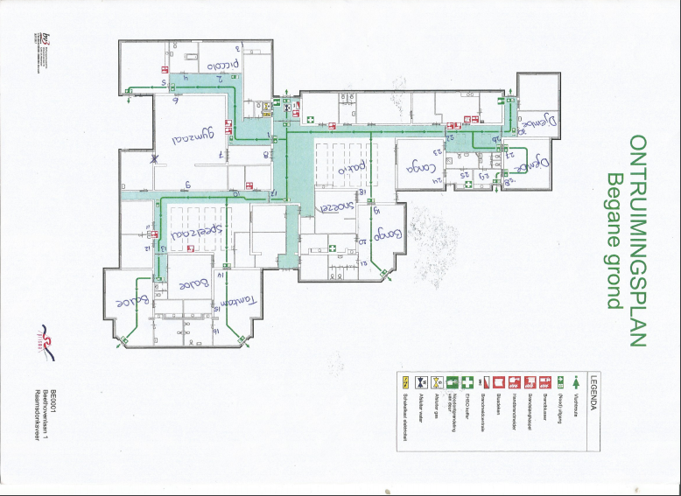

Bijlage 4 Omschrijving deuren
Deur 1: Gang – Gang
Deur 2: Gang – Piccolo
Deur 3: Piccolo – Keuken Piccolo
Deur 4: Gang – Toilet/Badkamer
Deur 5: Gang – Lege groesruimte
Deur 6: Gang – gymzaal
Deur 7: Gymzaal – Gang
Deur 8: Gang – Gang
Deur 9: Gymzaal – Speelzaal
Deur 10: Speelzaal – Prikkelarme ruimte
Deur 11: Speelzaal – TV- en werkruimte
Deur 12: Speelzaal – Werkruimte
Deur 13: Speelzaal – Baloe
Deur 14: Speelzaal - Tamtam
Deur 15: Tamtam – Keuken Tamtam
Deur 16: Tamtam – Toilet
Deur 17: Speelzaal – Gang
Deur 18: Patio – Snoezelruimte
Deur 19: Patio – Bongo
Deur 20: Bongo – Keuken Bongo
Deur 21: Bongo – Toilet
Deur 22: Gang – Kleine patio
Deur 23: Kleine patio – Conga
Deur 24: Conga – Keuken Conga
Deur 25: Keuken Conga – Toilet
Deur 26: Kleine patio - Gang
Deur 27: Kleine patio – Djembé
Deur 28: Djembé – Keuken
Deur 29: Keuken Djembé – Toilet
Deur 30: Gang – Djembé

Bijlage 5 Observatieschema
De deuren met een sterretje hebben naast een knip boven op de deur, een deurdruk die de meeste kinderen van ODC ’t Overstapje niet zelfstandig kunnen openen. Deze is lichtblauw afgebeeld in het schema. Donkerblauw is de knip op de deur.

 | 10-04  9:00 | 10-04  11:00 | 10-04  13:00 | 10-04  15:00 | 12-04  9:00 | 12-04  11:00 | 12-04  13:00 | 12-04  15:00
Deur 1*
Deur 2
Deur 3*
Deur 4
Deur 5
Deur 6*
Deur 7
Deur 8*
Deur 9*
Deur 10
Deur 11*
Deur 12*
Deur 13*
Deur 14*
Deur 15*
Deur 16*
Deur 17*
Deur 18*
Deur 19*
Deur 20*
Deur 21
Deur 22*
Deur 23*
Deur 24
Deur 25
Deur 26
Deur 27*
Deur 28
Deur 29
Deur 30

 | 17-04  9:00 | 17-04  11:00 | 17-04  13:00 | 17-04  15:00 | 19-04  9:00 | 19-04  11:00 | 19-04  13:00 | 19-04  15:00
Deur 1*
Deur 2
Deur 3*
Deur 4
Deur 5
Deur 6*
Deur 7
Deur 8*
Deur 9*
Deur 10
Deur 11*
Deur 12*
Deur 13*
Deur 14*
Deur 15*
Deur 16*
Deur 17*
Deur 18*
Deur 19*
Deur 20*
Deur 21
Deur 22*
Deur 23*
Deur 24
Deur 25
Deur 26
Deur 27*
Deur 28
Deur 29
Deur 30

Bijlage 6 Interviewvragen gedragsdeskundige: semigestructureerd

- Wat vind jij van de deurvergrendeling die ODC ’t Overstapje nu kent?
- Wat vind jij van het gebruik van de deurvergrendeling?
- Welke consequenties heeft de deurvergrendeling op de zelfregie en zelfstandigheid van de kinderen?
- Heeft dit gevolgen voor de ontwikkeling van de kinderen? Zo ja, op welke manier?
- Waar zou volgens jou de deurvergrendeling minder kunnen?
- Zie jij een andere manier waarop de veiligheid wel gewaarborgd wordt, maar de kinderen meer zelfstandigheid en zelfregie krijgen? Dus een andere manier van deurvergrendeling.
- Wat hebben de begeleiders van ODC ’t Overstapje hiervoor nodig?

Bijlage 7 Interviewvragen vrijheidsbevorderaar: semigestructureerd
Beginnen met rondleiding door het gebouw.
- Wat vind jij van de deurvergrendeling die ODC ’t Overstapje nu kent? De knippen en knoppen.
- Wat vind jij van het gebruik van de deurvergrendeling? Vaak standaard en automatisme.
- Welke consequenties heeft de deurvergrendeling op de zelfregie en zelfstandigheid van de kinderen?
- Heeft dit gevolgen voor de ontwikkeling van de kinderen? Zo ja, op welke manier?
- Waar zou volgens jou de deurvergrendeling minder kunnen?
- Hoe zou jij het anders doen met deze doelgroep?
- Zie jij een andere manier waarop de veiligheid wel gewaarborgd wordt, maar de kinderen meer zelfstandigheid en zelfregie krijgen? Dus een andere manier van deurvergrendeling.
- Wat hebben de begeleiders van ODC ’t Overstapje hiervoor nodig?
- Hoe zou jij het aanpakken als we een nieuw gebouw krijgen?

Bijlage 8 Interviewvragen technisch beheerder ICT en facilitair coördinator: semigestructureerd
- Welke oplossingen zien jullie die bij deze doelgroep past?
- Is er een manier van deurvergrendeling die er niet altijd op zit? Die je er op kan zetten als het nodig is?
- Is de deurvergrendeling die nu wordt gebruikt brandveilig?
- Hoe werkt een magneetslot? Kan je de instellen op wel en niet op slot?
- Heeft het nut om dit in dit oude gebouw nog toe te gaan passen?
- Hoe zouden jullie het aanpakken in een nieuw gebouw?
- Wat kost dit?

Bijlage 9 Interview gedragsdeskundigen
Respondent: Renate Timmermans-Smits
Interviewer: Lisanne van Veen
Datum: 12-04-2018
Functie: Gedragsdeskundige
Organisatie: Prisma
Locatie: Vergaderruimte ODC ’t Overstapje, Raamsdonksveer
Lente opname: 23:45 minuten

Geel | Consequenties zelfregie en zelfstandigheid.
Roze | Andere middelen of mogelijkheden in plaats van de deurvergrendeling die ODC ’t Overstapje nu kent.
Groen | Overige belangrijke informatie.

Inleiding.
Lisanne: Mijn eerste vraag is: wat vind jij van de deurvergrendeling die ODC 't Overstapje nu kent?
Renate: Uuhm, veel. Ik vind het vooral veel. Het is vooral veel vrijheidsbeperking wat er nu op zit. Er zijn weinig deuren hier in huis die een normale deurklink hebben en die geen bovenslotje hebben. Dus ik vind het veel. Het voelt een beetje soms als een Fort Knox, dat zeg ik ook wel eens.
Lisanne: Denk jij dat er deuren zijn waar dat die vanaf zou kunnen?
Renate: Ik denk dat die vraag niet zo makkelijk te beantwoorden is, omdat het niet alleen de deur maakt dat die dicht zit. Maar dat de omstandigheden zo zijn dat ik denk dat het in de loop der tijd steeds meer op is gekomen. Dus ja, ik denk toch een stukje vanuit gevoel van controle, stukje beheersing, kan ik me voorstellen dat daarmee de deurvergrendeling steeds meer en meer is geworden dus die vraag of er een deur af kan, ik denk dat het niet zo makkelijk is. Als het zo makkelijk zou zijn zou er denk ik een voor een de deuren minder vergrendeld kunnen zijn, maar ik denk niet dat het zo makkelijk gaat zijn.
Lisanne: Oké, en wat vind je van het gebruik van de deurvergrendeling, hoe dat de begeleiders ermee om gaan?
Renate: Ik denk dat er een heel aantal deuren hier binnen huis zijn waarbij je het niet echt over gebruik kunt hebben, omdat ik denk die zijn gewoon altijd open en dicht, zeg maar. Het is heel lastig om te zeggen doe je die wel of doe je die niet. Je kunt ervoor kiezen boven slotjes wel of niet dicht te doen maar zeker die deurknoppen, ja dan heb je het niet over gebruik want dat is gewoon altijd zo. Ik denk wel dat binnen een groep en ook wel bijvoorbeeld binnen de groepsdeuren, dat je daar wel bewust keuze kunt maken van goh laat ik die deur open, doe ik die extra op een knipje wel of niet, ik denk dat je daar wel een bewuste keuze van kunt maken.
Lisanne: Wat denk je dat de begeleiders daarvoor nodig hebben, om die bewustere keuze te maken?
Renate: Uhm, ik denk dat het heel belangrijk is om het met elkaar te bespreken, om het met de betrokkenen te bespreken. Wat heeft een cliënt nodig, ik vind dat dat het uitgangspunt moet zijn. Wat is de ondersteunende behoefte van de cliënt, maar wel in de context dus wie zitten er nog meer in de context, wat is er in die context en wat heb je dan nodig? Wat als je het hebt over van die vrijetijdsruimtes in de Bongo en de Tamtam, wat maakt dat die deur op slot is, dat die deur dicht is, of dat die niet open kan. Dat zijn wel de gesprekken die ik dan met begeleiders heb en waar ik ook over adviseer en ik ben soms wel degene die dan zegt ik vraag me af of die deur wel echt dicht moet. Want het is wel echt een vrijheidsbeperkende maatregel. Ik snap voor jullie gevoel dat die dicht moet, maar wat is het probleem als die cliënt de deur opendoet en in de groepsruimte rondloopt, wat is dan je zorg. Waar zit dan je angst? Wat maakt dat je die deur dicht doet?
Lisanne: Ja ik wist eerst ook niet, toen ik aan mijn onderzoek begon, dat het een vrijheidsbeperkende maatregel was. Ik wist natuurlijk wel dat het de kinderen beperkt in hun vrijheid, maar echt dat het zo'n maatregel was, daar had ik nog nooit zo over nagedacht. Dus ik denk ook wel dat dat bij veel begeleiders zo speelt. Welke consequenties heeft de deurvergrendeling op de zelfregie en zelfstandigheid van de kinderen?
Renate: Ja het is een beperking, een vrijheidsbeperkende maatregel, dus die term zegt al wel genoeg in hoeverre het beperkt. En juist in de regie, ik denk als je kijkt naar de kinderen die hier in huis zijn als je kijkt naar niveau van functioneren, gezien de problematiek, gedragsproblematiek, autisme, dat je de afweging moet maken per kind bijna, en soms ook voor een groep kinderen, wat maakt dat je een deur wel of niet open kan doen, wat is je doel erachter. En ik denk dat je daar vooral naar moet kijken, en dat je dan af moet wegen in hoeverre weegt die vrijheidsbeperkende maatregel, als je die niet in zou zetten, wat zijn dan de risico's, wat zijn de zorgen, wat levert het je op aan zelfregie. Ik vind wel dat zelfregie altijd punt van gesprek moet zijn.
Lisanne: Denk je dat het haalbaar is voor een groep kinderen, of zou je dan echt per kind moeten kijken naar wat nodig is.
Renate: Ik denk dat je per kind moet kijken maar uiteindelijk bewegen ze zich in de groep en zitten ze in een groep. Dusja, als er binnen een groep twee kinderen zijn waarvoor die beperking wel nodig is, en twee kinderen waarvoor niet, dan denk ik dat die er toch op gaat komen. Alleen moet je wel gaan kijken naar hoe kun je die kinderen die die beperking eigenlijk niet nodig hebben, hoe ga je daar dan mee om. Ik vind wel dat je je daar ook bewust van moet zijn. Dus dat je het in ieder geval moet bespreken, van ik ben me ervan bewust dat voor Pietje het niet nodig is maar dat die er wel last van gaat hebben, want ook voor hem is die deur dicht. Maar voor hem zou het eigenlijk fijner zijn als die deur open is.
Lisanne: Ja, en wat denk jij wat dit doet voor de ontwikkeling van de kinderen, stel je voor dat er een groep is waar twee kinderen het wel nodig hebben en twee niet en de deuren zitten toch altijd op slot, beperkt dat ook in de ontwikkeling van de kinderen?
Renate: Ik heb wel de indruk dat het bij sommige kinderen, dat wij ze aanleren dat deuren altijd dicht moeten zijn. Als ik bijvoorbeeld naar F. en naar L. kijk op de Tamtam, ik weet niet of het helemaal zo klopt, maar mijn hypothese zou zijn wij hebben ze aangeleerd dat alle deuren in huis moeten dicht, op slot is misschien nog de vraag, of dat voor hun moet, maar ze moeten in ieder geval dicht zijn. Dus als er een deur open staat, is dat eigenlijk een uitnodiging om daar te gaan kijken, om te kijken wat erachter zit, of zoals M. doet: die deur hoort niet open, dus die deur moet dicht. Die doet hem zelf dicht. Ik denk wel, beperkt het ze in ontwikkeling? Ik denk wel dat we ze iets aanleren daarmee. Dat het ook wel neveneffect kan hebben dat het bepaald gedrag oproept. Dat denk ik wel.
Lisanne: Dus jij denkt als we vanaf het begin af aan al de deuren vaker openzetten, dat ze daar minder..
Renate: Rigide/star in zijn? Ja ik denk wel dat we een aantal kinderen hier in huis, ik denk wel dat ik dat zo mag zeggen, dat een aantal kinderen die daar al gevoelig voor zijn, nog meer star en rigide in zijn geworden. Want als ik bijvoorbeeld kijk naar L., L. is heel erg van de patronen, en heel erg in zijn eigen regie, eigen controle, ik denk wel dat hij dat daarin nog wat forser heeft laten zien en hij heeft ook wel in de gaten dat het het meeste effect heeft als hij voor een dichte deur gaat liggen als iemand daardoor moet. Hij weet wel, niet bewust denk ik, maar hij heeft wel geleerd dat dat het meeste effect op levert, om daar te gaan liggen. Of omdat het een fijn plekje is, of omdat iemand binnenkomt en die niet binnen kan omdat hij de deur dichtdoet of iemand doet de deur open en hij kan er snel doorheen schieten, de vrijheid opzoeken voelt het soms toch een beetje.
Lisanne: Maar hoe zie je dat dan bijvoorbeeld bij de Baloe, de Baloe zit op slot, maar die zit niet op slot omdat de kinderen van de Baloe daar anders naar buiten lopen, dus dan is het meer dat er dan geen kinderen binnen komen.
Renate: Ik denk juist voor die Baloe groep, ik ken de kinderen van de Baloe niet zo goed. Maar als ik kijk naar de kinderen zoals ik ze ken nog vanuit een aantal jaren terug en als ik ze zo zie, dan vraag ik me ook af of we deze kinderen belemmeren in hun vrijheid, want ze hebben zelf niet de mogelijkheid om de groep uit te lopen, om die deur open te gaan doen. En wat het wel oplevert is dat we hen beschermen. Dus ik kan me voorstellen dat juist die groep, een hele kwetsbare groep, dat je die daarin wel moet beschermen.
Lisanne: En bij een Bongo dan bijvoorbeeld, als L. of F. of een ander kind de groep binnen rent.
Renate: Ja dan loopt die de groep binnen.
Lisanne: Zou je er dan eerder voor kiezen om de deur op slot te doen voor de Bongo, voor degene die naar binnen wil, of om hem open te laten zodat ze daar onrust komen veroorzaken op de groep.
Renate: Oh wat een moeilijke vragen.. Ik vind bij de Baloe is het heel helder, die kinderen zijn zo kwetsbaar, de kinderen van de Bongo zijn ook kwetsbaar, begrijp me niet verkeerd, want zo zwart wit is het natuurlijk niet helemaal maar de Baloe kinderen kunnen zichzelf echt niet weren, die zijn volledig overgeleverd en het overkomt hun. Ik denk bij de Bongo bijvoorbeeld wel eens he, F. die daarbinnen komt en een hele kast met dvd’s leeg trekt, ja weet je wat is het ergste, wat is het worstcasescenario daar? Wat is het ergste wat daar kan gebeuren? F. gaat niet zomaar een ander kind aanvliegen daar. Die komt daar naartoe omdat hij daar even wil rondkijken, wil ontdekken. Het is niet fijn want hij trekt dingen uit de kast, maar is dat het dan? Moet je hem daarvoor bij zijn armen vastpakken en deuren dicht doen en ja soms denk ik geeft het misschien wel meer rust om hem even te laten, even te laten ontdekken van hier is niks interessants dus je kan weer gaan, misschien dat dat wel rustiger is dan wanneer er ineens noodgedwongen oh die deur moet dicht, oh nee F. is op de groep, want de deur was niet dicht. Ik denk dat dat meer spanning soms met zich meebrengt. Maar aan de andere kant kan ik me voorstellen bij Chantal, die dan de Conga heeft waarbij de kinderen toch weer kleiner en kwetsbaarder zijn, dat dat weer iets anders oproept.
Lisanne: Ja dat is per groep heel verschillend.
Renate: Ja per kind nog wel verschillend, als ik kijk bij de Bongo, als daar T. zit die heel angstig kan reageren, dat doet hij gelukkig de laatste periode niet, maar die kan heel angstig daarvan worden, en dat heeft echt wel langere periode naweeën. Dat allemaal maakt wel dat je tot bepaalde keuzes komt.
Lisanne: Zie jij een andere manier van deurvergrendeling? Wat wel de veiligheid waarborgt maar wat ze zelfregie en zelfstandigheid van de kinderen wel bevorderd, of in ieder geval niet belemmerd?
Renate: Nee.
Lisanne: Dus jij ziet niets anders dan de deurvergrendeling die er nu is.
Renate: Ik denk de enige manier waarop dat je kinderen niet beperkt in hun vrijheid is de deuren open te laten. Ik denk dat je geen enkele deurvergrendeling er op kan doen, want het blijft vrijheidsbeperkend.
Lisanne: Dus je zou er dan bijvoorbeeld als wij een nieuw gebouw krijgen er wel voor kiezen om dezelfde deurvergrendeling weer toe te passen.
Renate: Ja, nee. Ik zou willen.. Ik zou.. Ik zou het aandurven om te proberen om, wat gebeurd er.. Ik zou in ieder geval willen bespreken met elkaar, van wat is nou het ergste wat kan gebeuren als je een aantal deuren open gaat laten. Wat is nou het ergste wat kan gebeuren? Omdat met elkaar te bespreken. Maar dat kan ik willen, maarja ik sta niet op de groep met die andere kinderen. Dus ik kan me ook voorstellen dat de mensen die er wel staan, dat die daar een ander scenario beschrijven als ik. Dus ik vind dat je met elkaar dat plaatje moet maken. Maar ik denk wel, ik denk, ik vraag me af, ik zou zo geen deurvergrendeling kunnen bedenken die niet vrijheidsbeperkend is. Want ik denk als ze hem zelf open kunnen maken, dat is de enige reden wanneer die niet vrijheidsbeperkend is, ja dan is het ook geen deurvergrendeling meer, dan kunnen ze hem zelf open maken.
Lisanne: Nee want dan kan het net zo goed een klink zijn.
Renate: Ja.
Lisanne: En wat denk je wat de begeleiding daarvoor nodig zou hebben als jij bijvoorbeeld met het idee komt van nou, stel je voor we doen geen, of minder, deurvergrendeling. Wat zou de begeleiding daar dan voor nodig hebben?
Renate: Uh, ik denk dat het heel erg in de onderstroom van de begeleider zit. Vanuit contact Meer Mens boven en onder, van boven zoals kennis en inzicht wat we van een cliënt weten, van een kind weten, maar onder vooral hoe breng je jezelf mee en hoe kun jij vertrouwen hebben en vertrouwen uitstralen dat wat we doen voel ik mij fijn bij, en past, zeg maar. Ik kan dat wel zeggen en wel opleggen maar als die ander angst heeft en het nodig heeft, ja dan gaat dat niet werken, zeg maar. Dus ik denk dat juist het gesprek heel belangrijk is om met elkaar te bespreken van goh wat zou jij nodig hebben om dat te kunnen doen. Wat zou daarvoor nodig zijn? Niet alleen de cliënt, niet alleen het kind, maar zeker ook jullie als team, jij als begeleider, wat zou je nodig hebben om dat aan te kunnen gaan.
Ik ben wel echt hier aan het nadenken geweest, ik ben echt een aantal jaar geleden betrokken geweest ook bij de Tamtam, ik ben best wel geschrokken toen ik hier op het ODC weer kwam, hoeveel, hoeveel deurvergrendeling er hier zijn. Hoe bizar veel. En hoeveel verergerd dat is. Ik ben wel echt bij mezelf na gaan denken van ja waar ligt dat nou aan? Er zijn echt meer kinderen in het gebouw gekomen, meer groepen, dus ik kan me ook voorstellen dat er daardoor ook meer belastend is geworden, het gedrag van sommige kinderen belastend voor anderen is geworden waardoor je daardoor.. Maar het is echt beheersen, het is echt, ja.. Ik vind het wel echt een beheersmatige cultuur die hierop zit. Dus ik vind er ook echt iets van, maar goed dat zul je wel gemerkt hebben. Ik zou het wel, maar dat is al wat ik zeg, ik zou het wel, ik zou het bij een nieuw gebouw verschrikkelijk vinden als we daar meteen zouden starten met alles op slot en dicht. Zou ik echt verschrikkelijk vinden. Maarja aan de andere kant kan ik dat vinden, maar als jullie op de vloer, de begeleiders op de vloer, het dan niet uit kunnen voeren, kan ik dat wel vinden maar wat heeft dat dat voor zin.
Lisanne: Hoe denk jij dan bijvoorbeeld over een deel waarbij deurvergrendeling wel nodig is, de kinderen die het wel nodig hebben, en een deel die het niet nodig hebben?
Renate: Ja dat is ook wel, ik probeer wel heel erg kind gericht te kijken. Ook naar de vrijetijdsruimtes op de groepen. Toen ik kwam waren ze best wel allemaal voor ieder kind dicht. Omdat dat was zoals het was, die ging gewoon dicht, en soms ging er zelfs nog een slotje op. Terwijl ik ben wel heel nadrukkelijk gaan bespreken, moet die wel dicht voor diegene? Moet die deur wel dicht? Ja en wat gebeurt er nou als hij de groep in loopt? Hoe dramatisch is dat? Weet je waar zit dan je zorg? Ja dan komt hij niet meer tot zijn werkje, naja, dan komt hij even niet meer tot zijn werken, en dan? Loopt hij dan weer terug en kan de ander dan weer met zijn werkje verder gaan. Om daar me ook een beetje te normaliseren, eigenlijk het niet normaliseren, dat die deur op slot gaat. Maar wel te normaliseren van weet je wat is nou het probleem als een kind uit een ruimte komt, even rondloopt, en weer teruggaat. Wat is dan het probleem? Waarom wil je per se dat kind in die ruimte houden? Als die vrij mag spelen, waarom moet hij dat per se in die ruimte doen en waarom mag hij dan niet rondlopen in een grotere ruimte. Ik denk dat ze mij daarin ook niet altijd fijn hebben gevonden, want ik ben wel degene die.. Ik vind ook vanuit mijn functie dat ik het bespreekbaar moet maken. Ik ben er ook verantwoordelijk voor. Ik moet een M&M ook opstellen, ik moet een vrijheidsbeperkende maatregel ook opstellen. Ja, ik vind wel dat ik enigszins erachter moet kunnen staan. Ook vanuit inhoud, vanuit verantwoordelijkheid vanuit je functie, dat je moet kunnen beargumenteren waarom iets gedaan wordt. Ik denk soms wel, ja zit er hier wel een beheersmatige cultuur op en zetten we dus M&M's in en dan moet ik die dus gaan beschrijven omdat die cultuur zo is. Dat ik zou denken goh als we met elkaar meer zouden bedenken van die maatregelen is echt onze laatste strohalm, maar wat kunnen we doen om van tevoren alternatieve af te wegen, dat veel meer. Ja dat zou ik mooi vinden, als ze dat kunnen doen.
Lisanne: Waar denk je dat die cultuur vandaan komt? Is dat altijd al zo geweest?
Renate: Ja daar heb ik echt over na zitten denken, van wat maakt dat het nu meer is als dat het toen was. Ik denk wel echt dat de doelgroep veranderd is. Enerzijds dat het gebouw heel vol zit. Ik denk dat dat wel meespeelt waardoor het meer nodig is. Maar ook wel, er is wel forse problematiek binnen. Als ik naar de Tamtam kijk, het is wel forsere problematiek als destijds op de Tamtam. Er waren toen ook kinderen met gedragsproblematieken, maar voor mijn gevoel was dat wel een iets ander kaliber gedragsproblematiek als wat we nu binnen hebben. En aan de andere kant zit in mijn achterhoofd ook wel misschien verergeren we wel ergens omdat we zo in hokjes denken, het gebouw zo vol is, en dat misschien ook sommige dingen wel daarmee ook samenhangen.
Lisanne: Jij zegt, het liefst zou ik wat minder deurvergrendeling zien he, als we een nieuw gebouw krijgen, maar welke deuren zouden dan wel op slot moeten.
Renate: Uh..
Lisanne: Bijvoorbeeld een kantoorruimte, zou jij die wel op slot doen?
Renate: Ja, die zou van mij niet op slot hoeven. Kijk als zo ruimte net als hier naar het koffiezet automaat zou mooi zijn als die open zou kunnen blijven. De ruimte van de speelzaal naar de gang, de meer centrale deuren, dat zou mooi zijn als die open zouden kunnen blijven. Maar bijvoorbeeld de groepsdeuren kan ik me voorstellen dat die wel dichtgaan. En misschien ook wel ergens, ik zit ook te denken, misschien alternatieve, misschien toch met een slot. In principe is een deur open, maar bijvoorbeeld als F. hier in de speelzaal gaat spelen kun je ervoor kiezen om de deur naar de centrale hal op slot te draaien. Maar goed dan is het qua brandveiligheid, kan het denk ik niet, want daar heb je natuurlijk ook weer mee te maken. Maar dan heb je nog wel de keuze om hem er wel of niet op te zetten.
Lisanne: Ja, want nu zit de knop er nu altijd. Tijdens mijn observatie vandaag dacht ik ja er zijn veel deuren waarvan ik wel naar kan gaan kijken of hij op de knip zit of niet, maar als hij dicht zit, en die draaiknop zit erop, ja dat zit hij al dicht.
Renate: Ja dan is hij beperkend. Ook voor ons. Ik zit ook wel te denken, ik ben bij Kobalt geweest in Tilburg, omdat ik daar voor een jongen aan het observeren was omdat hij misschien ook bij Theresiastraat 16 kon komen worden. Daar waren bij alle openbare ruimtes alle deuren gewoon open. Maar de groepsdeur was wel afgesloten. De deuren in de ruimte waren weer niet afgesloten. Dus er was een grote groepsruimte met daaraan een groot open raam naar de badkamer. De deur naar de badkamer was niet dicht. Er zat wel plakplastic op dat raam dat je niet zomaar de badkamer in kan kijken. Een grote groepsruimte met een gangetjes eraan en in dat gangetje zaten nog twee aparte kamertjes waar je nog apart kon werken, maar die deuren stonden ook gewoon open. Dus als de kinderen vrij aan het spelen waren hadden ze gewoon heel die ruimte.
Lisanne: Alleen konden ze niet naar de gang?
Renate: Ja ze konden niet naar de centrale gang. Maar de groepsruimte was helemaal vrij toegankelijk.
Lisanne: Is dat dan ook een vrijheidsbeperkende maatregel?
Renate: Die deur?
Lisanne: Ja, als die op slot zit?
Renate: Ja in principe is dat een vrijheidsbeperkende maatregel. Ze zeggen als een kind of een cliënt aangeeft dat hij door die deur wil, en jij kunt daaraan te gemoed komen, altijd, dan is het geen vrijheidsbeperkende maatregel. Dat is zoals het is aangegeven. Maar ik vind het, het is altijd een beetje wat grijs gebied. Ook bijvoorbeeld een voordeur die op slot is. Je krijgt altijd een wat ander antwoord of je er nou wel of niet een M&M voor op moet stellen. Bij Theresiastraat hebben we er geen M&M voor maar die deur is wel dicht. De deur naar de keuken is ook dicht.
Lisanne: Maar hier staat de voordeur in de huisregels toch?
Renate: Mij wordt niet altijd helder over hoe dat gezegd wordt. Mij klinkt het ook bekend dat het een huisregel is dus dan hoeft het niet, maarja zou het dan ook een huisregel zijn dat alle deuren hier op slot zijn dus dan hoeft het niet? Dat zou dan iets te makkelijk zijn denk ik.
Lisanne: Hoe denk jij over de voordeur die op slot zit? Moet die wel op slot blijven of vind jij dat dat er ook af mag?
Renate: Nou ik vind hier het risico dat je zit zo dicht aan de weg. Je hebt te maken met kinderen die consequenties niet kunnen overzien dus het risico is groter dan wanneer je de deur open zou laten, dus daarmee vind ik gerechtvaardigd dat die deur op slot zit. Gezien niveau functioneren van kinderen, gezien wat het oproept als je het niet doet. Ik denk dat je dat ook continu met elkaar moet doen, dat is ook een vrijheidsbeperkende maatregel, wat zijn je kosten en je baten, wat neem je bij iemand weg? Maar wat levert het ook qua verminderen van risico's op? Of verminderen van last van de ander? Of het levert op dat een kind beter tot spel kan komen omdat het die rust vindt in die afgebakende ruimte. Ik vind dat je daar met elkaar oog voor moet hebben en dat je dat met elkaar moet bespreken. En dat je dan de afweging met elkaar moet maken. Dat kun je alleen maar met elkaar doen, dat kan niet een iemand doen of vinden. Dat moet je echt samen doen, want je moet alle belangen daarin goed afwegen.

Respondent: Chantal van Bedaf
Interviewer: Lisanne van Veen
Datum: 20-04-2018
Functie: Gedragsdeskundige
Organisatie: Prisma
Locatie: Telefonisch interview
Lente opname: 22:47 minuten

Geel | Consequenties zelfregie en zelfstandigheid.
Roze | Andere middelen of mogelijkheden in plaats van de deurvergrendeling die ODC ’t Overstapje nu kent.
Groen | Overige belangrijke informatie.

Inleiding.
Lisanne: Mijn eerste vraag is: wat vind jij van de deurvergrendeling die ’t Overstapje nu kent, dus de knippen en de knoppen.
Chantal: Want je bedoelt dan niet de buitendeur? Of neem je die er ook in mee?
Lisanne: Nee de buitendeur is voor de veiligheid gewoon goed dat die op slot zit. Dus het gaat alleen maar om de binnendeuren.
Chantal: Ja dus de binnendeuren.
Lisanne: Ja en dan bedoel ik de kruk met die drie knoppen erop en de knippen boven op de deur.
Chantal: Ja, uhm, wat ik daar in het algemeen van. Uhm, ja het zou fijner zijn als het niet nodig zou zijn. Momenteel voor een aantal kinderen is het wel nodig. Maar ook voor een aantal kinderen niet. En nu zit het er natuurlijk voor iedereen op. En, ja kinderen worden nu ook niet in staat gesteld om er mee om te gaan hoe het is als deuren wel open staan. Dus het heeft ook een beperkten effect zeg maar voor kinderen die er misschien best prima mee om zouden kunnen gaan. En aan de andere kant, bij de Baloe stond pas iemand binnen. Dus daar is hij nu, begreep ik, echt heel de dag op slot. De momenten dat hij daar in de ruimte speelt, dus niet heel de dag, maar de momenten dat hij daar op de patio speelt, dan is hij echt op slot. Dus dat is ook nog wel een nieuwe verandering.
Lisanne: Ja, ik kreeg vanuit de enquête ook veel terug dat begeleiders niet alleen de deuren op slot doen om hun eigen kinderen binnen te houden, maar ook vooral om andere kinderen buiten te houden. Wat vind je daar van?
Chantal: Ja dat geldt zeker op de Baloe groep, dat leeft daar zeker. Ja bij de piccolo niet zo volgens mij.
Lisanne: Nee en daar zit ook nog een extra tussen deur tussen dus daar komen niet heel snel andere kinderen bij.
Chantal: Nee en sowieso zit daar geen groep meer naast, dus die ervaren het denk ik helemaal niet zo. En de Conga, dat is waar ik natuurlijk ook bij betrokken ben, ja ik denk wel dat het grote verschil fysiek van de kinderen van de Djembé daar ook wel leeft. Ja dus dat verschilt echt per groep denk ik. Dat argument, of dat speelt of niet.
Lisanne: Ja. Hoe vind jij dat er om gegaan wordt met de deurvergrendeling? Dus hoe de begeleiders hem inzetten en hoe de begeleiders hem gebruiken?
Chantal: Wat bedoel je daar precies mee? Want dat is heel algemeen he.
Lisanne: Nou veel begeleiders geven aan dat het meer automatische is geworden en dat zij niet meer goed per kind kijken wat zij nodig hebben en dat het de norm is geworden dat de deur op slot zit en niet meer dat de deur open is.
Chantal: Ja dat herken ik wel ja, maar ik denk dat dat voor iedereen in het gebouw geldt. Want de norm is dat je alles dicht doet met de knip. Dus niemand denkt meer op dat moment na of er kinderen zitten en of het voor die kinderen nodig is.
Lisanne: Denk je dat dat de zelfregie en zelfstandigheid van de kinderen belemmerd?
Chantal: Uhm, ja ik denk het wel. Ja.
Lisanne: En op wat voor manier?
Chantal: Nou als ze eruit zouden willen dan kan dat niet. Tenminste niet de kinderen, er zijn wel een aantal kinderen die groot genoeg zijn om erbij te kunnen en het open kunnen maken. Maar de jongere kinderen kunnen er gewoon niet bij. Dus daarin kunnen zij niet hun eigen regie pakken als zij bijvoorbeeld uit die ruimte zouden willen. Ze geven dat niet aan, dat hoor ik tenminste nooit, maar dat is ook omdat zij weten dat hij dicht is. Dus dat is, ja..
Lisanne: Denk je dat dat later dan ook gevolgen heeft voor de ontwikkeling van de kinderen?
Chantal: Dit vind ik best een lastige om in te schatten. Ik denk dat dat per kind verschilt. Ik denk dat het voor sommige kinderen heel veel rust geeft dat die deur gewoon dicht is. En voor andere kinderen is het eigenlijk helemaal niet zo nodig en die worden meer belemmerd dan. Die worden belemmerd terwijl het niet nodig is zeg maar.
Lisanne: Jij zegt dat het voor sommige kinderen rust geeft als de deur dicht zit, maar niet alle kinderen hebben een vrijheidsbeperkende maatregel waarvoor de deur dicht zit.
Chantal: Nee.
Lisanne: Dus vind jij dan wel dat de deur dicht mag?
Chantal: Ja officieel mag dat dan niet, als er geen vrijheidsbeperkende maatregel is afgesproken in het cliëntplan. Alleen er is toen gezegd dat het een soort algemene afspraak is in het gebouw.
Lisanne: Dat de deuren allemaal dicht zitten?
Chantal: Ja, maar dat is steeds ook onduidelijk, hoe moeten we er nou mee omgaan? Maar officieel moet als er bewust voor een vrijheidsbeperkende maatregel gekozen wordt, dan moet je het in het cliëntplan beschrijven, waarom ervoor gekozen wordt. En dan moet je het evalueren. Alleen dit werd altijd als een soort, ja hoe heet dat toen? Net zoals de buitendeur die op slot was. Ik weet het even niet meer zo goed.
Lisanne: Als een huisregel?
Chantal: Ja, als een huisregel werd het dan op een gegeven moment zeg maar beschreven.
Lisanne: Oke, maar wat vind jij daar dan, dat het een huisregel is? En dat er niet wordt gekeken of het de kinderen beperkt.
Chantal: Uhm, nja weet je je gaat het dan niet meer op individueel niveau bekijken als je zegt het is een huisregel voor iedereen. En dan kijk je niet meer naar het individuele kind. Dat is dan het gevolg daarvan.
Lisanne: Denk jij dat er plekken of deuren zijn waar de deurvergrendeling minder zou kunnen of waar hij eraf zou kunnen?
Chantal: Ja ik denk bijvoorbeeld als kinderen op de patio spelen, waar gewoon begeleiders bij zijn, dan in principe kan de begeleiding de kinderen in de gaten houden. Dan lijkt mij het niet perse nodig. Op momneten dat er gewoon voldoende toezicht vanuit begeleiding geboden kan worden, denk ik da het veel minder kan. Het zit hem meer in de momenten dat kinderen zelfstandig in zo’n ruimte zeg maar spelen, zonder continu toezicht. Als die kinderen dan zelf in staat zijn om de deuren open te maken en dat dan tot dreigende situaties naar andere kinderen ofzo kan leiden, dat zijn dan de situaties waarin het misschien, waarin je het niet los kan laten. Maar ik denk wel dat er veel kritischer naar gekeken kan worden. Want als er gewoon een begeleider bijstaat waar iemand aan het spelen is, ja als je het niet nodig vind dat diegene de patio verlaat, dan kan je er op reageren. Dan kan je het kind terugroepen of het kind terug halen. En je kan ook zien dat hij niet naar anderen groepen gaat. En ook de kantoorruimtes bijvoorbeeld. Ja mij maakt het niet uit als er af en toe een cliënt binnen komt kijken.
Lisanne: En bijvoorbeeld wat vind jij dan van de kleine patio. Als de Conga bijvoorbeeld nog zit te eten en er is al iemand klaar, en dat kind gaat op de kleine patio spelen. Vind je dan wel dat de deur dicht mag?
Chantal: Bedoel je dan de dichte deur of dat hekje?
Lisanne: Dat hekje kunnen ze in principe ook niet zelf open maken toch?
Chantal: Nee, maar ik vind dat wel een verschil in beleving in zo’n dichte deur of een open hekje. Met dat open hekje kan je nog wel contact en zicht op het kind houden en dat lijntje houden. Met een dichte deur echt zeg maar, dus daar vind ik nog wel een verschil in.
Lisanne: Oke, dus jij vind een open hekje dan een goed alternatief voor die dichte deur?
Chantal: Ja die vind ik al beter dan die dichte deur ja.
Lisanne: Maar vind jij dan alsnog dat dat hekje dicht mag?
Chantal: Dat het kind het niet open mag maken? Uhm, nee ik vind niet dat dat per definitief moet dat het kind het niet open mag maken.
Lisanne: Ik krijg ook veel uit de enquête terug dat begeleiders zeggen de deur zit dicht want anders gaan de kinderen door heel het gebouw heen. Wat denk jij wat het ergste is wat kan gebeuren als de deuren open zouden zijn en de kinderen zelf door het gebouw kunnen gaan.
Chantal: Wat ik risicovol vind he, is dat open keukentje met heet water daar. Dat vind ik eng. Daar zou iets mee moeten, de keuken bij het koffieapparaat. Dat ze op knoppen gaan drukken en dat er heet water uitkomt, dat zou je moeten beveiligen dat ze daar niet zomaar bij kunnen. Uhm, jij bedoeld als alle deuren gewoon open zijn he?
Lisanne: Ja.
Chantal: Ja, verder, wat kan ik nog meer bedenken? Ik ga er gewoon vanuit dat er op de groepen begeleiding is dus als een kind zeg maar een verkeerde groep in gaat waar hij niks te zoeken heeft, dat er gewoon begeleiding aanwezig is. Dus dat is ook niet een ramp. Kijk wat wel, nja ik vind de Baloe wel wat kwetsbaarder, maar dat heeft ook te maken met de indeling van de ruimtes, als een kind in die ruimte links voor ligt zeg maar, op het waterbed, en er zou iemand van de Tamtam binnenschieten en de begeleiders zijn op dat moment in de groepsruimte of in de badkamer, dat vind ik wel risicovol, snap je? Want ik vraag me af of begeleiders dan op tijd kunnen zijn omdat die kinderen zo niet weerbaar zijn en ze kunnen ook niet weg. Ja daar zou je ook even naar moeten kijken. Daar zit ook nog wel een risico denk ik. Maar dit zijn dingen waar je over na kunt denken hoe je dat kan ondervangen. Ik zeg niet dat het dingen zijn die niet opgelost kunnen worden, maar als je zegt risico’s.. Ja andere kinderen kunnen nog weggaan he, die zijn nog wat mobieler.
Lisanne: Ja en de kinderen van de Baloe zijn echt van de begeleiding afhankelijk.
Chantal: Ja, die zijn echt totaal niet weerbaar. Ze kunnen niet weg, ze kunnen niet gillen of roepen.
Lisanne: Wat vind jij dan van de indeling van het gebouw? Dat de Baloe naast de Tamtam zit?
Chantal: Ja dat is niet handig. Maar dat is natuurlijk zo ontstaan. Ja nee in een nieuw gebouw zou je dat niet zo doen. Dan zou je daar een andere combinatie maken ja.
Lisanne: Hoe zou jij dat dan in een nieuw gebouw indelen? Zou je dan de onderbouw en de bovenbouw uit elkaar halen, of de Baloe helemaal weg of de groepen helemaal opnieuw indelen?
Chantal: Ik zou sowieso de onder en de bovenbouw veel meer gescheiden met aparte ingangen doen. Dat die mekaar minder tegenkomen, omdat daar gewoon een heel groot fysiek verschil tussen zit. Je ziet ook wel dat de kinderen uit de onderbouw bang zijn voor een aantal grote kinderen uit de bovenbouw die ook wel eens kleine kinderen gepakt hebben. Dus dat zou ik sowieso wel uit elkaar halen. Ja de Baloe hoeft vanwege dit niet perse op een andere plek zeg maar.
Lisanne: Zou jij die dan wel bij de bovenbouw doen? Of bij de onderbouw?
Chantal: Ja vind ik een lastige, want er zijn natuurlijk veel redenen waarom je ze waar aan zou laten sluiten. Als je het over zo min mogelijk deurvergrendeling hebt, als je dat wil, dan zou het logischer zijn bij de onderbouw. Als je het vanuit die invalshoek bekijkt zeg maar. Want of I. nou die groep binnenwandelt of F. dat is nog wel een verschil.
Lisanne: Ja dat is een verschil. Zie jij een andere manier van deurvergrendeling waarop de veiligheid wel gewaarborgd wordt maar de kinderen wel meer zelfregie en zelfstandigheid krijgen? Dus een andere manier van deurvergrendeling?
Chantal: Dat weet ik niet zo goed. Ik weet ook niet zo goed wat daar allemaal in kan, qua technische middeltjes zeg maar, of optie. Dus dat zou ik niet zo goed weten welke mogelijkheden er nog meer zijn.
Lisanne: En hoe zou jij het dan aanpakken in een nieuw gebouw? Zou je dan gelijk al beginnen met overal gewoon de deuren op slot, of zou je dan beginnen met open deuren?
Chantal: Ik denk dat je die kans dan moet benutten, het is veel moeilijker om in een bestaand gebouw door mensen dat soort dingen te laten veranderen dan in een nieuw gebouw. Dus ik zou het juist gebruiken als een goed moment om zoveel mogelijk open. Ook omdat de omslag in denken gewoon makkelijker is in een nieuw gebouw, omdat alles dan al anders is. Je kunt dan ook niet terugvallen op je automatisme van die knip erop omdat je dat vaak automatisch doet. Dus ik denk dat dat juist een heel goed moment is om een switch te maken.
Lisanne: Ja, en wat denk jij wat de begeleiding nodig heeft om deze switch te maken?
Chantal: Ik denk dat het ook een kwestie is van durven doen. Met elkaar kijken van, als we het dan doen, welke dingen komen we dan tegen die risicovol zijn? En hebben we van te voren meer beren op de weg gezien of minder, ja dat zal dan blijken zeg maar. Ik denk vooral het doen en het met elkaar eens zijn dat die stap een goede stap is in de goede richting. En ook het besef van het hoeft niet allemaal.. kijk de grote risico’s moeten we van te voren wel afgedekt hebben, maar het is wel een proces natuurlijk en ja het zal ook bij kinderen wel reacties opleveren omdat ze het anders gewend waren. Dus daar moet je ook wel rekening mee houden. Maar ook dat is denk ik makkelijker in een nieuw gebouw. Er zullen kinderen zijn die het helemaal niets uit maakt en er zullen kinderen zijn die ineens denken hey we kunnen heel het gebouw door. Ja dat verwacht ik wel dat je dat allebei zult gaan zien. Maar het is ook een beetje denk ik dan, meer een gezamenlijke verantwoordelijkheid. Dat bijvoorbeeld mensen die niet gebonden zijn aan een groep maar wel door het gebouw heen lopen en er is een kind op een plek waar je hem logischer wijze niet zou verwachten, dat je die dan terug brengt naar de groep waar hij zit. Ik vind het niet alleen de verantwoordelijkheid van de begeleiding maar voor iedereen die in het gebouw aanwezig is, die daarin dan ook ondersteund. Die dan ook ogen en oren is, snap je? Dat het niet alleen bij de begeleiding ligt.
Lisanne: Ik denk dat ik alles wel heb zo. Heb jij zelf nog iets wat je wilt toevoegen over dit onderwerp?
Chantal: Nee, nee. Ben heel benieuwd wat er uitkomt bij je.

Bijlage 10 Interview vrijheidsbevorderaar
Respondent: Miriam Huijts
Interviewer: Lisanne van Veen
Datum: 23-04-2018
Functie: vrijheidsbevorderaar
Organisatie: Prisma
Locatie: Vergaderruimte ODC ’t Overstapje, Raamsdonksveer
Lente opname: 31:01 minuten

Geel | Consequenties zelfregie en zelfstandigheid.
Roze | Andere middelen of mogelijkheden in plaats van de deurvergrendeling die ODC ’t Overstapje nu kent.
Groen | Overige belangrijke informatie.

Inleiding.
Lisanne: Misschien eerst even goed om te vertellen wie je bent en wat je doet.
Miriam: Altijd goed. Uhm, ik ben Miriam Huijts en ik mag mijzelf vrijheidsbevorderaar noemen. Iemand anders heeft het een keer gegoogled en ik ben de enige in Nederland. Ik ben niet de enige met dit aandachtsgebied maar wel de enige die vrijheidsbevorderaar is.
Lisanne: Het klinkt ook heel mooi, haha.
Miriam: Oh het klinkt een beetje zweverig haha. In de praktijk komt het er op neer dat ik alle maatregelen, alle vrijheidsbeperkende maatregelen die in het systeem worden aangemaakt, dat ik die zie, dat ik daar wat van vind, en dat ik die beoordeel twee kanten uit. Vooral beoordelen op het proces, hebben we.. houden we ons aan de wettelijke kaders die er zijn, maar toch ook wel, nou wat zal het zijn, 20 procent van de gevallen dat ik ook wel op basis van wat er staat geschreven, qua inhoud wel wat van vind. Is niet helemaal mijn taak, daartoe ben ik niet helemaal op aard maar het wordt wel gewaardeerd door de gedragsdeskundige, dat ik daar kritisch op ben, op de inhoud. Dus dat doe ik.
Lisanne: Oke, nou eerste vraag, wat vind je van de deurvergrendeling?
Miriam: Ooh, daar ga ik weer he, ik ga mijn best doen hoor. Deurvergrendeling is een deur op slot en dat is opsluiten en dat is voorbehouden aan de rechter. Zei ik dat de vorige keer ook?
Lisanne: Ja, haha.
Miriam: En dat moet je niet willen. Dus dat moet je proberen te voorkomen. Dat dat niet altijd lukt, dat snapt iedereen. Dus als je er dan voor kiest om de deuren op slot te draaien, dan moet je daar goed over na hebben gedacht, dan moet je dat goed kunnen verantwoorden, en dan vind ik er niet zoveel meer van. Maar in basis is het voorbehouden aan de rechter, en niet aan ons. En dan, oh gooi er een kwartje in en in praat al.
Lisanne: Dat is alleen maar goed, haha.
Miriam: Haha, wat er heel vaak wordt gezegd he, is ja maar het ontwikkelingsniveau van onze cliënten is laag, lager, dus die zijn gemiddeld, nou verzin het he, het hele spectrum komt voorbij, en jij doet bij jouw kinderen thuis ook jouw deuren op slot. Dat klopt, ik doe thuis bij mijn kinderen ook de deuren op slot. Maar ik ben de moeder van mijn kinderen en niet de professional, en mijn kinderen zijn ook volgens de wet geen 18. Die zijn volgens de wet ook gewoon 1, 3 en 5. En ook daar, met name bij die van 5, en dat is denk ik ook wel iets ouder dan de ontwikkelingsleeftijd van hier, maar dan nog, je gaat wel oefenen en je gaat wel leren en je gaat wel uitleggen waarom hij niet zomaar de straat op mag rennen en je probeert wel inzicht te geven dat als hij de straat op rent en er kom een auto aan, dat dat heel vervelend kan zijn. En daarin ga je op een gegeven moment ook risico's lopen, wel overwogen in de hoop dat het goed gaat. Dus dat.
Lisanne: En wat vind je er van dat het hier vaak als automatisme wordt gebruikt, dus dat het meer de norm is dat de deur dicht zit dan dat hij open is.
Miriam: Ja dat kun je raden wat ik daarvan vind, haha. Want als het automatisme is en het is cultuur, dan is daar dus niet goed meer over nagedacht. En je mag in de wet BOPZ afzonderen, maar de wet BOPZ die geldt alleen maar op een BOPZ locatie en dat is het ODC niet, bij cliënten met een artikel 60, en dat hebben heel veel cliënten niet. Dus de wet BOPZ geldt niet dus mag je eigenlijk niet afzonderen. En dat doe je wel.
Lisanne: Maar hoe kan het dan dat het wel gebeurd hier.
Miriam: Het wordt gedoogd, omdat het alternatief zou zijn dat deze kinderen dus maar thuis blijven en dat is natuurlijk ook niet wenselijk, voor het kind niet, voor ouders niet, voor een gewoon normaal leven niet, voor, hoe heet dat, niet je integratie maar je participatie. Uhm, dus het is landelijk ook wel bekend dat op ODCs dingen worden gedaan die volgens de letter van de wet niet mogen, maar waarbij dat wel gewoon noodzakelijk is voor de veiligheid te waarborgen van de cliënten. En daarom komt ook wel de nieuwe wet Zorg en Dwang per 1 januari 2020. En dan mag je wel onvrijwillige zorg toepassen op een ODC bij cliënten zonder artikel 60.
Lisanne: Ja, want wat is artikel 60 ook al weer?
Miriam: Een artikel 60 geeft aan dat een cliënt niet kan aangeven of hij vrijwillig ergens verblijft. Dus je weet het niet. De ene keer zegt hij ja en de andere keer zegt hij nee. En in zijn gedrag laat hij geen verzet zien. Hij loopt niet honderdduizend keer per dag weg, hij zegt niet heel stellig en structureel, duidelijk ik wil hier niet zijn.
Lisanne: Oke, dus als kinderen dat kunnen, dan is het artikel 60.
Miriam: Als zij wel zeggen ik wil hier niet zijn, in woord en gedrag en structureel en consequent, dan zou je naar een rechtelijke machtiging moeten gaan.
Lisanne: Oke dus dat geldt hier helemaal niet?
Miriam: Nee, dat is hier ook helemaal niet passend.
Lisanne: Nee. Welke consequenties heeft de deurvergrendeling op de zelfregie en de zelfstandigheid?
Miriam: Ja, dat is lastig. Dat weet ik niet zo goed, dat ligt altijd aan een individuele casus, maar wat ik net zei: je moet kinderen wel leren en je moet.. Oh dit is een nieuwe: de zone van naaste ontwikkeling van Vygotsky, ken je dat?
Lisanne: Nee.
Miriam: Ik dacht van Vygotsky, misschien ook niet.. Maar het gaat erover dat je pas gaat groeien dan je ontwikkeling als je zelf een beetje stretcht. Als je altijd maar hetzelfde doet zal er ook nooit een verbetering optreden. Dus als je cliënten of kinderen bloodsteld aan nieuwe, hoe zeg je dat, aan het volgende stapje in ontwikkeling kunnen zij dat gaan leren. Maar als je dus de regie over het gaan en staan waar je wilt in een veilige omgeving als het gebouw, dan heb ik het niet over buiten maar over binnen, dan gaan ze dat nooit leren, dus dan ontneem je ze dingen. En je weet het niet.. Er zal dan ook wel gezegd worden ja maar deze cliënten hebben zo een laag ontwikkelingsniveau dat gaan zij nooit leren, dat weet je niet.
Lisanne: Ja en hier wordt het sowieso al tegengehouden. Dus uiteindelijk als ze hierin beperkt worden dan denk jij ook dat zij in ontwikkeling worden beperkt?
Miriam: Ik durf dat niet zo heel stellig te beweren dat dat voor iedereen geld, maar ik denk voor in zijn algemeenheid dat je dingen wel moet experimenteren en het moet aangaan om te kijken wat er gebeurd. En dan niet één keer de deuren open zetten en denken o nee paniek, ellende, chaos dus we doen die deuren weer dicht, dan moet je dat ook wel het nieuwe normaal laten zijn. Voor een week, twee weken, een maand, ik weet het niet zo goed. En dan pas evalueren wat er gebeurd. En of het wel of niet kan. Wat mij nog heel erg bij staat van vorige week, is dat alle deuren op slot zitten omdat er vier cliënten zijn die lastiger gedrag laten zien, waarbij het eigenlijk wel uit te leggen is dat die deuren op slot zitten.
Lisanne: Ja.
Miriam: Maar dat dus de deur bij die vier cliënten op slot zit is dus uit te leggen. Maar nu zitten er drie, vier barrières tussen en er worden nu ook andere cliënten beperkt wat echt niet nodig is.
Lisanne: Nee want wat ik ook al zei, heel veel begeleiders geven aan dat zij niet alleen de deuren dicht doen om hun eigen kinderen binnen te houden maar vooral om andere kinderen buiten te houden.
Miriam: Ja en dat is minder erg he, iemand ergens uithouden is minder ingrijpen dan iemand ergens inhouden, maar uiteindelijk is de consequentie dat er dus wel kinderen ergens binnenhoudt. En dat moet je niet willen.
Lisanne: Nee, want jij zei dat kantoordeuren enzo, dat die op slot zitten, dat is allemaal niet zo een probleem, toch?
Miriam: Nee, nee daar hebben cliënten niks te halen, dat beperkt ze niet in hun vrijheid, ja dat is oke. Sterker nog, daar liggen allemaal privacy gevoelige informatie wellicht is dat zelfs verplicht dat die deur dan op slot zit. Oh dit weet ik niet.. Maar in ieder geval, dat beperkt ze verder niet. Nu, wat jij aangaf, ze willen op de ene groep eigenlijk spelen want daar ligt leuker speelgoed, maar daar kunnen ze niet komen. Ja dan beperk je ze wel.
Lisanne: Ja, en het zorgt voor die andere groep weer voor heel veel onrust als zij daar zijn, daarom doen ze vaak ook die deur dicht.
Miriam: Ja, dat is ook wat we zeiden, alles komt weer terug, haha. Je kunt dat als iemand anders op de groep komt, kun je zien als verstorend, dat is niet wenselijk, noem maar op. Maar je kunt het ook accepteren als een feit, het normaal laten worden, het faciliteren dat de cliënt daar op de grond gaat liggen. Maar daar dus niet meer vanuit balans raken. Want het is niet wenselijk, het is niet gepast. Maar als je dat dus weg gaat halen, die lading eraf, en het gewoon gaat accepteren zoals het is, kan het he, misschien ook niet, maar je moet het op zijn minst uitproberen.
Lisanne: Ja want het is nu volgens mij nog nooit geprobeerd. Iedereen geeft wel aan als we dat gaan doen dan gaat die dit doen, en die gaat dat doen. Maar het is nog nooit echt geprobeerd.
Miriam: Ja of misschien vijf jaar geleden, toen alle kinderen ook vijf jaar jonger waren. En vijf jaar minder ervaring hadden. En je mag toch hopen dat jullie hier ook iets bijdragen aan de ontwikkeling. En het zou ook nog zo maar kunnen dat de cliënten zo niet anders weten dan dat de deur op slot is, dan als je de deuren van het slot haalt, dat ze het niet eens in de gaten hebben.
Lisanne: Nee en nu is het zo als ergens een deur open is, gaan ze kijken omdat ze weten dat een deur altijd dicht is, en als hij open is dan mag ik daar doorheen.
Miriam: Precies, ook dat.
Lisanne: Jij zei de vorige keer ook iets over dat er kinderen zijn in Biezenmortel die pas rustig worden als ze..
Miriam: Ja je leert kinderen nu iets aan ook he, nu zijn, hoe oud zijn ze, tussen de vijf en de achttien ofzo?
Lisanne: Ja, de jongste is vijf en na hun achttiende gaan ze officieel weg hier.
Miriam: Dus die zijn tussen de vijf en de achttien, die kan je nog wel hebben he. Die van vijf kan je nog wel in je eentje vast pakken en zeggen ik pak je nu even vast want je moet rustig worden, dat gaat nog. Bij die van zeventien, en nog wel eerder, dan wordt het ingewikkeld he. Dat krijg je in je eentje niet meer voor elkaar, dus dan ga je er al met zijn tweeën bovenop, of drieën of vieren. En wat is het perspectief? Want die cliënt die heeft op zijn vijfde al geleerd ik wordt rustig als ik wordt vastgepakt. Dat is zijn hele ODC leven zo geweest en dan gaat hij naar het AC en daar verwacht hij dat ook weer, want dat is zijn omgeving, dat is zijn veiligheid.
Lisanne: Ja. En hoe zou jij het voor je zien in een nieuw gebouw? Hoe zou jij dit dan aanpakken?
Miriam: Het gebouw maakt ook, het is een hokkerig gebouw, onoverzichtelijk, je hebt hier honderdduizend verstop plekken, verstop mogelijkheden. Dus als je in een nieuw gebouw zit met licht, ruimte, overzicht, niet te veel hokjes als nu met allemaal dwarsverbindingen, dat je het overzicht kunt houden, ja dan kun je heel veel beperking voorkomen. Ook dat je dan beter nabijheid kunt bieden, van ik ben er wel eens waar even nu niet op de groep, maar ik zie jou nog wel.
Lisanne: Ja want als je hier buiten de groep bent, dan ben je weg.
Miriam: Ja dan ben je uit het zicht. En dat maakt ook wel uit. En met technologie kun je wellicht ook nog wel wat doen, maar die meneer ging jij nog bellen, haha. Daar weet ik het fijne niet vanaf, maar ik denk dat daar ook nog een hele hoop mee kan.
Lisanne: Ja want nu als een deur dicht zit, zit hij ook echt dicht. De knip kan er wel op zitten of niet, maar er zijn heel veel deuren in het gebouw die ook nog een moeilijk deurkruk hebben, dus als hij dat dicht zit, hoeft hij niet eens op de knip te zitten maar hij zit sowieso dicht.
Miriam: Ja en stickers zei ik ook. Met stickers kun je ook van alles doen. Dat komt uit de ouderenzorg. Als je deur pakt en je hebt daar een sticker op van een raam met een dwarsbalk of een rekje ervoor, dus dat nodigt helemaal niet uit om naar buiten te gaan, want daar kan je niet doorheen. Dat mag allemaal. Drang, met een r, mag allemaal. Dwang liever niet. En de illusie van vrijheid mag ook.
Lisanne: En wat moet ik me daarbij voorstellen?
Miriam: Stickers op de deur.
Lisanne: Ah dat is dat. En denk je dat de kinderen dat hier niet snel door zouden hebben? Zo'n sticker?
Miriam: Geen idee, daar kom je maar op één manier achter. Maar Linda Tielen kent die stickers, vanuit het Hospice.
Lisanne: Wat denk je wat de begeleiders daarvoor nodig hebben, om minder deurvergrendeling toe te passen in bijvoorbeeld een nieuw gebouw?
Miriam: Het zit nu in cultuur he, dus het is iets wat erbij hoort. Een cultuur verandering is ook wel een verandering van de lange adem. Het is ook wel een kwestie van doen. Zeggen het mag niet meer, maar je moet wel erkennen welke gevaren en welke problemen ze gaan, ze denken te gaan tegenkomen. En daar moet je oor voor hebben en wellicht het een en het ander voor faciliteren. Dus dat als zij het gevoel hebben van ja maar dan gaat Pietje, die rent naar buiten, en dat is niet wenselijk, dan moet je daar wel.. dat moet je wel erkennen, want als je dat niet doen dan zitten zij met zo een hoge spanning te werken, dan weet je zeker dat het mis gaat.
Lisanne: Maar wat heb je daar dan voor nodig? Om dat te faciliteren enzo? Zou jij dan mee moeten kijken daarmee?
Miriam: Ja dat kan, het zijn vooral gesprekken en je moet mensen meenemen in het waarom. Alleen maar zeggen de deur moet open want dat moet van Miriam, ja dat is natuurlijk motivatie waarbij iedereen denkt dan moet ze hier maar eens zelf komen staan. Ze moeten zelf ook gaan inzien van dat het echt cultuur is en dat het eigenlijk een beetje gek is dat alle deuren op slot zitten. Op een gewone reguliere basisschool zitten ook niet alle deuren op slot.
Lisanne: Nee, iemand gaf wel aan in de enquête dat op een basisschool de kinderen weten dat zij niet naar een ander lokaal mogen. En hier weten onze kinderen dat niet.
Miriam: En waarom weten zij dat niet?
Lisanne: Ja er werd gezegd omdat het ontwikkelingsniveau lager is.
Miriam: Ja of omdat het ze nooit is verteld. De deur dicht is weer iets anders dan de deur op slot. En helemaal ook in die snoezelruimte. Als je daar de deur dicht doet, dan zonder je echt iemand af want je hebt er ook geen zicht meer op. Het risico zit erin, want je ziet ze dus ook niet, dat ze je ze vergeet, omdat er een collega jou komt vragen kun je even helpen want er ligt iemand op de gang, dat kan. Maar ook dat ze zichzelf verwonen. Dat moet je ook echt willen voorkomen.
Lisanne: Ja op de speelzaal, bijvoorbeeld F. als hij daar speelt is hij daar alleen, anders komt hij niet tot spel.
Miriam: Ja en is hij daar alleen met de deur op slot?
Lisanne: Ja die deur zit allemaal met die deurkruk, en ook wel met de knip. Hij kan nergens doorheen.
Miriam: En hoe hou je hem dat toch in de gaten?
Lisanne: Door af en toe bij hem te kijken.
Miriam: Hoe vaak is af en toe? Een keer in de vijf minuten, tien minuten, half uur?
Lisanne: Ik weet niet hoe de vaste begeleiders dat doen, maar als hij daar speelt is hij daar alleen. Er hangt dan een briefje bij de deur van de speelzaal: F. speelt hier, hulp nodig en dan een nummer die je kan bellen, het nummer van de Tamtam. De deur van de Baloe gaat echt op slot vanuit binnen omdat hij daar een keer binnen stond, en dat moet je echt niet willen op de Baloe. Daar zitten kinderen in rolstoelen met sondevoeding enzo. Dus die gaat echt van binnen uit op slot nog, extra. En verder kan hij nergens door de andere deuren heen.
Miriam: Nee maar dat was bij de kinderen van de Baloe, die deur zit echt dicht om er iemand uit te houden, want zij ervaren geen hinder dat die deur op slot zit want zij kunnen toch niet zelf..
Lisanne: Nee daar kunnen zij echt niet zelf uit. En ook niet zelf om hulp roepen, dat kunnen zij allemaal echt niet.
Miriam: Dus er zijn echt wel deuren waarbij je helemaal volledig kunt uitleggen en waar het helemaal te onderbouwen is waarom die op slot zitten. Wat ook nog wel is, een ouder of een begeleider die mogen dat niet zomaar dat niet eigenstandig beslissen. Dat moet een gedragsdeskundige en het liefst ook nog een arts in meekijken. En die arts is hier ook wel een probleem.
Lisanne: Hoe zat dat ook al weer?
Miriam: Weet ik ook niet precies, maar wat ik heb begrepen is dat de cliënten die hier zitten heel vaak niet met een WLZ indicatie, maar vanuit de jeugdwet of vanuit de WMO en dan is er geen behandeling ingekocht. Omdat er dan al een gedragsdeskundige meekijkt dat is dan al iets wat Prisma doet, en belangrijk vind, maar dan is vaak artsenzorg niet erbij. Ook omdat cliënten vaak al veel artsen erbij betrokken hebben, neuroloog, revalidatie arts zitten er vaak al bovenop.
Ook gaan zoeken met gedragsdeskundige waarom cliënten gedrag laten zien, waarom doen ze wat ze doen. Dat gebeurt al, maar als je het dan ook nog hebt over beperken. Wat is dan een alternatief, daar moet je goed naar zoeken. Proportioneel, subsidieerden effectief. De goede definitie moet je maar even opzoeken maar het komt er op neer dat als je een mug kunt doodslaan met een vliegenmepper dat je het niet met een kanonskogel doet, dat je je überhaupt moet afvragen dat je die mug moet doodslaan of gewoon het raampje moet open zetten. En of het effectief is. Daar moet je goed naar kijken. Dat geldt eigenlijk altijd, maar vooral bij vrijheidsbeperkende maatregelen. Het zijn juridische termen en ik ben geen jurist, dus dat is een beetje ingewikkeld.
Lisanne: Daar zoek ik theorie bij, dus dat komt wel goed, haha. Ik had hier nog een voorbeeld: stel je voor, als alle kinderen één op één zouden hebben hier, dan zou er nergens deurvergrendeling nodig zijn.
Miriam: Waarschijnlijk niet.
Lisanne: Maar, zoveel personeel is er natuurlijk niet.
Miriam: Nee en dat is uiteindelijk ook weer privacy schendend, als er de hele dag iemand naast jou zat, en er de hele dag iemand om jou heen dwarrelde om jou een beetje in de smiezen te houden, dan wordt je gillend gek.
Lisanne: Nee dat is ook zo. Maar hier is dat niet dus er zijn soms kinderen even zonder toezicht ergens, als een ander kind bijvoorbeeld verschoont moet worden. Mag je dan de deur dicht doen?
Miriam: Daar moet je dus goed over nadenken, wat is het gevaar. Als het kind gewoon blijft zitten, dan is er niks aan de hand. Of als hij weet ik mag wel aan die aanliggende groepen, daar mag ik wel naar toe, niks aan de hand. Dan hoeft de deur niet op slot. Als hij de boel kort en klein gaat slaan, ja dan moet je je afvragen of de deur op slot doen wel het goede middel is.
Lisanne: Ja dus dan moeten weer al die stappen ondernomen worden?
Miriam: Ja altijd. En we voeren wel de discussie, maar nog niet op zijn scherpst, maar hoeveel mag vrijheid kosten? Want niet zozeer hier op het ODC, maar heel prisma en heel zorgland, gehandicaptezorg Nederland, maar bijvoorbeeld op het terrein in Biezenmortel, daar wordt heel veel medicatie afgebouwd, maar daardoor neemt heel veel probleemgedrag toe. Daardoor worden wel medewerkers beschadigd, wat weegt dan zwaarder? Die discussie is super ingewikkeld. Iedereen heeft zijn eigen perspectief, wat ook logisch is. Als je een heel blik personeel zou open kunnen trekken, zou je ook heel veel vrijheidsbeperking kunnen afbouwen. Maarja, dat kost wel heel veel geld. En wie gaat dat dan betalen? En vinden we dat dan wel oke? Dus er is nu echt een maatschappelijke trend gaande over de vrijheid en de cliënt is net zo vrij als jij en ik en de cliënt heeft ook rechten en plichten, vind ik ook echt, sta ik volledig achter. Maar tegelijkertijd bezuinigen op de zorg, ik weet niet of dat haalbaar is.
Lisanne: Ja dat is lastig.
Miriam: Want als je op het terrein al die cliënten met echt zeer complex gedrag, ja die kun je ook heel de dag op hun kamer laten. Dan heb je en minder medewerkers nodig, je medewerkers raken niet beschadigd, maar de kwaliteit van leven laat ook de wensen over. Hoeveel mag het kosten? En dat geldt hier uiteindelijk ook he. Het gaat wel echt wat vragen van medewerkers, je moet super alert zijn als al die deuren open zouden zitten. En je moet aan je houding en gedrag een aantal dingen gaan veranderen als je het normaal gaat vinden dat Pietje op de grond gaat liggen en jouw groep komt verstoren. Ik weet niet of iedereen dat mentaal kan. Daar moet je op investeren. Ik vind wel dat iedereen op zijn minst verplicht is aan de cliënt om voor zijn kwaliteit van leven en zijn eigen regie en zijn eigen mogelijkheden om keuzes te maken, om dat te proberen. Ik denk als je iedereen hier vraagt waarom werk jij hier, dan zal denk ik iedereen zeggen om het beste uit de cliënten naar boven te halen. Ja om de kinderen toch de kansen te bieden die.. Maar ondertussen doe je wel de deur op slot, want dat is gewoon.
Lisanne: Ja dat is de norm geworden. Ik denk dat ik alle antwoorden op mijn vragen heb, of zijn er nog dingen..
Miriam: Vast, ik had zo veel verteld, maar goed. Proberen, experimenteren en aangaan. En faciliteren. Dus extra handjes, extra assisteren, extra iets.

Bijlage 11 Interview technisch beheerder ICT en facilitair coördinator
Respondenten: Patrick Massuger en Will Mallens
Interviewer: Lisanne van Veen
Datum: 25-04-2018
Functie: Technisch beheerder ICT en facilitair coördinator
Organisatie: Prisma
Locatie: Vergaderruimte Landpark Assisië, Biezenmortel
Lente opname: 29:33 minuten

Roze | Andere middelen of mogelijkheden in plaats van de deurvergrendeling die ODC ’t Overstapje nu kent.
Groen | Overige belangrijke informatie.

Inleiding
Patrick: Ja, ik had al per mail aan gegeven, ik ben met name met die domotica, met zorgsystemen, camera's, inluisteren en qua toegangscontrole alleen de elektronische toegangscontrole, dat je met zo een tag een deur open kan doen. Ja, Will is meer thuis in het mechanische, met vergrendeling op deuren, draaiknoppen, noem het maar op. Vandaar dat ik Will ook gevraagd heb.
Lisanne: Ja, heel fijn.
Will: Ja vooral ook wettelijke voorschriften die er bij betrokken zijn.
Lisanne: Ja, ik doe onderzoek naar hoe de begeleiders om kunnen gaan met de deurvergrendeling, zodat het de zelfregie en zelfstandigheid van de kinderen niet belemmerd, want nu is het zo: dit is de plattegrond van het gebouw, het is echt heel hokkerig, overal zijn groepsruimtes. De speelzalen sluiten aan op de groepsruimtes. Het is een oud gebouw, wat vooral heel erg vol zit.
Will: Heeft het gebouw ook een slaapfunctie voor kinderen?
Lisanne: Ja er is een slaapruimte, dat is alleen voor de jongste kinderen, nu nog maar één kindje die daar slaapt. Die slaapt daar alleen 's middags.
Will: En er zit een brandmeldcentrale in het pand? Weet jij daar iets van?
Lisanne: Er hangt zo een paneel.
Patrick: Ja.
Lisanne: Ja, maar op iedere deur zit dus een knip, boven op de deur die wij zelf op slot kunnen doen, maar waar de kinderen niet bij kunnen. Dit zijn de deuren waar de kinderen allemaal mee te maken hebben, zijn dertig deuren. Op de deuren waar een kruisje achter staat zit ook nog zo een moeilijke draaiknop, die de kinderen niet open kunnen krijgen. Dus het zijn echt veel vergrendelingen. Er zitten veel vergrendelingen in het gebouw. En dat is er ooit op gekomen, omdat het anders onveilig werd voor de kinderen die het echt nodig hadden, maar het wordt nu zo gebruikt omdat het er eenmaal in zit. Het is een soort cultuur, automatisme geworden, alle begeleiders gebruiken het eigenlijk standaard. De norm is de deur zit dicht en niet meer de deur is open. Heel veel kinderen kunnen niet zelf naar een andere ruimte.
Will: En daar is voor gekozen?
Lisanne: Ja dat is er zo langzaam ingeslopen.
Will: Of zullen we morgen alles eraf halen en gewoon klinken erop zetten? Kan dat?
Lisanne: Nee, ja, dat zou best kunnen, voor vijf kinderen ongeveer niet, maar er zitten per groep ongeveer vier, vijf kinderen. Maar het is zo een cultuur geworden. Ik heb ook enquêtes afgenomen bij de medewerkers en die zeggen ook van ja ik doe het vaak uit automatisme op slot en het zit er nou eenmaal.
Will: Worden kinderen in een afgesloten ruimte geplaatst.
Lisanne: Uhm, één groep heeft een vrije tijds ruimte die op slot kan.
Will: Maar, zijn er momenten dat kinderen in ruimtes zitten dat een deur op slot zit.
Lisanne: Ja.
Will: En die kinderen die hebben een M&M.
Lisanne: Sommige, niet allemaal.
Will: Nee, want dat is wel verplicht he.
Lisanne: Ja, ja ik heb deze week een interview gehad met Miriam Huijts van de vrijheidsbeperkende maatregelen. Zij noemde jullie naam ook. Dus zo ben in bij jullie terecht gekomen, haha. En zij zegt ook het mag gewoon niet wat er gebeurd.
Will: Ik snap het heus.
Lisanne: Ja voor een paar kinderen wel, maar lang niet voor allemaal.
Will: Ja want de begeleiding staat vaak met de handen in het haar. De ene mag er niet zomaar in lopen terwijl daar een andere bezig is en de ander die mag er niet zomaar uit. Je zit toch in een beperkt aantal personeel. Als je één op één zou werken dan zou het makkelijker zijn. Maar die situatie is er niet. Gaandeweg ga je steeds op zoek naar werkbare oplossingen die steeds wat complexer worden. Er komt steeds van alles bij en wat je soms dan wel eens mist is iemand met een helikopterview die even pas op de plaats maakt en zegt hey wat doen we nou eigenlijk allemaal en stel voor dat.. En dan denk ik stel voor dat.. Je hebt de knip op de deur zitten, de persoon die kan er niet uit, er zit iemand in, er komt brand en je kan er niet meer bij. Dan kan de persoon zichzelf nooit in veiligheid stellen, dat wil je niet meemaken.
Lisanne: Ja maar ook voor ons, stel je voor dat er brand uitbreekt en heel de ruimte zit vol rook, ik heb geen idee of ik er dan wel uit kom. Er zit een nooddeur. Die heeft zo een stang maar die zit ook nog met een knip en knop op slot. Ja ik krijg die dan niet open.
Will: En dan kan ik jou zeggen dat alle vluchtdeuren met één handeling te openen moeten zijn. Die stang duw je open en die moet open gaan. Alles wat er nog meer op zit is fout.
Lisanne: Ja dan zitten er nog twee dingen op die fout zijn. Er speelt hier een jongen, die zodra hij buiten is over het hek heen klimt. Dat gaat altijd goed, hij klimt altijd over het hek naar de andere tuin, maar het zal gebeuren dat hij daar overheen gaat.
Will: Maar het mag absoluut niet. Ik weet ook niet hoe lang het geleden is dat daar een controle is geweest. Ja, ik ben wel een beetje verbaasd. Ik weet ook wel dat ze met dit pand al heel lang bezig zijn. Het pand voldoet niet meer, er moet wel een beter pand komen. Ook in een nieuw pand, in een nieuwe situatie loop je tegen die dingen aan. Ik zou het niet durven, ik doe het niet. Bij mij zou het eraf gaan.
Lisanne: Maar hoe zou u het dan voor u zien in een nieuw gebouw? Wat voor deurvergrendeling?
Will: Er zijn bijvoorbeeld elektrische sluitplaten, die bouw je in het kozijn maar het kan ook in het slot zelf zitten. Die aangesloten zit op de brandmeldcentrale dus je doet een deur op slot met een sleutel, en hij of zij die in de ruimte is kan er niet uit. Stel nou dat er een brandmelding komt, dan beginnen alle toeters en bellen te ratelen en dan gaat de spanning van dat slot af, waarbij het slot in de sluitplaat vrij te openen is. Dus dan kun je zo de deur uit.
Patrick: Dat is op alle locaties zo.
Will: Misschien zit dat hier zelfs op sommige deuren ook.
Lisanne: Dat zou kunnen, dat weet ik niet.
Will: Dat is een mogelijkheid. Zelfs bij zo een vluchtdeur zou het kunnen. Een vluchtdeur moet altijd met een hand te openen zijn. En wat daarbij komt kijken is natuurlijk de zelfredzaamheid van de cliënten, als je een deur bijvoorbeeld met sleutels op slot hebt zitten, en er gebeurd is je gaat daarnaar toe om te helpen en je hebt je sleutels niet bij en je moet weer terug om je sleutels te pakken, zou dat wil je eigenlijk niet. Dus het is ook nog belangrijk zijn de cliënten zelfredzaam, jullie doelgroep als ik die zo schets, zie ik niet direct een zelfredzaamheid. Dus dan moeten we dat ook zeker niet willen. Het is van belang om eerst de basis te pakken. Je hebt een stuk veiligheid van het pand, je moet aan wettelijke voorschriften doen, die staan in het bouwbesluit beschreven. En dan heb je het stukje waar ondersteun je mensen en in die ondersteuning hebben wij ook soms vrijheidsbeperkende maatregelen en ook daar moeten ze aan kunnen toetsen.
Patrick: Ja en aan jouw verhaal is er veel in gesloten in de loop der jaren, en puur omdat we dat vroeger deden, zijn we dat nu ook zo blijven doen, alle deuren op slot. Zeker wel goed om alles even terug bij af, opnieuw te gaan bekijken, dat je in ieder geval aan de ontruimingseisen blijft voldoen.
Lisanne: Ja en heel veel begeleiders geven ook aan dat zij niet alleen de deur op slot doen om eigen kinderen binnen te houden, maar vooral om andere kinderen buiten te houden. Ze doen hem dan toch dicht om andere kinderen buiten te houden maar hun eigen kinderen kunnen niet naar buiten.
Patrick: Maar dan zou je wel met een klink kunnen werken toch, dat die vanuit binnen wel open gemaakt kan worden maar van buiten niet.
Will: Je hebt die speciale knoppen die je op drie punten in moet drukken voor je hem kan openen, dan moet je best een slimmerik zijn om die te open. Die zullen jullie er ook wel tussen hebben die dat kunnen. Ik zeg dan ook wel eens die kinderen die zo slim zijn om dat door te hebben, dat is ook de groep die je aan kan leren dat ze daar niet om mogen zonder even te kloppen of op een bepaald tijdstip. Er zit altijd een beetje spanning op over wat je uit techniek kunt halen maar ook zeker een stuk wat je mensen aan kunt leren.
Lisanne: Ja en heel veel begeleiders geven ook aan dat ze die knop heel vervelend vinden, dat ze er pijn van krijgen aan hun handen.
Will: Ja dat snap ik, mannen met grote handen dat gaat goed, ik heb niet van die grote handen dus ik moet ook altijd kijken of ik ze wel alle drie bij elkaar heb. En als je dat vijf keer per dag moet doen, ja dan ben je niet blij.
Lisanne: Ja want als je even koffie wilt halen of je moet naar de WC dan moet je al vier van die deuren door.
Will: Ja, er zijn, maar daar zal Patrick wel meer over kunnen vertellen. Je hebt een tag systeem, een stukje bediening met je tag, een stukje afstandbediening, maar er zit ook altijd mechaniek achter, dus het is altijd een combinatie van mechaniek en elektronica techniek. Wij hebben hier ook sloten waarbij je bijvoorbeeld zegt ik bied één keer mijn tag aan, ik ga naar binnen en de deur zit weer op slot. Ik bied hem twee keer aan, en dan gaat hij in de loop stand, dus dan kan je altijd in en uit lopen. Dan heb je ook sloten die in het slot zelf nog hebben, je bied hem één keer aan en hij valt dicht, dan heb je van binnen uit een soort paniek slot, dat je hem van binnenuit altijd nog zonder tag kunt openen. Dus er zijn echt heel veel mogelijkheden.
Lisanne: Oh, maar dan zou het wel kunnen zijn dat een deur van een speelruimte naar een groep, dat hij van de buitenkant wel met een tag opengemaakt moet worden, en dat hij vanuit binnen gewoon met een klink opengemaakt kan worden.
Will: Ja of je doet een dubbele tag, dat hij van binnenuit ook nog met een tag opengemaakt moet worden. Er zijn heel veel mogelijkheden.
Lisanne: Maar dat is wel heel duur toch?
Will: Ja, daar hebben we veel centen voor nodig. Per deur moet je tellen op, inclusief het slot, ergens tussen de 1500 en de 2500 euro per deur.
Lisanne: Wow, wat duur. En het zijn dertig deuren.
Patrick: Ja dat wordt te duur.
Will: Nee dat zullen we daar in het oude gebouw niet meer doen. Maar in een nieuw gebouw, als er daadwerkelijk een nieuw gebouw ontworpen wordt, dan zijn er wel veel technieken die mogelijk zijn. We hebben hier op het terrein 72 appartementen en ieder appartement heeft zijn eigen toegangscontrole. Dat bied heel veel voordelen, want als dan iemand zijn sleutel of tag verliest dan kun je hem..
Patrick: ..Dan kun je hem op afstand blokkeren.
Lisanne: Oh dat is handig. En je kunt ook aangeven toch welke deuren wel en niet open gemaakt mogen worden met een tag?
Patrick: Ja.
Lisanne: Want dan zou het voor de kinderen die wel zelfstandig de ruimte..
Patrick: Ja dan zou je die een tag kunnen geven.
Lisanne: Dan zouden ze door bepaalde deuren wel en niet kunnen.
Patrick: Ja en zelfs op bepaalde tijden. Ja dat is allemaal in te stellen.
Lisanne: Ja dus er is echt heel veel mogelijk.
Will: Vooral op deze locatie hebben we al heel veel uitgerust met tag systemen. Ook heel veel panden alleen de buitendeuren, dat heeft ook gewoon met centjes te maken. Als we inpandig ook nog alle deuren moeten doen ja dat is bijna niet te doen. Maar bij nieuwbouw, zeker bij woningen, wordt dat zeker meegenomen.
Lisanne: Ja ik denk ook dat het vooral lastig is dat speelruimtes ook gangen zijn. De speelzaal waar kinderen spelen is ook een gang. De deuren gaan continu open, alleen in de speelzaal zijn al negen deuren. Als een kind daar speelt zijn er al negen deuren waar hij doorheen zou kunnen.
Patrick: Ja dus het gebouw is gewoon niet handig ingedeeld.
Will: Maar zeker als er nieuwbouw ontworpen wordt, of andere huisvesting waar voor verbouwt moet worden is het wel iets om mee te nemen, daar kun je wel heel veel mee winnen. Je blijft tegen probleempjes aanlopen maar dat heb je hier ook. Hier heb je bijvoorbeeld een functie dat een begeleider met een calamiteiten tag zorgen dat een persoon die jullie een tag geven die wel in de ruimte mag, dat zou kunnen zijn dat er een moment is dat hij niet uit die ruimte mag en dat jullie zijn tag moeten kunnen overtreffen.
Patrick: Ja dan zet je de deur met een tag op slot en dan kan de cliënt er zelf niet meer in en uit maar de medewerker met zijn eigen tag nog wel.
Lisanne: Dat is echt heel handig allemaal.
Patrick: Ja, er zijn mogelijkheden genoeg. Maar het begint al vaak met het beleid he, waarom moet iemand achter die gesloten deur. Misschien als je groepen anders indeelt dat het aantal deuren beperkt wordt.
Will: Ik zou wel echt, als ik jou hoor zeggen dat er boven een knip op de deur zit, dat zijn dingen waar ik eigenlijk nog vandaag af zou willen. Ik durf de verantwoordelijkheid niet te nemen met brand als er iets gebeurd. Want dan is er paniek he. Mensen moeten bewust zijn dat het een situatie is die gecreëerd is en als er wordt gezegd dat houden we toch zo, dan moet je daar wel bewust met elkaar afspraken over maken want wettelijk kan het niet. Ik wil je niet bang maken maar denk er wel kritisch over na. Ik zou willen adviseren om Ingrid Harmeling dat is jullie facilitair coördinator. Ingrid weet daar ook alle toeters en bellen van.
Patrick: Maar eigenlijk zouden kinderen ook bij elkaar op de schouders kunnen gaan zitten om de deur van binnen op de knip te doen?
Lisanne: Ja er zijn kinderen die gaan op rijdende materialen staan om de knip eraf te halen.
Patrick: Ja, ja voor hetzelfde geld zetten ze de knip erop dat een begeleider er niet meer doorheen kan.
Lisanne: Nee, want hij kan aan alle twee de kanten open. Hij kan altijd van binnen en van buiten opengemaakt worden. Een kind kan zich nooit opsluiten.
Patrick: Oh nee dat zou helemaal erg zijn, als je er niet meer bij kunt en er is brand.
Lisanne: Nee dat gebeurd niet. Alleen gaan ze wel op autootjes of op fietsen staan om die knippen eraf te halen.
Will: Ja ik kan me ook voorstellen als er een dubbele bediening op zit en er is altijd in die ruimte een begeleider met een kind en er is nooit een kind alleen, dan is het net weer even iets. Als er iets gebeurd dan zal die die handeling altijd nog wel kunnen doen.
Lisanne: Ja maar het gebeurd wel eens dat er kinderen alleen zijn. Er is een jongetje die komt echt niet tot spel als er begeleiders bij zijn. Die speelt alleen in de speelzaal.
Will: Ja maar dan moet de deur wel op slot anders, ja?
Lisanne: Ja overal zitten dan de deuren op slot.
Will: Die deuren zouden dan eigenlijk een elektrische sluitplaat moeten hebben.
Lisanne: En je hebt ook geen direct toezicht op hem want als er een raampje zou zitten is hij alleen nog maar met dat raampje bezig en komt hij nog niet tot spel. Maar dit is een groep waarbij alle kinderen in een rolstoel zitten, maar die zitten altijd opgesloten omdat hier kinderen spelen die anders daar naar binnen gaan en aan slangetjes gaan trekken bijvoorbeeld. Dus die kinderen zitten opgesloten maar dat is helemaal niet nodig.
Will: Ja dat is goed om alles weer eventjes onder de loep te nemen. Om te kijken wat doen we nou eigenlijk, is dat wel wenselijk?
Lisanne: Ja ik merk ook nu ik bezig ben met dit onderzoek en enquêtes heb afgenomen dat mensen er al wel bewuster mee bezig zijn.
Will: Ja en heel dikwijls merk je ook, dat merk ik hier ook bij gebouwen, dat een heel gebouw aangepast wordt, omdat één cliënt bepaald gedrag vertoond. En dan is het nog zo als die cliënt verdwijnt dat het systeem blijft.
Patrick: Ja en dat is hier ook wel het geval. En vaak is het ook schijnveiligheid he.
Lisanne: Ja want dit is een groep met jonge kinderen, en dit een groep met oudere kinderen. Hiertussen zit een gang die ook als speelruimte gebruikt wordt, daar zit wel eens een kindje met het hekje dicht, dus dan kan je er nog wel doorheen kijken en je hebt het lijntje nog, maar ze kunnen er niet doorheen. Maar dat kind gaat vaak bij die andere groep naar binnen, waardoor daar de rust wordt verstoort en daardoor gaat daar de deur ook dicht. Moet die deur echt dicht of moet er ander speelgoed gezocht worden? De deurvergrendeling wordt vaak gebruikt omdat het er nou eenmaal opzit, dus eigenlijk zou er een soort vergrendeling moeten zijn die je erop kan zetten ofzo. Is dat er ook?
Will: Ja dat kan met tags, tags zijn ideaal. Je kan bepaalde tijden. Je kan niet zomaar eventjes zeggen nu ga ik een uurtje dit doen ofzo, het moet wel geprogrammeerd worden in het systeem.
Patrick: Iemand moet dat beheren.
Will: Nee maar vandaar dat wij dan hier in de nieuwbouw werken met een calamiteiten tag. Die heeft niet iedere begeleider. Op iedere voorziening is één calamiteiten tag.
Wij als facilitair en zorgcommunicatie snappen alle problematiek, en je moet het doen met de middelen die je hebt, maar qua veiligheid in ieder geval en ik vind ook qua vrijheidsbeperking, zijn wel twee issues waar we wel heel erg serieus naar moeten blijven kijken.
Patrick: Ja het moet niet zo zijn dat er gezegd wordt we gaan even op ons gemak koffie halen ofzo.
Will: Ik zeg altijd die knip boven op als er begeleiding zelf met de mensen in de ruimte is, vind ik dan een ander verhaal dan dat een cliënt alleen in een ruimte zit en dat dan ook nog eens de knip ergens op.
Lisanne: Het is zo automatisme dat ze ook bijna overal altijd op de knip zitten. Omdat ze er nou eenmaal zitten. Maar zien jullie iets anders, een andere oplossing die niet zo duur is. Is dat er ook?
Will: Nee, eigenlijk niet.
Lisanne: Maar bij nieuwe gebouwen wordt het wel snel gedaan?
Will: Ja zeker, zeker voor deze doelgroep. Dat wordt zeker meegenomen. En wat dat betreft is het misschien wel leuk, want Ingrid is op zoek naar passende ruimtes, misschien zelfs tijdelijk, totdat we iets nieuws kunnen realiseren voor ODC 't Overstapje.
Lisanne: Ja en ik denk dat bijvoorbeeld alleen bewustwording al heel veel zou doen voor de begeleiding. Alleen ja de knoppen blijven er dan opzitten.
Will: Ik denk ook zeker als je zegt we zitten met deze situatie, we kunnen bijna niks anders, we moeten iets, om die of die omstandigheden gedogen we dit, maar dat gedogen we niet langer als een bepaald termijn. Op die manier kun je afspraken maken he. Dan kun je zeggen we gedogen dit maar we gedogen dit maximaal die maanden, of vier maanden of een half jaar. Dan is het wel gekaderd. Als je het alleen maar gedoogd zonder een kader te maken, dan accepteer je het, dan heet het geen gedogen meer. Ik denk dat dat niet goed is. Ik denk ook dat je Ingrid hier tijdig bij moet betrekken. Misschien denkt zij daar niet 100% bij al die dingetjes over na. Zeker de zoektocht naar een blijvende of tijdige accommodatie dan kan dat wel goed meegenomen worden.
Lisanne: Ja dat is wel een goede, die neem ik mee.
Will: hebben jullie ook een programma voor wensen of eisen geschreven voor een nieuw onderkomen? Dat zou ook nog wel eens leuk zijn om over te informeren. Dit speelt al heel lang, dat het ODC verouderd is, vies is. Dus ik ga er vanuit dat er een wel een programma van eisen is geschreven. Dan is het goed om even te toetsen of er goed is nagedacht over deurvergrendeling.
Lisanne: Ik hoor wel heel vaak dat de onder en de bovenbouw uit elkaar zouden moeten. Het is een heel groot verschil.
Patrick: Oke, ja je moet ook niet alles met techniek op willen lossen. Een goed programma en hoe je dingen indeelt, daar begint het mee.
Lisanne: Ja ik wilde me wel richten op de techniek omdat ik niet weet wat daarin mogelijk is.
Patrick: Ja er is heel veel mogelijk.
Lisanne: Maar ik denk niet dat dit de enige oplossing is.
Patrick: Ja er komen veel dingen bij kijken, veiligheid, ontruiming, gemak, vrijheidsbeperking.
Will: Wat soms ook wel gedaan wordt is een deur die is aangesloten op de telefoon. Je krijgt dan een melding als een deur open gaat. Dan kan je misschien even gaan kijken.
Lisanne: Ja alleen zijn sommige kinderen zo snel dat als die melding zou komen, ze als aan de andere kant van het gebouw zijn. Dan ben je eigenlijk al te laat.
Will: Ja het kan ook alleen op de buitendeur.
Lisanne: Ja alleen die zit wel op slot want we zitten aan een hele drukke weg. Je loopt de parkeerplaats af en je staat op de drukke weg.
Will: Ja die staat wel aangesloten op het brandmeldsysteem toch?
Lisanne: Ja, ja die zit met een code op slot. Er zit ook een knop dat als je die indrukt dat hij open gaat.
Will: Ja een groene?
Lisanne: Ja.

Bijlage 12 SWOT-Analyse
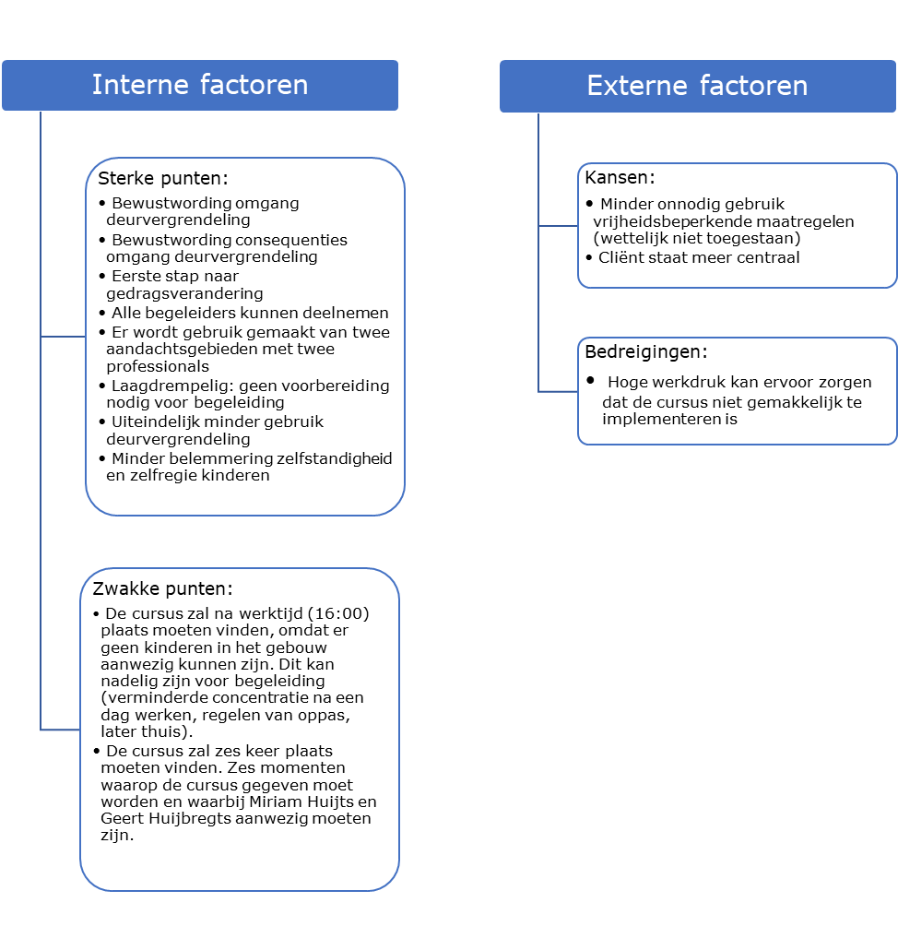

Bijlage 13 Beoordelingsadvies opdrachtgever

Formulier Beoordelingsadvies Onderzoek & Innovatie Afstudeerfase 2017-2018
Academie Sociale Studies Breda
Naam Opdrachtgever en instelling/organisatie: | Judith van Vuuren  Prisma ODC ’t Overstapje | Studentnummer: | 2071437
Student: | Lisanne van Veen | Datum: | 17-5-2018

Voor de student
Mocht het niet lukken dit formulier (bijv. vanwege tijdgebrek) toe te voegen aan je toetsproduct 2, dan kun je het uploaden in een speciale daarvoor ingerichte map op het Afstudeerplein. Overleg in dat geval vooraf met je twee beoordelaars wanneer het uiterlijk op het Afstudeerplein moet staan, zodat zij het kunnen meewegen in hun beoordeling.

De naamgeving bij het uploaden moet zijn:
leerteamnummer- je naam- Onderzoek & Innovatie - beoordelingsadvies opdrachtgever

Let erop dat je in het 1e kader op dit formulier de eisen die aan het praktijkverbetervoorstel zijn gesteld invult.

Voor de opdrachtgever
De student heeft n.a.v. uw projectopdracht onderzoek verricht en u een voorstel voor een beroepsinnovatie gedaan.
Eerder heeft u het toetsproduct Vooronderzoek en Onderzoeksontwerp van een beoordelingsadvies voorzien. Nu verzoeken wij u vriendelijk ook voor het toetsproduct Onderzoek en Innovatie een beoordelingsadvies te geven. In dit beoordelingsadvies vragen wij u in hoeverre de student erin is geslaagd aan de kwaliteitseisen die u en de student aan het product hebben gesteld in uw ogen is voldaan, hoe bruikbaar het onderzoek en het praktijkverbeteringsvoorstel zijn en hoe u de samenwerking met de student heeft ervaren.
Het ingevulde formulier kunt u voor verdere verwerking naar de student mailen. De beoordelende docenten wegen uw beoordelingsadvies mee in hun eigen beoordeling.
Onderstaand volgen de vragen waarop wij graag uw feedback zouden willen ontvangen.

Alvast bedankt voor het invullen.
Namens het 4e jaar Niveauteam,
Meike Kuhl.

Instructie voor de student: vul in het onderstaand veld de eisen in die je opdrachtgever aan het praktijkverbetervoorstel heeft gesteld.
De opdrachtgever heeft de volgende eisen aan het praktijkverbetervoorstel gesteld:
- Een oplossing zoeken voor minder gebruik deurvergrendeling;
- De zelfregie en zelfstandigheid van de kinderen hieraan koppelen;
- Een aanbeveling waarmee het praktijkprobleem aangepakt kan worden.

Beoordelingsadvies van de opdrachtgever:
In hoeverre levert het onderzoek voor u nieuwe inzichten op om het praktijkprobleem beter te begrijpen?
Feedback: Het heeft vooral ogen geopend. Dat het zo’n automatisme is geworden dat we het vanzelfsprekend vinden dat we de deuren op slot doen. Op sommige groepen is het ook echt wel nodig. Maar je hebt ook zeker groepen waar het niet altijd erop hoeft. Als je dan naar het stukje zelfregie van de kinderen kijkt kunnen we hier veel meer uithalen en dat is uit dit onderzoek wel naar voren gekomen.

In hoeverre voldoet de student met het product aan de eisen die u aan het praktijkverbeteringsvoorstel heeft gesteld?
Feedback: Aan de eisen die zijn gesteld heeft ze voldaan. Lisanne heeft een aanbeveling geschreven waar wij straks mee vooruit kunnen in een nieuw gebouw. En waar we zeker ook iets aan hebben.

In hoeverre is het praktijkverbeteringsvoorstel voor u van methodische-, vakinhoudelijke- en/of organisatorische meerwaarde?
Feedback: Uit het praktijkverbeteringsvoorstel blijkt dat de begeleiders van ODC ’t Overstapje verschillende mogelijkheden hebben om anders met de vrijheidsbeperkende maatregel deurvergrendeling om te gaan zodat het de zelfregie en zelfstandigheid van de kinderen niet of minder belemmert. Drie aanbevelingen zijn gericht op een nieuw gebouw omdat ODC ’t Overstapje binnen een jaar uit het huidige gebouw moet. Dus kijkend naar deze ontwikkelingen heeft de student al een passend plan gemaakt voor een nieuw gebouw. Wat Lisanne zoal schrijft: het is een cultuur en de norm geworden dat de deuren op slot zitten en veel begeleiders gebruiken de deurvergrendeling als automatisme. In een nieuw gebouw en in een nieuwe omgeving is het makkelijker om een omschakeling te maken en ik denk dat dit ook zeker het geval is. Nieuwe inzichten opent de ogen van het team. Ze heeft hierbij naar verschillende methodes gekeken passen bij het niveau van de kinderen. En heeft vakinhoudelijk verschillende onderzoeken hierin gedaan. Hierin meegenomen het stukje Meer Mens, waarin het stuk zelfregie centraal staat.
Hoe heeft u de samenwerking met de student ervaren als het gaat om de uitvoering van het onderzoek en ontwikkeling van het praktijkverbeteringsvoorstel?
Feedback: Als erg prettig. Ze staat open voor feedback en past deze dan ook toe. We hebben regelmatig samen gezeten om dingen door te nemen. En leverde haar opdrachten dan ook altijd ruim op tijd in, zodat alles niet op het laatste moment was. Ze was erg enthousiast over het onderwerp en dat is ook wel uit het onderzoek naar voren gekomen. Hier hebben wij als team zijnde dan ook zeker wat aan. Als straks het nieuwe gebouw er is. We kunnen met een frisse nieuwe start beginnen dankzij het onderzoek.

Uw beoordelingsadvies?
Uitgedrukt in een waardering: Goed, Ruim voldoende, Voldoende, Onvoldoende
Goed.

Ruimte voor opmerkingen
Lisanne ik wil je bedanken voor het onderzoek. Zoals ik al beschreef het heeft ogen geopend. Ik schrok ervan hoeveel deuren hier standaard altijd dicht zitten. Kinderen hebben hier dus eigenlijk vrijwel tot geen zelfregie in. Wat dus zeker wel hoort. Het heeft ons bewuster gemaakt, dat je niet alles maar automatisch moet doen. Maar dat je ook over je handelen na gaat denken. Waarom doe ik de deur dicht? En is het nu eigenlijk wel nodig dat de deur dicht zit? Bedankt hiervoor!
Fijn om met je samen te werken.

Ondertekening
